|  |  |
| --- | --- |
|  |  |

LATVIJAS UNIVERSITĀTES

BIOLOĢIJAS INSTITŪTA

ORNITOLOĢIJAS LABORATORIJA

**Latvijas Vides aizsardzības fonda**

**“Latvijas zosu populāciju izpētes”**

**projekta (1–08/28/2020) gala atskaite**

**sadarbības iestāde – Dabas Aizsardzības pārvalde**

**Sagatavoja: Dipl. biol Antra Stīpniece**

**Dr. biol. Oskars Keišs**

**Dr. biol. Ainārs Auniņš**

**Dr. biol. Dmitrijs Boiko**

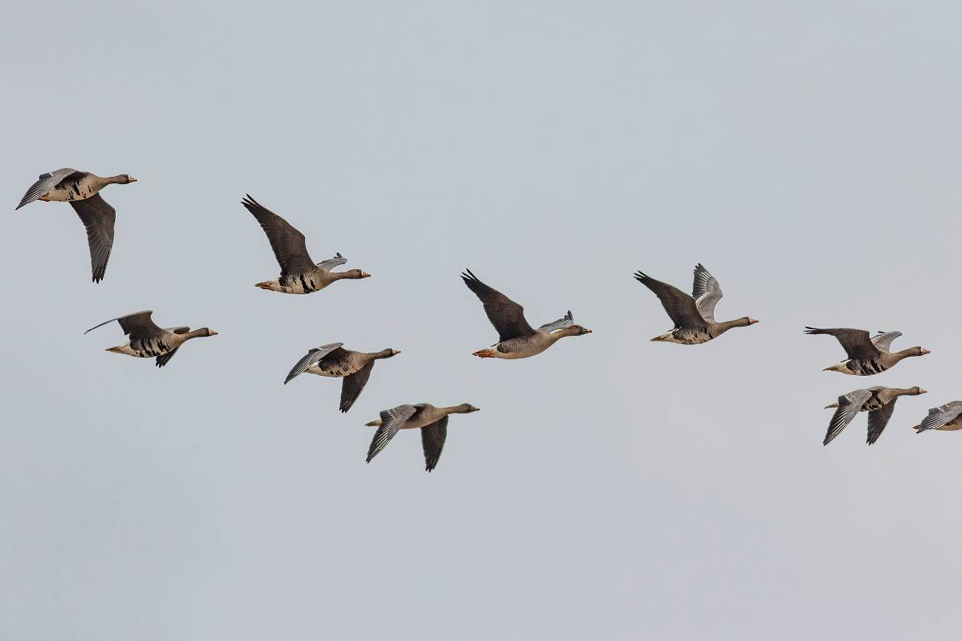

Ivo Dinsgerga fotografija

**RĪGA 2021**

**Saturs**

Ievads 4

Study on Geese populations in Latvia 2021 (summary) 5

1. Latvijā sastopamo caurceļojošo zosu un gulbju sugu apskats (Antra Stīpniece, Dmitrijs Boiko) 6

Caurceļojošās zosis un gulbji Latvijā 6

Meža zoss (*Anser anser*) 6

Baltpieres zoss (*Anser albifrons*) 7

Sējas zoss (*Anser fabalis*) 7

Mazā zoss (*Anser erythropus*) 9

Īsknābja zoss (*Anser brachyrhynchus*) 9

Baltvaigu zoss (*Branta leucopsis*) 10

Melngalvas zoss (*Branta bernicla*) 11

Sarkankakla zoss (*Branta ruficollis*) 12

Kanādas zoss (*Branta canadensis*) 12

Ziemeļu gulbis (*Cygnus cygnus*) 13

Mazais gulbis (*Cygnus columbianus bewickii*) 14

Caurceļojošo zosu uzturēšanās laiks Latvijā 14

2. Caurceļojošo zosu un gulbju monitoringa metožu izvērtējums pēc pieejamās publicētās literatūras un citu valstu nepublicētiem ziņojumiem (Antra Stīpniece) 16

Igaunija 17

Lietuva 18

Polija 19

Somija 20

Vācija 20

Zviedrija 21

Krievija 23

Kazahija 23

3. Zosu atbaidīšanas metožu teorētisks izvērtējums pēc pieejamās publicētās literātūras un citu valstu nepublicētiem ziņojumiem (Antra Stīpniece) 24

Zosu migrāciju stratēģija 24

Zosu uzturēšanās vietu izvēle 25

Zosu un lauksaimniecības konflikts 25

4. Zosu un gulbju uzskaites Latvijā, lai veiktu to skaita vērtējumu, kā arī novērtētu caurceļojošo zosu izcelsmi pēc krāsaino gredzenu nolasījumiem: 29

4.1. 2021. gada pavasara sezonas novērojumu analīze un caurceļojošo putnu skaita aptuvens vērtējums (Ainārs Auniņš, Antra Stīpniece, Oskars Keišs) 29

4.2. 2021. gada pavasarī novēroto iezīmēto zosu un gulbju izcelsme pēc gredzenošanas datiem (Dmitrijs Boiko) 33

5. Zosu un gulbju barošanās paradumu pētījums dažādos kultūraugu laukos pavasaŗa caurceļošanas laikā Latvijā – analīze pēc 2021. gada pavasara novērojumu un LAD datubāzes (Ainārs Auniņš, Antra Stīpniece, Oskars Keišs) 37

6. Meža zosu ligzdošanas vietas Latvijā 2021. gadā (Oskars Keišs, Antra Stīpniece, Ainārs Auniņš) 47

7. Meža zosu gredzenošana Latvijā 2021. gadā (Dmitrijs Boiko) 53

8. Pavasarī caurceļojošo zosu un gulbju monitoringa iespējas Latvijā (Oskars Keišs, Antra Stīpniece, Ainārs Auniņš, Dmitrijs Boiko) 56

Pieredze 2021. gada lauka pētījumos 56

Caurceļojošo zosu un gulbju monitoringa turpmākās iespējas Latvijā 60

9. Secinājumi un ieteikumi konfliktu novēršanā 61

PATEICĪBAS 62

ATSAUCES 64

PIELIKUMI 70

1. pielikums. 2021. gada pavasarī izvēlētās zosu novērošanas vietas Latvijā 70

2. pielikums. 2021. gada pavasarī nolasītie zosu un gulbju kakla gredzeni Latvijā 72

3. pielikums. Lauksaimniecības kultūru grupēšana mūsu pētījumā. 76

4. pielikums. Latvijai caurceļojošo zosu un gulbju monitoringa metodes. 80

# Ievads

Migrējošo dzīvnieku aizsardzībā un apsaimniekošanā visspilgtāk izpaužas pretruna starp cilvēku un dabas nospraustajām robežām – politiskās robežas ir daudz šaurākas un veiksmīgai sadarbībai ir nepieciešama daudzu valstu līdzdalība. Pēdējā desmitgadē Eiropas valstis arī formāli ir apvienojušas spēkus, lai apsaimniekotu augošo Eiropas zosu populāciju un ik gadus tiekas Eiropas zosu apsaimniekošanas forumā (https://egmp.aewa.info/), kas nodibināts Āfrikas-Eirāzijas Migrējošo Ūdensputnu līguma (AEWA, Bonnas konvencijas par migrējošo sugu aizsardzību CMS) paspārnē, jo pēc pārekspluatācijas 20. gs. vidū zosu skaits dažādu iemeslu dēļ mūsdienās turpina pieaugt un zosis ziemā noposta lauksaimniecības kultūras Rietumeiropas valstīs.

Bonnas konvencija par savvaļas migrējošo dzīvnieku aizsardzību (*Convention on the Conservation of Migratory Species of Wild Animals*) aizsargā visas migrējošās dzīvnieku sugas. Tāpat Eiropas Savienības putnu direktīva (79/409/EEC) nosaka, ka aizsargājamas ir ne tikai īpaši aizsargājamās putnu sugas, kas minētas šīs direktīvas 1. pielikumā, betvisas migrējošās putnu sugas. t.sk. zosis. Šis ir pirmais zosu pētījums Latvijā (senāk ir bijis pētījums par dzērvju ietekmi uz lauksaimniecības sējumiem rudenī – Liepa 1999) un tālāk izklāstīti tā rezultāti.

# Study on Geese populations in Latvia 2021 (summary)

Survey on geese during the spring season of 2021 were carried out in Latvia in order to get empirical knowledge on the numbers of geese, agricultural fields prefferred by geese for feeding and time spent during the staging in Latvia. Acording to data of Rural Support Service of Latvia (LAD) there were total of 280446 fields with total area of 1813573 ha available for geese in Latvia in 2021. We grouped the cultures in following habitat categories: (1) grasslands, (2) winter crops, (3) winter raps, (4) maize, (5) spring crops, (6) legumes, (7) vegetables, (8) fallows, (9) bushes (including fruit tree plantations) un (10) unknown (not covered by Rural Support Service, including lands abandoned by agriculture). For modelling purposes 8495 visits on 6574 fields were used, including 1160 positive (with birds) and 7335 negative, when birds were not observed. According to our analyses, geese avoided winter raps and bushfields, but preferred grasslands, fallows and spring crops. Swans preferred winter raps and maize fields, but avoided vegetable fields and bushes. For both – geese and swans large fields were preferred and vertical elements – trees, poles and field margins were avoided. The maximum of swan migration in Latvia in spring of 2021 was in the middle of March, but for geese – at the beginning of April.

Additionally analyses of breeding population of Greylag Goose (*Anser anser*) in Latvia has increased considerably – observed in 55 squares (10×10 km) and confirmed breeding in 20 squares of the total. An increase from 30 total squares in the period 2013–2017 (five years) to 55 in the period 2020–2021 (two year period). 13 local Greylag Geese were color-ringed in the Lake Engure (compared to 8 total for the period 1925–2020) and it already yielded 3 foreign observations of them in the autumn of 2021 in Lithuania and Poland.

# 1. Latvijā sastopamo caurceļojošo zosu un gulbju sugu apskats (Antra Stīpniece, Dmitrijs Boiko)

### Caurceļojošās zosis un gulbji Latvijā

Caurceļošanas laikā lauksaimniecības zemēs Latvijā var sastapt deviņu sugu zosis – meža zosi (*Anser anser*), baltpieres zosi (*Anser albifrons*), sējas zosi (*Anser fabalis*), īsknābja zosi (*Anser brachyrynchos*) mazo zosi (*Anser erythropus*), baltvaigu zosi (*Branta leucopsis*), melngalvas zosi (*Branta bernicla*), Kanadas zosi (*Branta canadensis*) un sarkankakla zosi (*Branta ruficollis*), kā arī divu sugu gulbjus – ziemeļu gulbjus (*Cygnus cygnus*) un mazos gulbjus (*Cygnus columbianus*). Visvairāk laukos uzturas baltpieres un sējas zosis, kā arī ziemeļu gulbji.

### Meža zoss (*Anser anser*)

No ziemošanas vietām meža zosis Latvijā ierodas vienas no pirmajām – līdz ar sniega nokušanu. Daļa no tām drīz uzsāk ligzdošanu tepat Latvijā. Ligzdošana Latvijā ir atsākusies pirms apmēram 50 gadiem (Vīksne, Mednis 1976, sīkāk sk. 6. nodaļā). Pie mums ligzdojošās meža zosis ziemu pavada galvenokārt Vācijā un Polijā un ir pieskaitāmas Centrāleiropas populācijai (1. attēlā Nr. 4). Šīs sugas Rietumeiropas populācija (1. attēlā Nr. 3) nesenā pagātnē ir piedzīvojusi ļoti ievērojamu skaita kāpumu un, lai harmonizētu populācijas labu stāvokli ar ekonomiskajām un ekoloģiskajām interesēm, 2018. gadā pieņemts sugas populācijas apsaimniekošanas plāns Rietumeiropas populācijai (Latvija tajā neietilpst: Powolny et al. 2018). Arī mūsu – Centrāleiropas meža zoss populācijā, skaits pieaug, bet kāpums vēl nav tik iespaidīgs un nav izveidots rekomendējošs dokuments sugas apsaimniekošanai

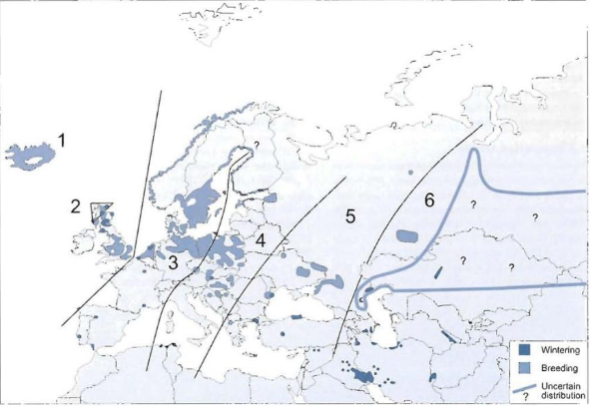

**1.attēls.** Meža zoss *Anser anser* galvenie migrāciju ceļi Eiropā (Madsen et al. 1999)

### Baltpieres zoss (*Anser albifrons*)

Eiropā ziemo baltpieres zosis, kas ligzdojušas tundrā no Kaninas pussalas līdz Hatangas upei Taimirā. Ziemošanas vietas tie sasniedz pa vairākiem migrāciju ceļiem. Ziemošanas vietās var sajaukties vairāku migrāciju ceļu putni (2. attēls). Latviju šķērso Baltijas-Baltās jūras migrācijas ceļš.

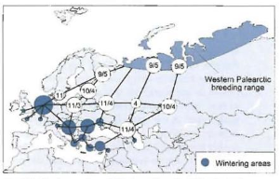

**2. attēls.** Baltpieres zoss Eiropā ziemojošo populāciju migrācijas (Madsen et al. 1999)

### Sējas zoss (*Anser fabalis*)

Latviju savā migrāciju ceļā šķērso divu tās pasugu pārstāvji – taigas sējas zoss *Anser fabalis fabalis* (kura ir vienīgā Eiropas zoss, kas piedzīvo skaita samazinājumu, bet tiek turpināta medīt) un tundras sējas zoss *Anser fabalis rossicus*, kuras skaits ir stabils, vai pat pieaugošs (Madsen et al. 1999) (3. attēls A).

Taigas sējas zosij pēc to atšķirīgām ligzdošanas un ziemošanas vietām izšķir četras populācijas (3. attēls B). Migrējot, Latviju šķērso putni gan no centrālās (ligzdo Zviedrijā, Somijā, ZA Norvēģijā, Krievijā, ziemo Nīderlandē, Dānijā, Dienvidzviedrijā, Vācijā), gan pirmās austrumu populācijas (ligzdo Krievijā, ziemo Nīderlandē, Vācijā, Polijā, Dievidzviedrijā). Centrālās populācijas putni ierodas pirmie un uzturas galvenokārt Kurzemē, bet austrumu populācijas migranti ierodas vēlāk (Kampe-Persson, Boiko 2019). Taigas sējas zoss nenoplicinošas apsaimniekošanas (kas ietver arī monitoringu) īstenošanai 2015. gadā pieņemts sugas apsaimniekošanas plāns (Marjakangas et al. 2015).

Tundras sējas zoss skaits ir lielāks. No ligzdošanas vietām Kolas pussalā, Kaninas pussalā un tundras zonā līdz Urāliem putni Baltiju šķērso pa diviem migrāciju ceļiem – pa vienu piekrastē un pa otru vairāk iekšzemē. Ziemošanas vietās šīm zosīm pievienojas putni no Taimiras un Novaja Zemļas apkārtnes, kas lidojuši pa citu migrāciju ceļu (3. attēls C).

|  |  |
| --- | --- |
| A |  |
| B |  |
| C |  |

**3.attēls.** Sējas zosu pasugu migrāciju ceļi: A: abu pasugu (Madsen et al. 1999), B: taigas sējas zoss *A.f.fabalis* (Marjakangas et al. 2015); C: tundras sējas zoss *A.f.rossicus* (Madsen et al. 1999)

### Mazā zoss (*Anser erythropus*)

Mazā zoss ir viena no visretāk Latvijā novērojamajām zosu sugām. Latviju šķērso migrācijā, kas saista ziemošanas vietas Melnās jūras piekrastē un ligzdošanas vietas Skandināvijā (4. attēls A). Eiropā tā ir iekļauta Starptautiskās dabas un dabas resursu aizsardzības savienības (IUCN) sarkanā saraksta kategorijā kā “apdraudēta” suga. Latvijā daži šīs sugas putni tiek novēroti, kad piebiedrojas citu sugu zosīm lielākajās apstāšanās vietās (Celmiņš 2021, [www.dabasdati.lv](http://www.dabasdati.lv)). Tas līdz šim noticis vai pamanīts tik reti, ka Latvija nav pieminēta kā izplatības valsts AEWA sugas aizsardzības plānā (Jones et al. 2008). Jaunākajā pārskatā par šīs sugas sastapšanu Latvijā (Kampe-Persson 2020) diemžēl ir minēti daudzi nedokumentēti vai pat Latvijas Ornitofaunistikas komisijas noraidīti novērojumi (A. Celmiņš pers.kom.).

### Īsknābja zoss (*Anser brachyrhynchus*)

Šīs sugas ligzdošanas vietas un galvenie migrāciju ceļi atrodas tālu no Latvijas (4.attēls B). Špicbergenas (Svalbāras) populācija piedzīvo skaita pieaugumu ap 3% gadā un tās adaptīvai apsaimniekošanai ir pieņemts apsaimniekošanas plāns (Madsen, Williams 2012). Latvijā pirmo reizi suga tika novērota 2003. gadā un pēdējos gadus katru gadu pavasarī ir ap 30 novērojumu (Celmiņš 2021).

|  |  |
| --- | --- |
| A | B |

**4. attēls.** Mazās zoss *Anser erytropus* (A) un īsknābja zoss *Anser erythropus* (B) Špicbergenas populācijas migrāciju ceļi (Madsen et al. 1999; Madsen, Williams 2012)

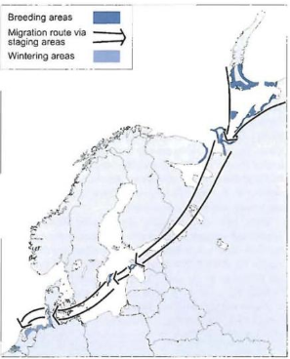

**5.attēls.** Baltvaigu zoss *Branta leucopsis* Krievijas/Vācijas /Nīderlandes populācijas migrācijas ceļš (Madsen et al. 1999).

### Baltvaigu zoss (*Branta leucopsis*)

Sugas skaits Eiropā kopš 1990. gadiem pieaug. Nīderlandes–Vācijas–Krievijas populācijā ligzdojošo pāru skaita vērtējums 2018. gadā bija ~213000 pāru un vēl tiek prognozēts skaita pieaugums. Sugas apsaimniekošanas plāns (Jensen et al. 2018) paredz gan putnu nogalināšanu ārpus medību sezonas, gan skaita monitoringu, lai varētu sekot apsaimniekošanas pasākumu ietekmei. Latviju šīs sugas skaita pieaugums pagaidām neskar – galvenā migrācijas plūsma virzās uz ziemeļiem (5. attēls). Pēc novērojumu reģistrācijas portālā “dabasdati.lv”, iekšzemē citām zosu sugām piebiedrojas daži desmiti vai daži simti baltvaigu zosu. Lielākie baltvaigu zosu bari novēroti virs jūras Ovīšos, Ventspilī un Kolkā. Lielākie baltvaigu zosu bari uz lauka novēroti 30.04.18. – 4200 putni Kuivižos (A. Klepers) un 5.04.21. – līdz 4000 putniem Svētes palienē (I. Mārdega).

Līdz ar sugas skaita pieaugumu Eiropā, arī Latvijā novēroto caurceļojošo baltvaigu zosu skaits pakāpeniski palielinās, piemēram, analizējot novērojumus laukos pie Svētes ietekas Lielupē (6. attēls – Celmiņš 2021).

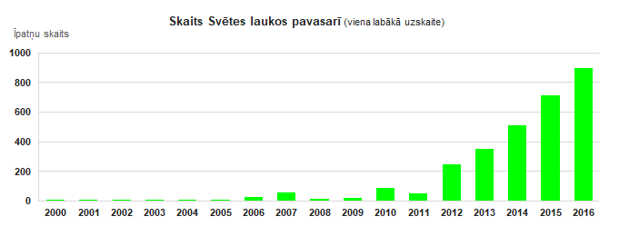

**6. attēls.** Baltvaigu zoss *Branta leucopsis* novēroto putnu skaita pieaugums Svētes lejteces laukos pie ietekas Lielupē 2000.–2016. gadā (Celmiņš 2021).

### Melngalvas zoss (*Branta bernicla*)

Lielākā daļa melngalvas zosu caurceļošanas laikā aizlido territorijās uz ziemeļiem no Latvijas (7. attēls). Suga visbiežāk tiek novērota migrāciju laikā rudenī. Dažkārt pat visai lielā skaitā – 2013. gada 24. septembrī Kolkā novēroti 1000 īpatņi 1 st.15 min. uzskaitē (Celmiņš 2021). Pavasarī uzskaitīts mazāks migrējošo īpatņu skaits – Papē 1990. gada 18. maijā uzskaitīti 355 putni (Celmiņš 2021).

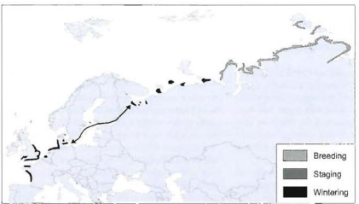

**7. attēls.** Melngalvas zoss ligzdošanas un ziemošanas vietas (Madsen et al. 1999).

### Sarkankakla zoss (*Branta ruficollis*)

Latvija atrodas tālu no šīs globāli apdraudētās sugas ligzdošanas vietām, migrāciju ceļiem un ziemošanas vietām (8. attēls). Sugas aizsardzības plānā Latvija pat nav minēta kā izplatības valsts (Cranswick et al. 2012). Tomēr, pēc pieejamajiem datiem (Celmiņš 2021), īpaši pēdējā desmitgadē, katru gadu daži īpatņi (līdz 5 putniem) tiek novēroti citu zosu sugu baros gandrīz katru gadu.

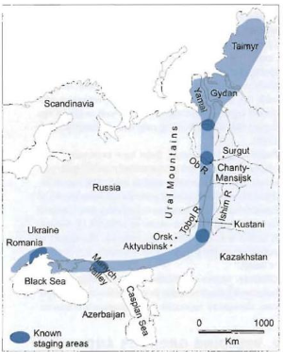

**8. attēls.** Sarkankakla zoss ligzdošanas un ziemošanas vietas (Cranswick et al. 2012)

### Kanādas zoss (*Branta canadensis*)

Eiropas Savienībā ligzdo 39000–52800 pāru Kanadas zosu (Annonymous 2021), un tā ir invazīva suga, Lielbritānijā introducēta jau 1678. gadā. Latvijā pirmo reizi konstatēta 1982. gada janvārī, Lietuvā – mēnesi agrāk (Lipsbergs, Pēterhofs 1983). Tās izplatības areāls, tāpat kā populācija, pieaug, bet plešas nostāk no Baltijas valstīm (Keller et al. 2021).

Pie mums visbiežāk var novētot Somijā ligzdojošos putnus (pašreiz populācija tiek vērtēta kā 9000–10000), kas dodas ziemot uz Zviedriju un Baltijas jūras dienvidiem līdz pat Dānijai (Mikkola 2021). Katru gadu no februāra līdz aprīlim un rudens migrācijas laikā Latvijā tiek novēroti daži īpatņi vai nelielas grupas (mazāk par 100 putniem) atsevišķi vai kopā ar citām zosīm un ziemeļu gulbjiem. Trīs reizes amatieri – putnu vērotāji ir ziņojuši par 100–400 putnu lielu baru novērošanu, taču trūkst dokumentālu pierādījumu, ka suga tikusi noteikta pareizi. Nelielas Kanādas zoss grupas arī uzturas vasarā, taču pagaidām ligzdo ļoti reti.

Pirmo reizi šīs sugas nesekmīga ligzdošana Latvijā pierādīta 1991.gadā, kad Smārdes purva karjerā atrasta ligzda ar olām, taču vēlāk vismaz viens no pāra putniem nošauts un ligzdošana bija nesekmīga (Ādamsons, Roze 1995). 2019. gada maijā Vecdaugavā novērots pāris ligzdošanai piemērotā biotopā, bet bez pierādījumiem par ligzdošanas faktu (I. Deņisovs pers.kor.). Otro reizi Latvijā ligzdošana pierādīta tikai 2020. gada vasarā Ventspilī, kur novēroti 2 pieaugušie putni kopā ar 5 jaunajiem Ventā. Trešo reizi ligzdošana pierādīta Salacgrīvas apkaimē 2021. gada jūnijā, kad jūrmalā novērots viens pieaugušais putns ar 3 mazuļiem (Z.Baltvilka, E. Smislovs www.dabasdati.lv).

### Ziemeļu gulbis (*Cygnus cygnus*)

No ziemošanas vietām ziemeļu gulbji Latvijā ierodas vieni no pirmajiem – līdz ar sniega nokušanu – februārī vai marta sākumā. Daļa no tiem drīz uzsāk ligzdošanu tepat Latvijā. Pie mums ligzdojošie ziemeļu gulbji ziemu pavada galvenokārt Vācijā un ir pieskaitāmi ziemeļrietumu kontinentālās Eiropas populācijai (Boiko & Kampe-Persson 2011). Šīs sugas ziemeļrietumu kontinentālās Eiropas populācija (9. attēlā) nesenā pagātnē ir piedzīvojusi ļoti ievērojamu skaita kāpumu, īpaši Baltijas valstīs un Polijā (Boiko et al. 2014). Eiropas ligzdojošā populācija tiek vērtēta ap 25300 – 32800 pāru (BirdLife International 2021).

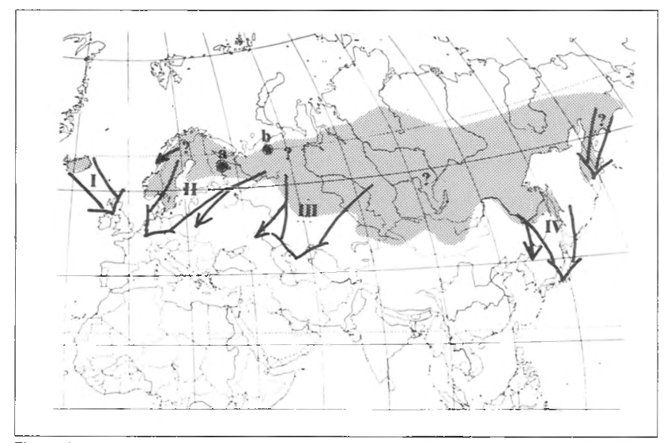

**9. attēls.** Ziemeļu gulbja *Cygnus cygnus* galvenie migrāciju ceļi (Mathiasson 1991)

### Mazais gulbis (*Cygnus columbianus bewickii*)

Šīs sugas skaits Eiropā kopš 1990. gadiem samazinās. Cauri Latvijai migrējošie mazie gulbji pieder pie Ziemeļrietumeiropā ligzdojošās populācijas. Ligzdošanas vietas atrodas Krievijas Arktikā uz rietumiem no Urālu kalniem (Rees & Beekman 2010). No ziemošanas vietām, kas atrodas Lielbritānijā, Holandē un Vācijā, mazie gulbji Latvijā ierodas pārsvarā martā (10. attēls).

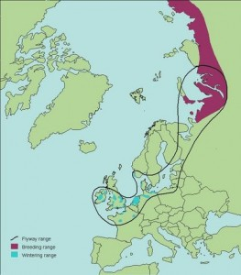

**10. attēls.** Mazā gulbja *Cygnus columbianus bewickii* ligzdošanas vietas un ziemošanas vietas (Rees & Beekman 2010).

### Caurceļojošo zosu uzturēšanās laiks Latvijā

Atkarībā no ziemas barguma un gaitas, pirmie atlidojušie migranti (sējas zosis un meža zosis) Latvijā var parādīties februāra vidū vai pat janvāra beigās. Tāpat nav izslēgts, ka dažas meža zosis nekur neaizlido – siltās ziemās Liepājas un Papes ezeru apkārtnē meža zosis novērojamas arī decembrī un janvārī, kad bargās ziemās visas zosis ir aizlidojušas uz ziemošanas vietām (Celmiņš 2021). Meža zosu (11. attēls) mazuļu agrākais novērojums Latvijā ir 2020. gada 10. aprīlis Engures ezerā (Celmiņš 2021).

Sējas zosīm Latviju skar centrālā migrācijas ceļa austrumu mala. Tajā migrācija notiek agrāk nekā austrumu ceļā. Agrākie migrējošo sējas zosu novērojumi Latvijā reģistrēti 2017. un 2019. gada 17. februārī (Celmiņš 2021), kamēr Latvijas

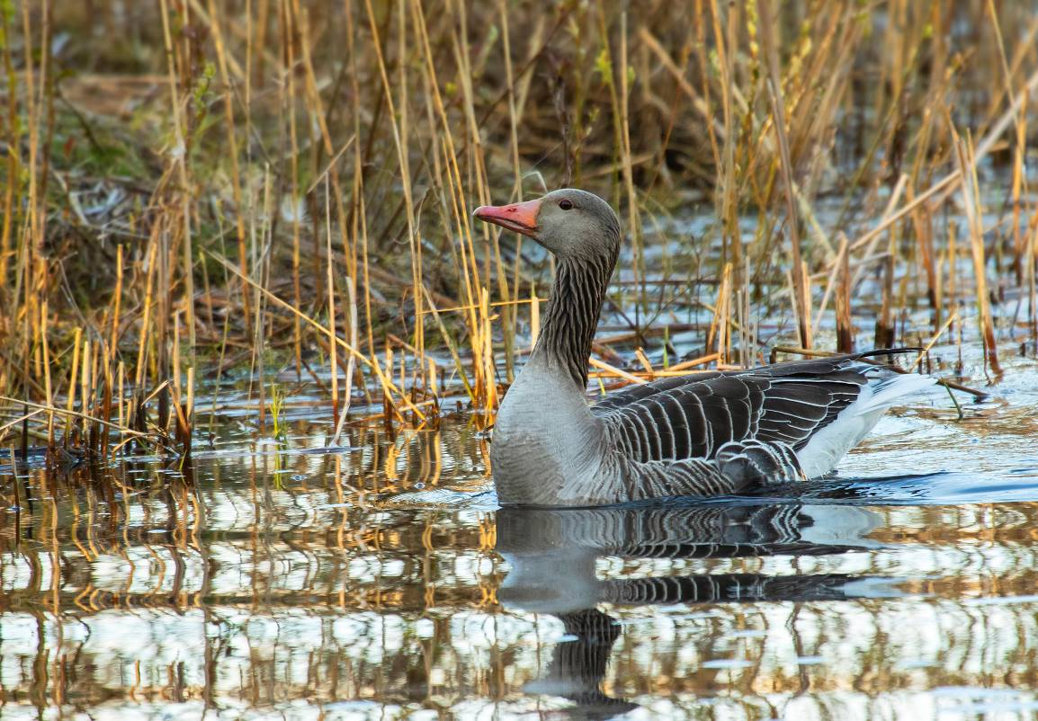

**11. attēls.** Meža zoss Engures ezerā 2021. gada 27. aprīlī (Ivo Dinsberga foto)

austrumos migrācijas maksimums ir novērojams krietni vēlāk, pēc bargām ziemām – tikai 2010. gada 9. maijā Lubānā novērotas 15000–20000 sējas zosu (Celmiņš 2021).

Pirmās atceļojošās Baltpieres zosis parastā ziemā Latvijas Kurzemes rietumus sasniedz marta sākumā (2007., 2011, 2012, 2013, 2017. gadā: Celmiņš 2021), bet siltās ziemās var būt pat jau janvārī – agrākais novērojums reģistrēts 2020. gada 10. janvārī (Celmiņš 2021). Baltpieres zoss migrācijas maksimumu Latvijā sasniedz aprīlī, piemēram, 2021. gada 19. aprīlī laukos pie Svētes ietekas Lielupē novērotas 265000 baltpieres zosu (Celmiņš 2021).

Vēlākie bari (visbiežāk tumšzosis *Branta sp.*) var uzturēties Latvijā līdz pat maija vidum – beigām, taču šie bari parasti nav lieli.

Zosu un gulbju migrācijas aptuveno gaitu 2021. gada pavasara laikā var apskatīt 18. un 19. attēlā.

# 2. Caurceļojošo zosu un gulbju monitoringa metožu izvērtējums pēc pieejamās publicētās literatūras un citu valstu nepublicētiem ziņojumiem (Antra Stīpniece)

Lielāko daļu datu par Eiropas zosu populāciju lielumu sniedz *Wetlands International* ziemojošo ūdensputnu uzskaites (Fox et al. 2014). Daļai zosu sugu, kam dažādu migrāciju ceļu putni ziemošanas vietās maz sajaucas, šie dati populāciju skaita novērtējumam ir pietiekami. Tomēr ir sugas, kam labākas izrādījušās uzskaites apstāšanās vietās migrācijas laikā vai uzskaites vairākās sezonās. Daudzās Eiropas valstīs zosu uzskaites notiek vairāk kā vienā sezonā (Jensen et al. 2018; 1. tabula). Piemēram, līguma par Āfrikas–Eirāzijas migrējošo ūdensputnu aizsardzību (*Agreement on the Conservation of African–Eurasian Migratory Waterbirds –* AEWA) Eiropas Zosu apsaimniekošanas platformas (*European Goose Management Platform* – EGMP) valstis par sējas zosu uzturēšanās vietām Centrālajā migrāciju ceļā datus ievāc rudenī (oktobrī), ziemā (janvārī) kā arī pavasarī (martā–maijā, atkarībā no valsts AEWA EGMP 2020). Ne visas Eiropas valstis ir iesaistījušās Zosu apsaimniekošanas platformas darbā, tas lielā mērā atkarīgs no katras valsts valdības lēmuma. Latvija piedalās EGMP darbā.

**1.tabula.** Zosu uzskaišu laiki dažādās Eiropas valstīs (Jensen et al. 2018)

|  |  |  |  |  |  |  |  |  |  |  |  |  |
| --- | --- | --- | --- | --- | --- | --- | --- | --- | --- | --- | --- | --- |
| Valsts | JUL | AUG | SEP | OKT | NOV | DEC | JAN | FEB | MAR | APR | MAI | JUN |
| Baltkrievija |  |  |  |  |  |  |  |  | X | X |  |  |
| Beļģija | X |  |  | X | X | X | X | X |  |  |  |  |
| Dānija | X | X | X | X | X |  | X |  | X | X | X | X |
| Igaunija |  |  | X |  |  |  |  |  | X | X | X | X |
| Francija | X | X | X | X | X | X | X | X | X | X | X | X |
| Islande | X |  | X | X | X |  |  |  | X |  | X |  |
| Īrija |  |  |  | X | X | X | X | X | X |  |  |  |
| Krievija |  |  |  |  |  |  | X |  |  |  |  |  |
| Latvija |  |  |  |  |  |  | X |  |  |  |  | X |
| Lielbritānija | X | X | X | X | X | X | X | X | X | X | X | X |
| Lietuva |  |  |  |  |  |  | X |  |  |  |  |  |
| Nīderlande |  |  | X | X | X | X | X | X | X | X | X |  |
| Norvēģija | X | X | X |  | X |  | X |  |  | X | X | X |
| Polija |  |  |  |  | X |  | X |  | X |  |  |  |
| Portugāle |  |  |  | X | X | X | X | X | X |  |  |  |
| Somija | X |  | X |  | X | X | X | X |  | X | X | X |
| Spānija | X | X | X | X | X | X | X | X | X | X | X | X |
| Ukraina |  |  | X | X | X | X | X |  | X | X |  |  |
| Vācija |  |  | X |  | X |  | X |  | X |  |  |  |
| Zviedrija |  |  | X | X | X |  | X |  | X |  |  |  |

Ziemojošo ūdensputnu uzskaišu dati zosīm un gulbjiem var būt nepietiekami arī tāpēc, ka novērojumu vietas pārsvarā ir ūdenstilpes, bet dienas gaišajā laikā putni izklīst baroties citos biotopos. Ziemeļu un mazo gulbju skaita vērtēšanai ir atrasts risinājums, ka reizi piecos gados vienlaikus ar ziemojošo ūdensputnu uzskaiti janvāra mēneša vidum tuvākajā nedēļas nogalē tiek pārbaudīti arī šie barošanās biotopi (Beekman et al. 2019; Laubek et al. 2019).

Tāpat kā visiem gājputniem, arī zosīm un gulbjiem, gan ziemošanas, gan ceļošanas laikā, nepieciešamas nakšņošanas vietas mitrājos un barošanās vietas laukos (zālājos vai tīrumos). Nakšņošanas vietā putni parasti ielido vakarā tumsā, bet to pamet rīta krēslā. Barošanās vietas var būt līdz 20–30 km no nakšņošanas vietas. Uzskaites brīdī, kad putni pamet nakšņošanas vietu, ļauj precīzāk noteikt skaitu, bet gaismas apstākļi neļauj noteikt zosu sugas. Barošanās laikā iespējams noteikt sugas un pat pasugas, nolasīt kakla gredzenus bet putni ir izklīduši lielā platībā. To, kurās no šīm vietām veikt uzskaites, dažādās valstīs izvēle atšķiras. Apskatam izvēlējāmies valstis, kur notiek uzskaites pavasarī.

Vairumā valstu metodes ir līdzīgas, tomēr, ja neskaita sējas zoss pavasara uzskaites Zviedrijā, **tās nav saskaņotas laikā valstu starpā, līdz ar to noteikt Baltijas–Baltās jūras migrāciju ceļa putnu kopskaitu šobrīd nav iespējams.**

### Igaunija

*Vietas*

Pavasara migrācijas pastāvīgā monitoringa vietas Igaunijā Baltijas jūras piekrastē ir viss Matsalu līcis un tā apkārtne un Silma: Hāpsalu līči un apkārtne. Iekšzemē – Audru polderis (visa teritorija), Vircezers (*Võrtsjärv*) un teritorija no tā uz austrumiem līdz Kurekilai, Ārdla un visa Tartu apkaime, Vōremā (*Vooremaa*) un nakšņošanas un atpūtas vietas Soitjerva un Sātjerva ezeros, kā arī Repinas polderis un apkārtne uz rietumiem līdz Mēlvai (12. attēls). Vietas tiek pārbaudītas, lai konstatētu *Branta* ģints un *Anser* ģints zosu skaitu atpūtas vietās, kā arī baltvaigu zoss (*Branta leucopsis*) ligzdošanas vietas. Monitorings tiek veikts kopš 1994. gada (Ojaste 2020).

*Laiks*

Uzskaites notiek katru otro gadu. Ir divi uzskaites periodi: 11.–24. aprīlis (ar iespējamu nobīdi abos virzienos, atkarībā no pavasara gaitas) un 16. maijs (galvenokārt *Branta* ģints zosīm rietumu piekrastē).

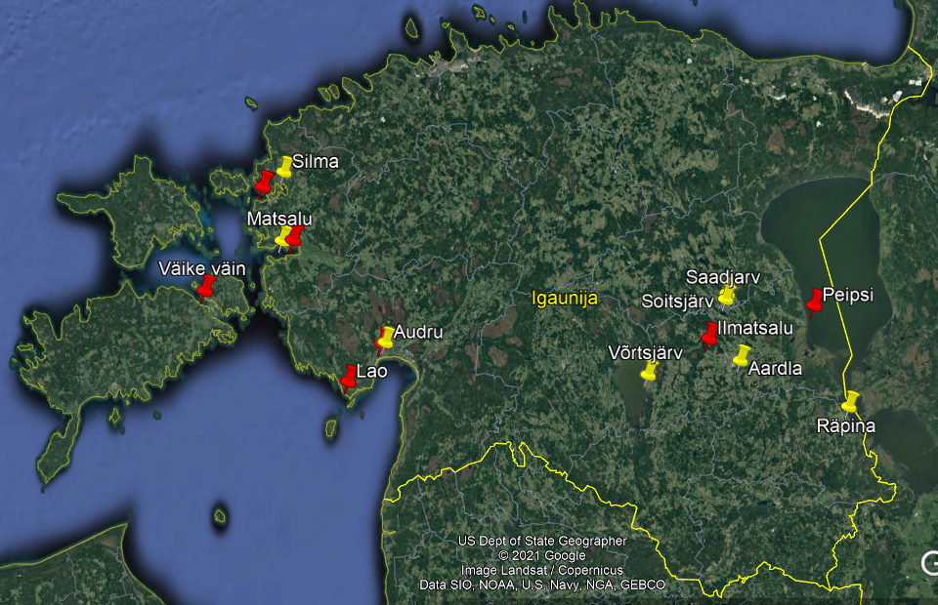

**12. attēls.** Zosu (dzeltens) un gulbju (sarkans) pavasara monitoringa vietas Igaunijā.

*Protokols*

Ziņojums ietver: (1) novēroto putnu skaitu katrai sugai, (2) datumu, precīzu novērojumu laiku, (3) vietu (pagastu, ciemu vai ūdenskrātuvi), (4) biotopu (ganības, zelmenis, arumi u. tml.), (5) novērotāju vārdi. Valsts koordinētās uzskaites papildina aicinājums brīvprātīgajiem novērotājiem ziņot par zosīm šajās vietās (Leito 2011).

Migrējošo gulbju monitorings no kaimiņu valstīm regulāri notiek vienīgi Igaunijā. Uzskaites notiek katru trešo gadu – aprīlī, kad migrācija sasniedz maksimumu. Daļa uzskaišu vietu sakrīt ar zosu monitoringa vietām (12. attēls), bet daļa (Ilmatsalu zivju dīķi, Veikeveina jūras šaurums, Lao-Liu piekraste) ir īpaši nozīmīgas gulbjiem (Luigujõe, Rattiste 2018).

### Lietuva

Lietuva nav Eiropas zosu apsaimniekošanas platformas dalībvalsts, tomēr starp daudzajām monitoringa putnu monitoringa programmām, ir publicētas arī caurceļojošo zosu monitoringa metodes (Morkūnas 2016). Tās paredz putnu skaita noteikšanu agri no rīta, kad zosis pamet nakšņošanas vietu un sugu precizēšanu, veicot uzskaites dienā barošanās vietās. Laikā no marta sākuma līdz aprīļa beigām paredzētas 3 uzskaites. Praksē monitorings nav uzsākts (J.Morkūnas pers.kor.).

### Polija

*Vietas*

Polijā migrējošo zosu monitorings tika uzsākts 2013. gadā (Lawicky et al. 2013). Tika izvēletas 100 svarīgākās zosu nakšņošanas vietas, t.i. tādas vietas, kur regulāri uzturas vairāk kā 1000 putnu (13. attēls).

*Laiks*

Uzskaites notiek rudenī, ziemā un divreiz pavasara migrācijas laikā – martā un aprīlī (Lawicky et al. 2013).

*Protokols*

Uzskaite notiek nakšņošanas vietās pirms rīta barošanās lidojuma.

2018. -2020. gados, pārbaudot 106 nakšņošanas vietas, pirmajā pavasara uzskaitē saskaitītas attiecīgi 434 tūkstoši, 369 tūkstoši un 577 tūkstoši zosu, otrajā pavasara kontrolē 167 tūkstoši, 114 tūkstoši un 366 tūkstoši zosu. Pēc 9 gadu monitoringa iezīmējas agrāka migrācijas uzsākšana baltpieres un sējas zosīm, kas var radīt skaita samazinājumu uzskaites laikā (Wardecki et al. 2021).

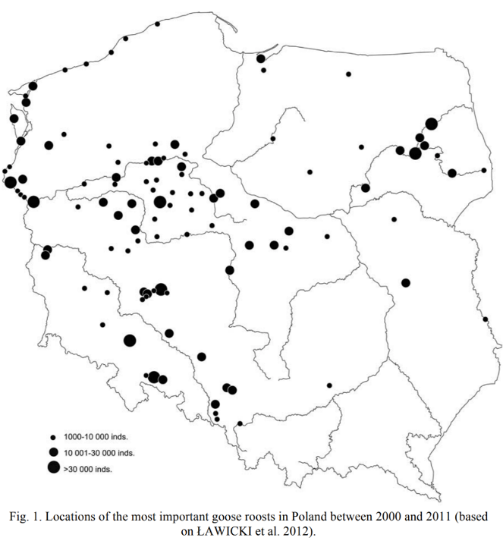

**13. attēls.** Zosu pavasara monitoringa vietas Polijā (Lawicki et al. 2013).

### Somija

Sējas zosij metodika pašlaik tiek izstrādāta. Projekts beigsies 2021. gadā. Mazās zoss pavasara uzskaites (maijā) notiek kopš 1985. gada. Katru gadu notiek nespecifiskas uzskaites Ālandu salās, bet tās nav orientētas zosu uzskaitēm un tādēļ – ne sevišķi piemērotas tām (*Antti Piironen* pers.kom.). Notiek ārkārtīgi retās mazās zoss monitorings, bet tas ir specifisks tik retai sugai – Somijā sastopami vien 5 ligzdojošo putnu pāri (Annonymous 2021).

### Vācija

Zosu un gulbju uzskaites atpūtas vietās koordinē Vācu Ornitoloģijas biedrību savienība – DDA (*Dachverband Deutscher Avifaunisten*), un uzskaišu metodika ir visu putnu monitoringa programmas (Sudfeldt et al. 2012) sastāvdaļa. Tiek kombinētas uzskaites nakšņošanas vietās no rīta ar uzskaitēm barošanās laukos vēlāk dienas gaitā.

*Vietas*

Gan uzskaites nakšņošanas vietās, gan barošanās laukos tiek veiktas salīdzināmā veidā – nakšņošanas mitrājos noteiktos uzskaites sektoros, barošanās laukos - nemainīgos uzskaites punktos un maršrutos, kam katram ir savs numurs nacionālā ūdensputnu uzskaišu datu bāzē.

*Laiks*

Uzskaites notiek nepāra mēnešos –janvārī, martā, maijā un septembrī, novembrī. Tiek izvēlēta 15. datumam vistuvākā svētdiena un uzskaites veic šajā nedēļas nogalē vai astoņu dienu periodā iespējami tuvu tai. Nakšņošanas vietās uzskaiti veic saullēktā un līdz vienai stundai pēc tā. Barošanās vietās uzskaites sāk stundu pēc saullēkta un tās ilgst 3–4 stundas.

*Protokols*

Nakšņošanas vietās reģistrē tikai zosis, gulbjus un dzērves. Barošanās laukos reģistrē zosis un gulbjus. Dzērves, bridējputnus, gārņus un lijas – tikai tad, ja laiks atļauj. Tiek skaitīti tikai tie putni, kas barojas uz lauka, paceļas vai nolaižas, bet pārlidojošajiem netiek pievērsta uzmanība. Arī ziemeļu un mazo gulbju skaita izmaiņu izsekošanai tiek izmantoti ne tikai ūdeņus, bet arī lauksaimniecības zemes aptverošas uzskaites janvārī reizi 5 gados.

### Zviedrija

Visas zosu sugas tiek uzskaitītas monitoringa pasākumos, kas notiek septembrī, oktobrī, novembrī un janvārī mēneša vidum tuvākajā nedēļas nogalē (Nilsson 2013; Haas, Nilsson 2019; Nilsson, Kampe-Persson 2020; Liljeback et al. 2021). Uzskaites ir saskaņotas visas vienā nedēļas nogalē un tās veic brīvprātīgie dalībnieki. Putniem nosaka sugu, bet ne vecumu (Nilsson 2013; Nilsson, Kampe-Persson 2020). Dažās vietās putnus skaita barošanās laukos, citos, kad tie vakarā ierodas nakšņošanas vietā vai no rīta pamet to. Metode var atšķirties pa vietām, bet vienā vietā katru gadu lieto vienu un to pašu metodi. Sākotnēji uzskaites aptvēra lielākās rudens pulcēšanās vietas un visas ziemošanas vietas. Pēdējos gadus meža un Kanādas zosis mainījušas izplatību un rudenī vairāk uzturas piekrastes rajonos. Sekojot šīm izmaiņām, monitorings patlaban aptver arī jaunās uzturēšanās vietas.

Pavasaros uzskaites mērķis ir taigas sējas zoss, kam Baltijas jūras ūdeņi dala migrācijas plūsmu divās galvenajās daļās – Rietumu un Austrumu migrācijas ceļā, pie tam daļa Rietumu ceļa pāri Ālandu (*Åland* jeb *Ahvenanmaa*) salām lido uz Somiju, veidojot Centrālo migrācijas apakšceļu (14. attēls). Vairāk pētījumu ir par Rietumu migrācijas ceļa pusi, t.sk. Centrālo migrācijas apakšceļu. Vairāk novērojumu Fenoskandijas valstīs ir arī tādēļ, ka tur ir ļoti daudz putnu brīvprātīgo novērotāju, kas par saviem novērojumiem ziņo tīmekļa platformās.

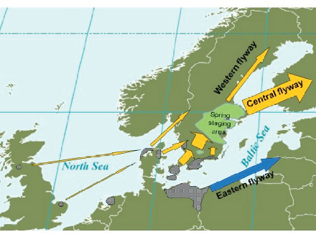

**14. attēls.** Taigas sējas zosu pavasara gāju ceļi ap Baltijas jūru (Skyllberg 2015)

*Vietas*

Tiek pārbaudītas 44 vietas (15. attēls), t.sk. 42 barošanās vietas Centrālajā un Dienvidzviedrijā (13. attēls), kā arī 2 zosu nakšņošanas vietas: Tokerna (*Tåkern*) ezerā Ēsterjetlandē (*Östergötland*) un Ēstena (*Östen*) ezerā Vesterjetlandē (*Västergötland*).

*Laiks*

Uzskaites tiek organizētas laika periodā, kad zosis (galvenā mērķa suga Zviedrijā ir sējas zoss) ir atstājušas ziemošanas vietas Dānijā, bet vēl nav sasniegušas Somiju. To panāk, regulāri uzturot sakarus ar kolēģiem Jitlandē (Dānijā), Lielbritānijā un Somijā, kā arī sekojot līdzi putnu vērotāju ziņojumiem tīmekļa ziņošanas platformās: Dānijā (www.dofbasen.dk), Norvēģijā (www.artsobservasjoner.no/fugle), Zviedrijā (www.artportalen. se) un Somijā (www.tiira.fi). Piemēram, 2015. gadā uzskaites datumi bija 6.–7. martā, 2020.gadā: no 29. februāra līdz 3. martam (Skyllberg 2015; AEWA EGMP. 2020).

*Protokols*

Nakšņošanas vietās zosis tiek skaitītas agri no rīta, kad tās lido prom no ezeriem. Barošanās vietās: uzskaišu punktos, kas atrodas apkārtējos laukos.

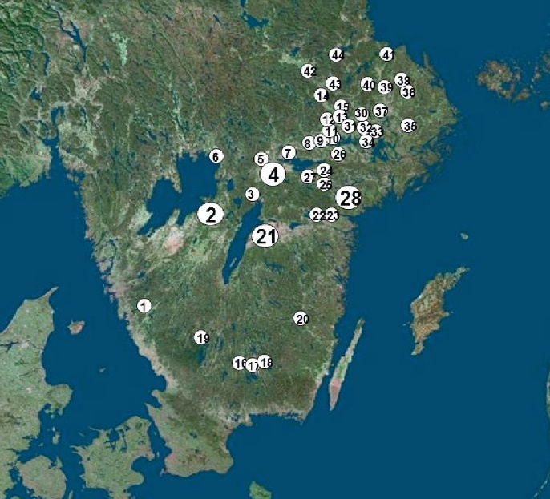

**15. attēls.** Zosu pavasara monitoringa vietas Zviedrijā (Skyllberg 2015).

### Krievija

Krievija nav oficiāla Eiropas zosu apsaimniekošanas platformas dalībvalsts. Zosu uzskaites pavasarī notiek Ladogas un Oņegas ezeru apkārtnē. Nav ziņu par monitoringu Kaļiņingradas apgabalā. (AEWA EGMP 2020).

### Kazahija

2016. gadā, piedaloties starptautiskai novērotāju komandai, tika veikts lielu daļu valsts aptverošs mazās zoss monitorings. Monitoringa metodei autori iesaka novērtēt skaitu brīžos, kas putni pamet vai ierodas nakšņošanas vietās, bet sugu sastāvu noteikt barošanās laikā. Ļoti lieliem bariem sugu sastāva proporciju iesaka noteikt, skaitot ne putnu grupas, bet katru piekto putnu (Cuthbert, Aarvak 2016) vai arī izmantojot dronu (16. attēls).

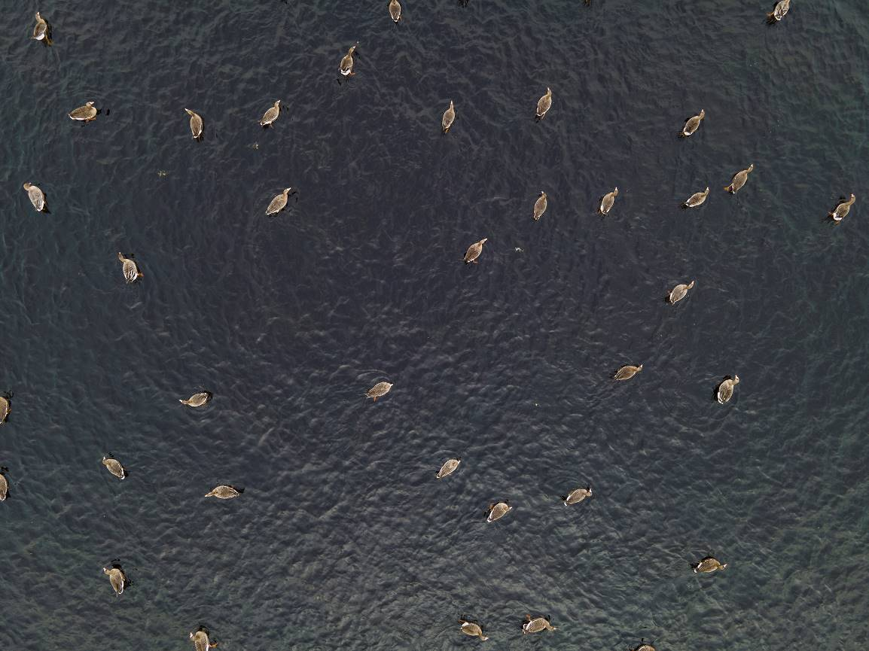

**16. attēls.** Baltpieres zosu foto no drona Engures ezerā 2021. gada 11.aprīlī (Ivo Dinsberga foto).

# 3. Zosu atbaidīšanas metožu teorētisks izvērtējums pēc pieejamās publicētās literātūras un citu valstu nepublicētiem ziņojumiem (Antra Stīpniece)

Zosis ir ūdensputnu grupa, kurā daļa sugu, pateicoties aizsardzības pasākumiem, spējusi no 20. gs vidū pārekspluatētām (pārmērīgi medītām un tādēļ noplicinātām) un sarūkošām populācijām pārvērsties tādās, kas pēdējos 20 gadus piedzīvo strauju skaita pieaugumu (Fox, Madsen 2017). Daļa pieauguma izskaidrojama ar putnu barošanās paradumu maiņu ziemošanas un migrāciju atpūtas laikā un barošanās vietu maiņu no dabiskiem biotopiem uz lauksaimniecības kultūrām. Gan tas, ka dabiskās platības 20. gadsimta laikā ir sarukušas, gan tas, ka intensīvās lauksaimniecības pārpalikumi rudenī un sējumi pavasarī ir ar augstāku enerģētisko vērtību un vieglāk iegūstami (uzlasīt iesētus vai izbirušus kukurūzas graudus ir vieglāk, kā rakties pēc grīšļu gumiem), dod maz cerību, ka putni labprātīgi atgriezīsies pie dabiskās barības (Fox, Abraham 2017). Īpaši ass konflikts starp lauksaimniekiem un zosīm kļūst mūsu apstākļos, kad pavasara migrācijas laikā barībā tiek izmantoti ne vairs nekārtīgi novākti ražas pārpalikumi, bet jaunās ražas zelmenis.

### Zosu migrāciju stratēģija

Zosu migrācijas stratēģija rudenī ir ātrs lidojums uz ziemošanas vietām. Pavasarī putniem jāatgriežas ligzdošanas vietās jau ar vairošanās sezonai nepieciešamajiem barības vielu uzkrājumiem, tāpēc pavasara stratēģija ir – vairāk apstāšanās vietu un ilgāka uzturēšanās tajās (Deng et al. 2019; Polakowski et al. 2019). Ilgāk uzkavējas jaunie putni, kamēr vecie gan ātrāk uzbarojas (jo tiem ir pieredze no iepriekšējām ceļošanas reizēm), gan ir motivēti ātrāk nokļūt ligzdošanas vietās. Baltpieres zosīm pavasara migrācijas apstāšanās vietās Polijas austrumos vidējais uzkavēšanās ilgums bijis apmēram divas dienas, bet jaunajiem putniem pat divas nedēļas (Polakowski et al. 2019). Sējas zosīm Zviedrijā viena bara uzturēšanās ilgums vienā apvidū parasti bijis 7–10 dienas, ar piebildi, ka atsevišķās reizēs putni var uzkavēties ilgāk (Skyllberg et al. 2013, citēts pēc Skyllberg 2015). Bez jau minētajām vecuma atšķirībām (motivācija pamest vietu un prasme baroties) uzturēšanās ilgumu var ietekmēt tas, ar kādām barības vielu rezervēm putni ir ieradušies, cik droša ir apstāšanās vieta, un kāda ir uzņemtās barības enerģētiskā vērtība (Bauer et al. 2018).

### Zosu uzturēšanās vietu izvēle

Zosis visbiežāk izvēlas laukus, kuru tuvumā atrodas nakšņošanai piemēroti (pietiekami lieli) mitrāji – purvi vai ezeri (Jankowiak et al. 2015), bet var gulēt arī uz applūduša lauka, ja tas ir pietiekami liels. Barošanās lauku vidējais attālums no nakšņošanas vietas, apkopojot 24 literatūras avotos pieejamo informāciju, zosīm bijis 7,8 km, bet baltpieres zosīm Kalifornijā tas bijis pat 32 km (Johnson et al. 2014). Arī pašam laukam ir jābūt pietiekami lielam un labi pārredzamam. Dānijā putni tikpat kā nebija sastopami laukos, kas šaurāki par 500 m (Wisz et al. 2008). Lielbritānijā ziemā zosu apmeklēto lauku vidējais lielums bijis 10 ha (Vickery, Gill 1999). Svarīgs ir arī attālums līdz celtnēm, mežiem, lieliem ceļiem (drošība pret uzbrukumiem) un līdz nakšņošanas vietām (Jensen et al. 2017). Svarīga ir arī audzētā kultūra un gada laiks. Kā zosu iecienītākās lauksaimniecības kultūras minētas rapsis (rudenī Polijā– Jankowiak et al. 2015; Rosin et al. 2012), kukurūzas rugāji rudenī (Polijā– Rosin et al. 2012) un ziemā – (Dānijā; Clausen et al. 2018), lauki ar cukurbiešu pārpalikumiem un ziemāju sējumi ziemā – Anglijā; Gill 1996) un ganības. Norvēģijā pavasarī novērots, ka atsevišķas zosis pavadīja apstāšanās vietā 3 nedēļas, vispirms barojoties rugājos, tad pārsviežoties uz zālājiem (timotiņu) un svaigi apsētiem graudaugu laukiem (Chudzinska et al. 2016). Dabiskās kultūrās zosis izvēlēsies lauku ar zemāku zelmeņa augstumu, īpaši meža zosis spalvu maiņas laikā dod priekšroku noganītām vietām (Strong et al. 2021). Zosis parasti barojas un vislielākos postījumus nodara lauka vidū (Gyüre et al. 2006).

### Zosu un lauksaimniecības konflikts

Valstīs, kur, zosu populācijām augot, veidojies konflikts ar lauksaimniekiem, uzkrāta pieredze (van Wijk 2016) par mēģinājumiem putnus aizbaidīt (2. tabula). Novērota arī ūdensputnu attieksme pret droniem. Lielāki bari (vairāk īpatņu, kas var pamanīt) un nomaļākos laukos no tiem baidījās vairāk, kas var tikt izmantots lauku sargāšanā (Bech-Hansen et al. 2020). Kā biedēkļi izmantojami arī suņi vai gar lauku braucošas mašīnas vai vienkārši cilvēka klatbūtne. Tomēr baidīšana ir darbietilpīga – piemēram, Norvēģijā ceļošanas laikā īsknābja zosis vairāk atturējās no laukiem, kur baidītājs strādāja 5 reizes dienā (tur bija par 74% mazāk zosu nekā kontroles laukā), kamēr baidīšana 2 reizes dienā nekādu ietekmi nedeva (Simonsen et al. 2015).

Vadoties pēc novērojumiem, ka medības putnus ietekmē ne tikai kā tieša mirstība, bet arī kā traucējums, pēdējos gados populāra kļūst letālā atbaidīšana (t.i. dažu putnu nošaušana, lai atbaidītu pārējos). Zviedrijā veiktā pētījumā letālā atbaidīšana uz vismaz 3 dienām padzina zosis no laukiem un samazināja putnu skaitu arī apkārtējos laukos, tomēr tas prasīja lielas pūles – tika nošauti ap 8% no pirms tam novēroto putnu skaita (Månsson 2017). Letālā atbaidīšana var apdraudēt arī ne-mērķa sugas (Latvijas apstākļos – aizsargājamās mazo un sarkankakla zosi). Igaunijā metode jau izpelnījusies dabas aizsardzības aktīvistu protestus (Remm 2019).

Tomēr: jebkura baidīšana samazina ēšanai patērēto laiku un palielina enerģijas patēriņu (papildus lidojumi), un līdz ar to palielina kopējo postījumu apjomu plašākā reģionā. Tas tiek samazināts tikai konkrētajā laukā, no kurienes aizbaida (Nolet et al. 2016). Iebaidīti putni vairāk laika pavada, lūkojoties apkārt. Līdz ar to tie dienā apēd mazāk, lēnāk krāj lidojumam nepieciešamās rezerves un ilgāku laiku pavada attiecīgajā vietā. Tie var ilgāk uzturēties reģionā arī, ja baidīšana notikusi kādā kaimiņu valstī migrāciju ceļā, un pie mums ieradušies vājāki putni (Bauer et al. 2018).

Atbaidīšanas pasākumus iesaka apvienot ar atbalsta lauku sistēmu, uz kuriem novirzīt zosis, lai tās varētu sakrāt migrācijai nepieciešamās tauku rezerves un pamest reģionu. Nepieciešams novērtēt, vai tie ir pietiekami lieli un pietiekami “garšīgi”. Šāds risinājums (koordinēta atbaidīšana pamīšus ar atbalsta laukiem) ir sekmīgs īstermiņa risinājums (Baveco et al. 2017). Tomēr, zosu populācijām augot, nepieciešama arī starptautiska sadarbība (Stroud et al. 2017) un koordinācija gan monitoringā, gan lauksaimniecības aizsardzības pasākumos (3. tabula).

**2. tabula.** Zosu aizbaidīšanas pieredze dažādās valstīs (pēc van Wijk 2016):

| **Gadalaiks** | **Suga** | **Valsts** | **Rezultāts** | **Avots** |
| --- | --- | --- | --- | --- |
| caurceļošana | baltpieres zoss | Nīderlande | Atbaidīšana ar dažādām metodēm (Faunafonds 2009) un medīšanu noveda pie par 6% intensīvākas barošanās tajā dienā | Jongejans et al. 2014 |
| visu gadu | baltpieres zoss, baltvaigu zoss, meža zoss | Nīderlande | Koordinēta atbaidīšana, tai skaitā letāla atbaidīšana katru reizi, kad nepieciešams. Parasti to darīja 3x nedēļā šaujot un 2 x dienā baidot):  – mazāk postījumu ziemas kviešiem (5 salīdzinot ar 40 eiro/ha)  – mazāk zosu uz lauka (4 salīdzinot ar 12 īp./ha)  – vairāk aizbaidīts (140 sal. ar 45 īp/ha) un nošauts (3,6 sal. ar 3,1 īp/ha vairāk laika pavadīts baidot/letāli baidot (2h50 salīdzinot ar 1h50/ha) | Lensink et al. 2014 |
| caurceļošana | baltvaigu zosis | Skotija | Zosis atbaidīja cilvēka klātbūtne, gāzes šaujamais un plastmasas lentas. Putni par 50% samazināja lauku apmeklēšanu un devās uz atbalsta laukiem. Ietaupījums apmēram vienāds ar atbaidīšanas izmaksām. | Percival et al. 1997 |
| caurceļošana | baltvaigu zoss | Dānija | Aparāts atpazīst zosu balsis un atskaņo zosu briesmu saucienu. Pirmie rezultāti rāda mazāk zosu darbības pēdu šajos laukos. | Steen et al. 2015 |
| caurceļošana | baltvaigu zoss | Skotija | Nav atšķirības starp vietām bez un ar vizuālo atbaidītāju lietošanu | Cope et al. 2003 |
| caurceļošana | baltvaigu zoss melngalvas zoss | Nīderlande | Zemnieki pārtrauca atbaidīšanu ar karogiem, putnubiedēkļiem un raķetēm, un zosu skaits laukos dubultojās | Bos and Stahl 2003 |
| caurceļošana | melngalvas zoss | Lielbritānija | Zosis izvairījās no ar lentu pārvilktiem laukiem salīdzinājumā ar kontroli | Summers,Hillman 1990 |
| vasara | meža zoss | Nīderlande | Zosis izvairījās no lauka, kas apstrādāts ar antrakvinonu un izrotāts ar dzeltenmelnām lentēm. Nav zināms, kas ietekmēja reakciju vairāk. | van Liere et al. 2006 |
| caurceļošana | īsknābja zoss | Norvēģija | Atbaida cilvēks. Efektīvi 2–5 reizes dienā. Labāk palīdz sezonas sākumā | Simonsen et al. 2015 |
| caurceļošana | īsknābja zoss | Norvēģija | Ļoti intensīva atbaidīšana var novest pie populācijas samazinājuma | Klaassen et al. 2006 |
| caurceļošana | īsknābja zoss | Norvēģija | Nebija izveidoti atbalsta lauki zosu novirzīšanai. Intensīva baidīšana noveda pie zosu biezības samazināšanās, izklīstot plašākā teritorijā, un izmaksāto kompensāciju pieauguma, jo zosis tad ietekmēja vairāk saimniecību | Jensen et al. 2008 |
| vasara | Kanādas zoss | ASV | Lāzers 68-mW nepārtraukts-viļņa garums 650-nm 96% zosu aizmuka no vietām, kur lietoja lāzeru. Tas darbojās naktī, bet ne dienā. | Blackwell et al. 2002 |
| vasara | Kanādas zoss | ASV | Labi rezultāti ar ierīci, kas atskaņo baiļu saucienu kopā ar trokšņa šāvēju  100 dienu pētījumu periodā pierašana netika konstatēta.. | Whitford 2008 |
| visu gadu | dažādas sugas | Nīderlande | Zemnieki kopīgi lieto atbaidīšanas ierīces. Tas dod rezultātu, ja:  #starp dalībniekiem ir mazāk nekā 15 km,  #ierīces ir efektīvas  #katrs dalībnieks maksā vienādi un ierīces ir vienādi pieejamas | Schoutsen 2004 |

**3. tabula.** Dažāda mēroga zosu postījumu novēršanas pasākumi (Stroud et al. 2017)

|  |  |  |  |  |
| --- | --- | --- | --- | --- |
| **Mērogs** | **Mērķis** | **Metodes** | **Veicējs** | **Grūtības** |
| Vietējs | Aizdzīt putnus no jutīgām kultūrām | Gāzes lielgabali, karogi, pūķi, biedēkļi, aktīva baidīšana | Atsevišķi zemnieki | Putni parasti ātri pierod |
| Vietējs | Noturēt putnus tiem atvēlētajos laukos | Kultūru maiņa, zosīm tīkamu kultūru audzēšana | Atsevišķi zemnieki | Izmaksas. Putni lieto arī kaimiņu laukus. |
| Reģionāls, nesasniedzot valsts līmeni | Novirzīt no jutīgām uz mazāk jutīgām teritorijām. | Veido teritorijas bez traucējuma pamīšus ar traucētām | Zemnieku grupas, dabas aizsardzības iestādes vai citi ieinteresētie | Var būt ļoti sekmīgi, bet nebremzē populācijas augšanu |
| Reģionāls līdz nacionāls | Kompensēt zaudējumus vai stimulēt miera zonu veidošanu | Naudas maksājumi, parasti kopā ar citiem pasākumiem | Valsts iestādes | Nevar veikt ilgstoši pie augošām populācijām. |
| Reģionāls līdz nacionāls | Reģionālās populācijas ierobežošana | Izmaiņas likumdošanā, adaptīvā populāciju apsaimniekošana | Valsts iestādes | Vienoties par mērķa populācijas lielumu, izveidot adaptīvās apsaimniekošanas ciklu, ieskaitot monitoringu |
| Starptautisks | Bioģeogrāfiskās populācijas ierobežošana | Izmaiņas likumdošanā, adaptīvā populāciju apsaimniekošana | Daudzas valstis un to vides dienesti | Vienoties par mērķa populācijas lielumu, izveidot adaptīvās apsaimniekošanas ciklu, ieskaitot monitoringu |

# 4. Zosu un gulbju uzskaites Latvijā, lai veiktu to skaita vērtējumu, kā arī novērtētu caurceļojošo zosu izcelsmi pēc krāsaino gredzenu nolasījumiem:

## 4.1. 2021. gada pavasara sezonas novērojumu analīze un caurceļojošo putnu skaita aptuvens vērtējums (Ainārs Auniņš, Antra Stīpniece, Oskars Keišs)

2021. gada pavasara uzskaites vietu izvēlei tika lietotas ziņas no NATURA2000 vietu datu formām un portālā [www.dabasdati.lv](http://www.Dabasdati.lv) atrodamie 2015.–2020. gadu ziņojumi par februārī-maijā novērotām zosīm. No aizsargājamo teritoriju saraksta tika atlasītas vietas, par kurām datu bāzē minēts, ka tajās uzturas migrējošās zosis (43 vietas). No dabasdatu.lv ziņojumiem atlasīti ziņojumi par 1000 un vairāk zosu indivīdu konstatēšanu vienuviet – barojoties vai atpūšoties. Atlasītie ziņojumi attiecās gan uz NATURA teritorijām vai to apkārtni, gan vietām bez aizsardzības (1. pielikums). Uz šīm vietām tika plānoti projekta pētnieku apmeklējumi 2 reizes sezonā (17. attēls). Novērojumu rezultāti tika ievadīti www.dabasdati.lv. Vienlaikus arī visi amatierornitologi tika aicināti pievērst uzmanību zosīm un ziņot:

https://dabasdati.lv/lv/article/aicinajums-zinot-par-zosu-noverojumiem/2021/

Šādi tika iegūti 3824 novērojumi par zosīm un gulbjiem, t.sk. 35 gadījumos tika novēroti arī paugurknābja gulbji uz lauka kopā ar citiem gulbjiem (4. tabula).

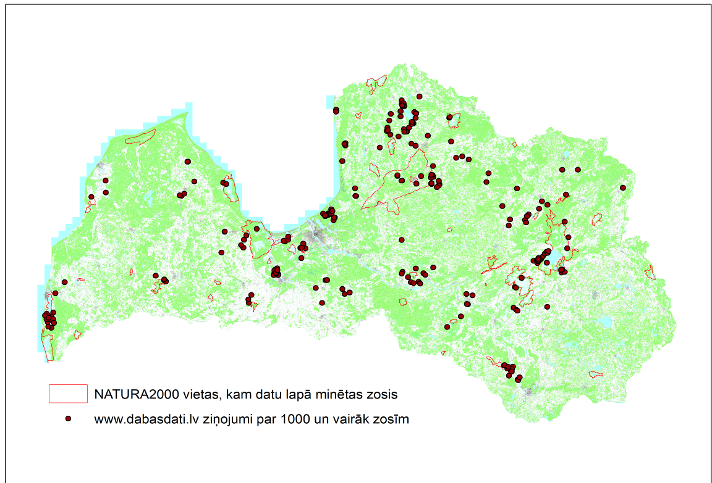

**17. attēls.** 2021. gada pavasarī novērošanai izvēlētās zosu koncentrēšanās vietas Latvijā

**4. tabula.** 2021. gada pavasarī novēroto zosu un gulbju ziņojumu skaits.

|  |  |  |  |  |
| --- | --- | --- | --- | --- |
| Suga | lidojumā | uz ūdens | uz zemes | kopā |
| Baltpieres zoss *Anser albifrons* | 745 | 24 | 422 | 1191 |
| Sējas zoss *Anser fabalis* | 95 | 7 | 265 | 367 |
| Taigas sējas zoss *Anser f.fabalis* | 2 |  | 10 | 12 |
| Tundras sējas zoss *Anser f.rossicus* | 37 | 1 | 82 | 120 |
| Meža zoss *Anser anser* | 61 | 49 | 57 | 167 |
| Īsknābja zoss *Anser brachyrynchus* | 0 |  | 35 | 35 |
| Mazā zoss *Anser erythropus* | 0 |  | 4 | 4 |
| Sniega zoss *Anser caeruleus* | 0 |  | 2 | 2 |
| Baltvaigu zoss *Branta leucopsis* | 37 | 9 | 141 | 187 |
| Kanādas zoss *Branta canadensis* | 5 | 9 | 15 | 29 |
| Sarkankakla zoss *Branta ruficollis* | 0 | 2 | 4 | 6 |
| Melngalvas zoss *Branta bernicla* | 0 |  | 5 | 5 |
| Zosis nenoteiktas *Anser/Branta indet.* | 317 | 17 | 565 | 899 |
| Ziemeļu gulbis *Cygnus cygnus* | 168 | 76 | 463 | 707 |
| Mazais gulbis *Cygnus columbianus* | 7 | 14 | 36 | 57 |
| Paugurknābja gulbis *Cygnus olor* | – | – | 35 | 35 |
| Gulbji nenoteikti *Cygnus indet.* | 0 |  | 1 | 1 |
| Kopā: | 1474 | 208 | 2142 | 3824 |

Caurceļojošu putnu populācijā putnu skaits nemitīgi mainās – nāk klāt un aizlido, pie tam individuālu putnu nomaiņa nav izsekojama (t.i. jaunpienācēji nav atšķirami no vēl neaizlidojošajiem, kas laukā uzturas jau kādu laiku un ir reģistrēti jau iepriekšējā apmeklējumā), tādēļ ar matematisku modelēšanu ir praktiski neiespējami noteikt kopējo Latvijai caurceļojošo zosu un gulbju skaitu. Summējot visu ziņoto novērojumu putnu skaitu no 1. marta līdz 29. maijam, iegūstam 1249649 zosis un 13722 gulbji (18. attēls A un B; 19. attēls), taču – (1) protams, visas caurceļojošo putnu uzturēšanās vietas Latvijā novērojumu periodā nav apmeklētas un (2) arī nav izslēgts, ka viens un tas pats putns šajā laika periodā ir pieskaitīts vairākkārt. Tomēr varam redzēt, ka zosu caurceļošanas maksimums 2021. gadā ir bijis no 16. marta līdz 19. aprīlim (18. attēls A), savukārt gulbju – no 16. marta līdz 30. martam (18. attēls B) – gulbji caurceļojuši agrāk un īsākā laika posmā, jo to ligzdošanas vietas ir taigā, nevis kā lielākajai daļai caurceļojošo zosu – tundrā.

|  |  |
| --- | --- |
| **A** | **B** |
|  |  |

**18. attēls.** Pavasara migrācijas laikā 2021. gadā Latvijā novēroto zosu (A) un gulbju (B) skaits 5 dienu periodos no 1. marta līdz 29. maijam.

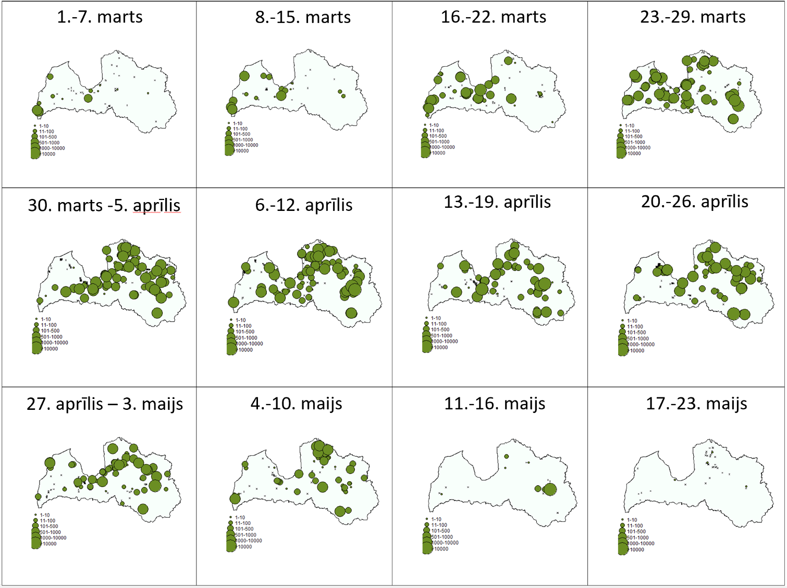

**19. attēls.** Zosu pavasara migrācijas gaita Latvijā 2021. gadā: novērojumi grupēti 7 dienu periodos no 1. marta līdz 23. maijam.

## 4.2. 2021. gada pavasarī novēroto iezīmēto zosu un gulbju izcelsme pēc gredzenošanas datiem (Dmitrijs Boiko)

Viena no plaši izplatītām zosu un gulbju migrāciju pētīšanas metodēm ir gredzenošana ar plastmasas kakla gredzeniem. Kodu uz šādiem gredzeniem var nolasīt ar optikas palīdzību no liela attāluma (pat vairākiem simtiem metru). Jau kopš 1970-tajiem gadiem šī metode tiek veiksmīgi izmantota daudzās Eiropas valstīs. Metode sniedz atbildes uz daudz un dažādiem jautājumiem par putnu migrācijas ceļiem, ziemošanas vai ligzdošanas vietām, mirstību u.tml.

2021. gada pavasarī projekta ietvaros pavisam tika nolasīti 45 kakla gredzeni – 21 ziemeļu gulbjiem, 18 baltpieres zosīm, 4 sējas zosīm un 2 maziem gulbjiem.

**Ziemeļu gulbis.** No 21 nolasīta kakla gredzena 19 bija uzlikti Latvijā un pa vienam Polijā un Krievijā (20. attēls; 2. pielikums). 19 no iezīmētiem putniem apgredzenoti kā mazuļi un divi kā dzimumgatavību nesasnieguši putni spalvu maiņas laikā. Līdz ar to zināma 19 indivīdu izcelšanās un vecums – septiņi no gulbjiem nolasīšanas brīdī bija vienu gadu veci, četri – divu gadu veci, trīs – trīs gadus veci, divi – 11 gadus veci, pa vienam – četru, piecu un sešu gadus veci putni. Lielāko

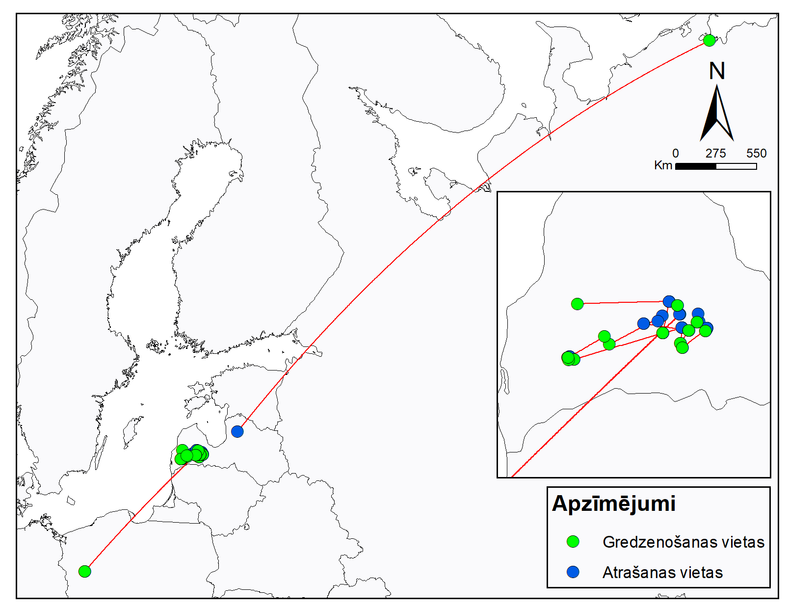

**20. attēls.** 2021. gada pavasarī Latvijā nolasītie ziemeļu gulbju (*Cygnus cygnus*) kakla gredzeni

daļu no nolasītajiem ziemeļu gulbjiem sastāda dzimumgatavību nesasnieguši īpatņi – neligzdotāji (14). Visticamāk, arī pārējie gulbji vecāki par trim gadiem 2021.gadā neligzdoja. Līdz ar to var pieņemt, ka visi putni bija neligzdotāji. Balstoties uz iepriekš veiktajiem pētījumiem, tie var uzturēties Latvijā līdz pat 20. jūnijam, kamēr aizlido uz spalvu maiņas vietām, kas atrodas uz ZA no Latvijas (Boiko, Kampe-Persson 2012).

Projekta ietvaros novērotie ziemeļu gulbji tika nolasīti vienu līdz trīs reizes (pavisam 29 lasījumi). Diemžēl, nolasīto īpatņu skaits ir pārāk mazs, lai izdarītu secinājumus par gulbju uzturēšanās ilgumu kādā no konkrētajām vietām. Taču arī no maza nolasīto īpatņu skaita var secināt, ka daži īpatņi vienā vietā uzturējās pat nedēļu.

**Mazais gulbis.** Abi putni bija gredzenoti ziemošanas vietās Nīderlandē –2014.gada decembrī un 2017. gada janvārī (21. attēls, 2. pielikums). Abiem putniem šie bija pirmie nolasījumi Latvijā, vienam – divi nolasījumi 4 dienu laikā ~13 km attālumā. No viena novērojuma ir pāragri izdarīt secinājumus par mazo gulbju uzturēšanās ilgumu Latvijā ceļā uz ligzdošanas vai spalvu maiņas vietām Arktikā.

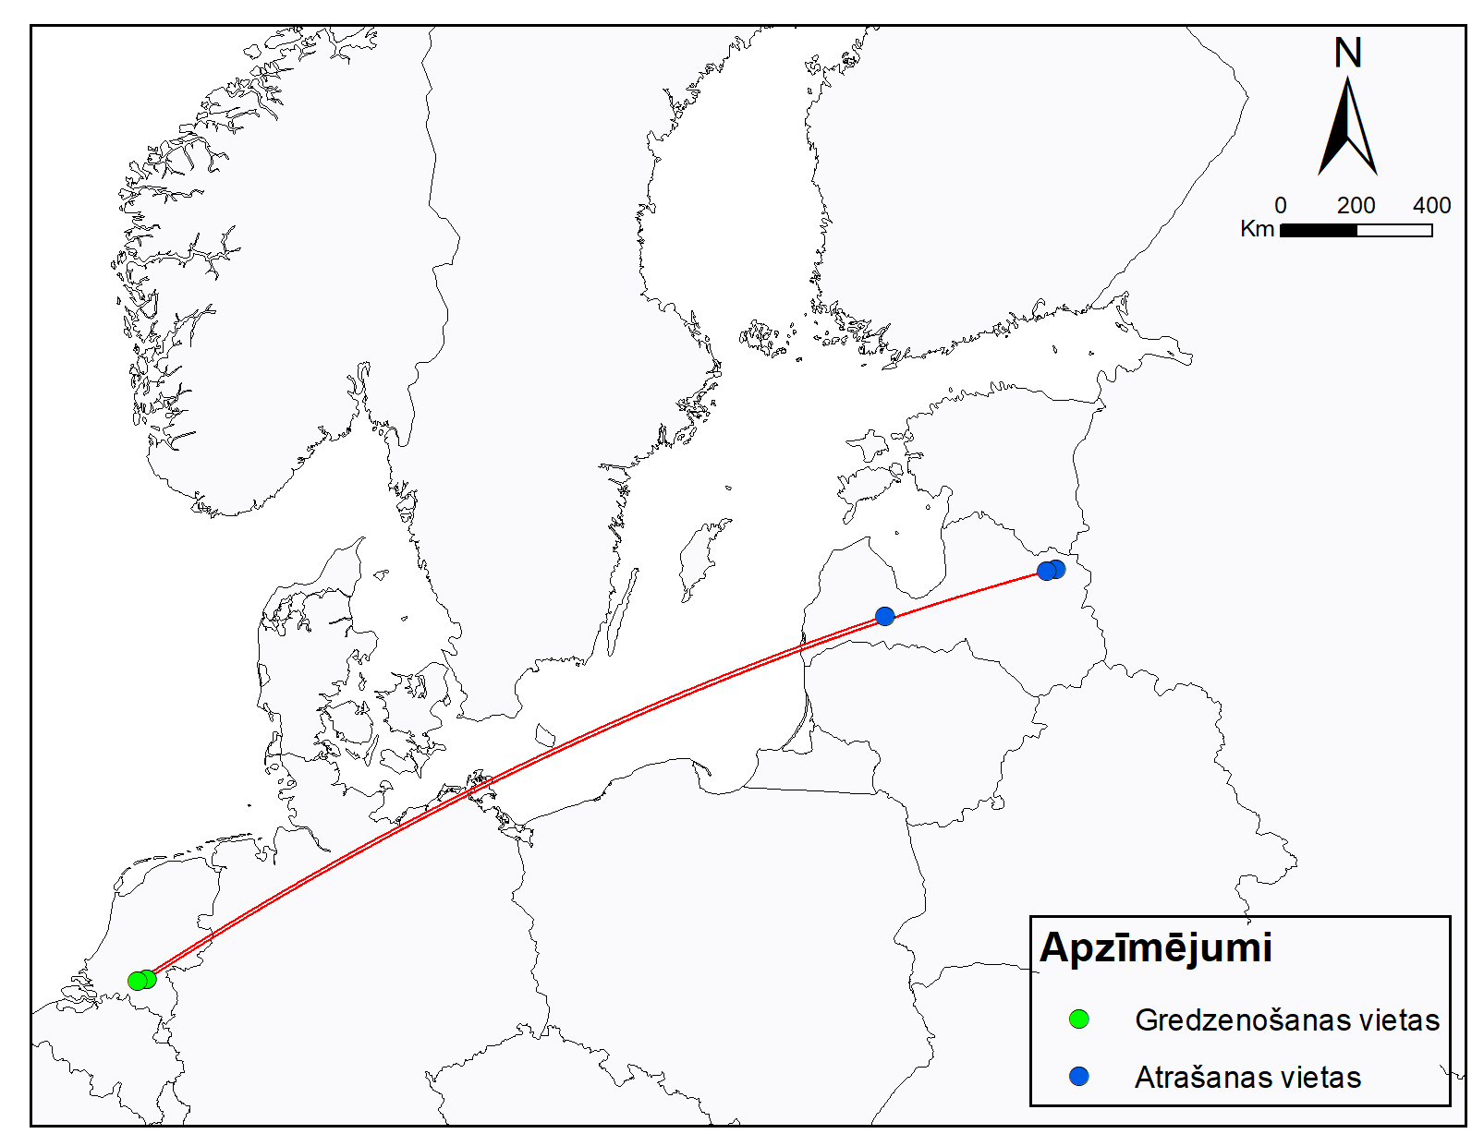

**21. attēls.** 2021. gada pavasarī Latvijā nolasītie mazo gulbju (*Cygnus columbianus*) kakla gredzeni.

**Baltpieres zoss.** No 24 nolasītajiem kakla gredzeniem 18 ir uzlikti putnu ziemošanas vietās Nīderlandē, 4 – Krievijā apgredzenoti kā neligzdotāji Kolgujeva salā (trīs putni) un Taimirā (viens putns) un 2 – ziemošanas vietās Vācijā (22. attēls, 2. pielikums). Sešas no 24 baltpieres zosīm tika novērotas Latvijā arī iepriekšējos gados. Piemēram, īpatnis ar melnu kakla gredzenu DHK apgredzenots Vācijā 2008. gadā un novērots Latvijā 14.04.2011. Eimuros (52.45.19 N 12.15.16 E), bet Burtnieku apkārtnē 22.04.2020., 24.03.2020., bet 2021. turpat uzturējies no 27.03.2021. līdz 27.04.2021. Īpatnis ar zaļu kakla gredzenu T24 apgredzenots Nīderlandē 2015. gadā un novērots Latvijā Eimuros (57.04.54 N 24.16.05 E) 24.03.2019. – 22.04.2019., 20.03.2020. – 25.03.2020., bet 2021. turpat uzturējies no 25.03.2021. līdz 22.04.2021. Īpatnis ar melnu kakla gredzenu 5B4 apgredzenots Nīderlandē 2016. gadā un novērots Latvijā Eimuros (57.04.54 N 24.16.05 E) 29.04.2017., 17.04.2018. – 30.04.2018., 27.03.2019. – 02.05.2019., bet 2021. turpat uzturējies no 29.03.2021. līdz 31.04.2021.Taču tie ir drīzāk izņēmumi, jo parasti barā no vairākiem simtiem vai tūkstošiem zosu atrast apgredzenotu putnu ir ļoti grūti un vēl grūtāk ir nolasīt kakla gredzena kodu. Atšķirībā no gulbjiem, zosis ir ļoti tramīgas un reti pielaiž ornitologus tuvu klāt.

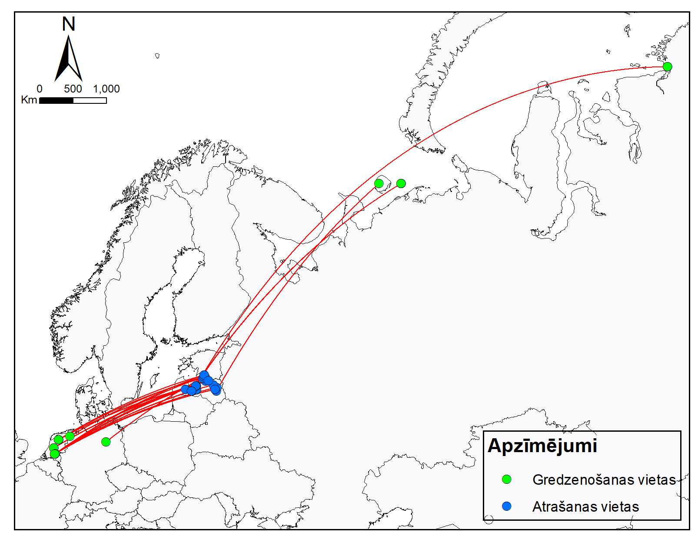

**22.attēls.** 2021.gadā Latvijā nolasītie baltpieres zosu (*Anser albifrons*) kakla gredzeni.

**Sējas zoss.** No 4 nolasītajiem kakla gredzeniem (23. attēls) 2 ir uzlikti putnu ziemošanas vietās Nīderlandē 2021.gadā, 2 – Somijā 2020. gadā putnu migrācijas laikā aprīlī. Visiem putniem šie bija pirmie nolasījumi Latvijā. Diemžēl tikai par vienu putnu var spriest, ka tas uzturējās Latvijā 2 nedēļas. Visas četras zosis pieder pie tundras sējas zoss pasugas *Anser fabalis rossicus*.

Ar gredzenu nolasīšanu jānodarbojas arī nākamajos gados. Lai noskaidrotu precīzu laiku, kā arī cik ilgi putns uzturas vienā vietā, nepieciešama satelītraidītāju izmantošana. Var mēģināt migrācijas laikā uz laukiem ķert un ar raidītājiem iezīmēt baltpieres un sējas zosis, ka arī mazos gulbjus. Ziemeļu gulbjus labāk ar raidītājiem iezīmēt to ligzdošanas vietās Latvijā, raidītājus uzliekot mazuļiem. Tad būs zināma ziemeļu gulbju izcelsme un būs skaidrs, cik ilgu laiku tie pavada Latvijā pavasaros un rudeņos.

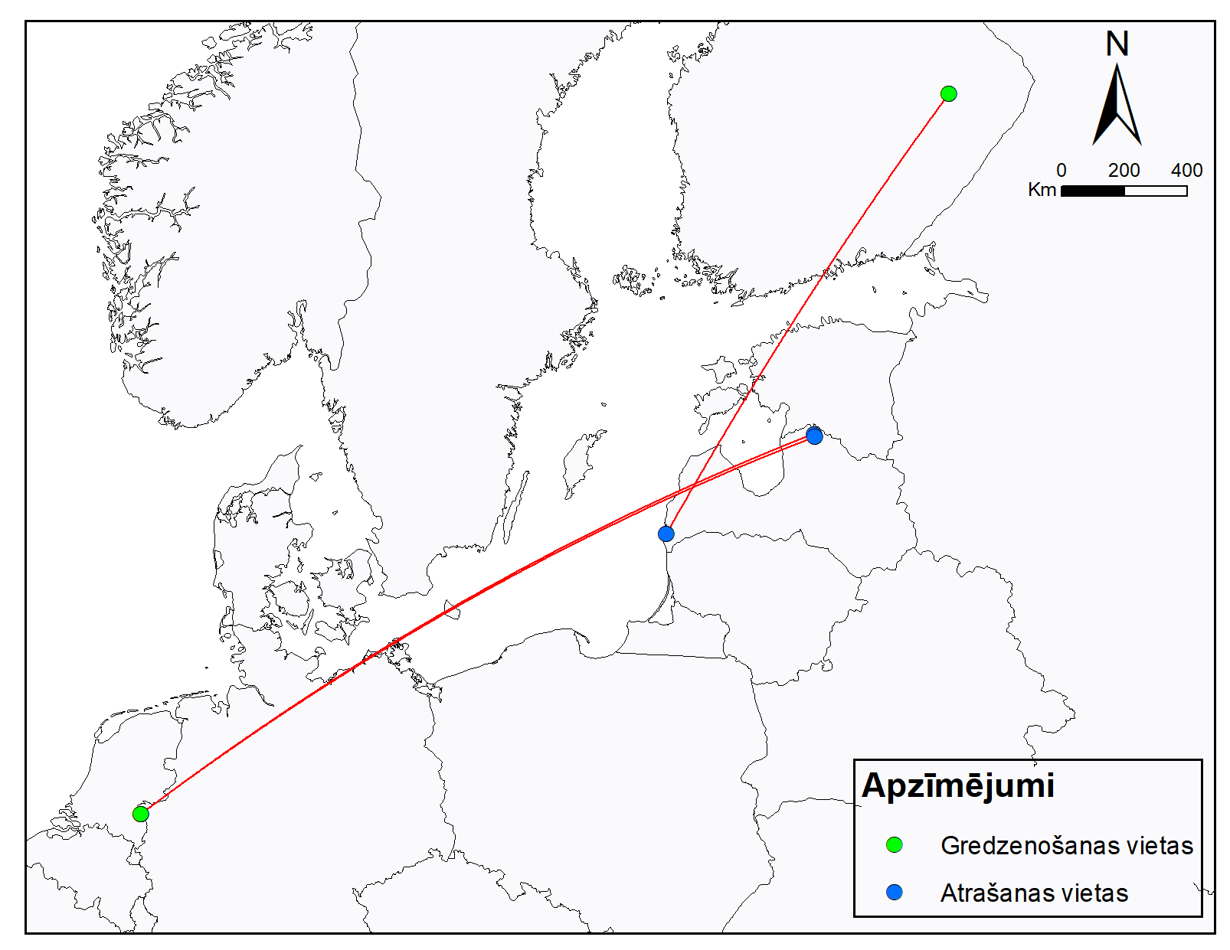

**23. attēls.** 2021. gada pavasarī Latvijā nolasītie tundras sējas zosu (*Anser fabalis rossicus*) kakla gredzeni.

# 5. Zosu un gulbju barošanās paradumu pētījums dažādos kultūraugu laukos pavasaŗa caurceļošanas laikā Latvijā – analīze pēc 2021. gada pavasara novērojumu un LAD datubāzes (Ainārs Auniņš, Antra Stīpniece, Oskars Keišs)

Pēc Lauku atbalsta dienesta (LAD) datiem migrējošo putnu atpūtai un spēku uzkrāšanai Latvijā 2021. gadā teorētiski bija pieejami 280446 lauki 1813573 ha platībā (24. attēls). LAD lieto ap 130 dažādus lauksaimniecības kultūru apzīmējumus. Šajā pētījumā tās tika apvienotas 10 grupās( 3. pielikums): (1) zālāji, (2) ziemāji, (3) ziemas rapsis, (4) kukurūza, (5) vasarāji, (6) tauriņzieži, (7) dārzeņi, (8) papuves, (9) krūmi (t.sk. augļu koki) un (10) nezināms.

**24. attēls.** Dažādu lauksaimniecības kultūru:

A – lauku skaits un B – platība Latvijā 2021. gadā

Visvairāk, gan pēc platības, gan lauku skaita (24. attēls) 2021. gadā pārstāvēti bija zālāji (31% platības) un ziemāji (23% platības). Ziemas rapsis, kas arī pavasarī zosu atlidošanas laikā ir zaļš un, aizņem 6% lauku platības.

Zosu un gulbju klātbūtnei uz lauka tika atlasīti visi novērojumi ar statusu “barojas” un “uzturas lokāli”. No novērojumiem ar statusu “novērots (redzēts)” tika izmantoti tie, kam foto, piezīmes vai aptaujātais novērotājs apstiprināja, ka putni bijuši uz zemes. Programmā *ArcMap* novērojumi tika sasaistīti ar LAD lauku slāni. Gadījumos, kad telpisko saiti neizdevās izveidot, jo (1) koordināte rāda novērotāja atrašanās vietu, parasti uz ceļa; (2) koordināte atrodas lauka pārrāvumā – neapstrādājamā saliņā vai grāvī), lauka numurs tika piesaistīts manuāli. Lai izmantotu arī tos daudzos novērojumus, kad nebija izdevies bara sastāvu saskaitīt atsevišķi pa sugām, tika summētas visu sugu zosis laukā un visu sugu gulbji laukā. Kopā analīzei (modelēšanai) izmantoti 8495 apmeklējumi 6574 laukos, tai skaitā 1160 zosu un gulbju novērojumi un 7335 novērojumi, kur zosis vai gulbji nav novēroti.

Lai analizētu dažādu lauksaimniecības kultūru izvēli vai, tieši otrādi – izvairīšanos no uzturēšanās un barošanās šajās kultūrās, tika izmantoti novērojumi no laukiem bez zosīm. Lauki bez zosīm – tika izmantoti, zosu un ziemeļu un mazo gulbju ziņojumi ar statusiem “Nav novērots, kaut speciāli meklēts”, “Pārlido” un “Novērots (redzēts)” ar novērotāja precizējumu, ka nebija saistības ar lauku. Tika izmantoti arī lauki, kur laikā no marta sākuma līdz maija beigām novērota kāda cita suga, t.i. novērotāji šo vietu ir apmeklējuši, bet zosis un gulbjus nav redzējuši. Netika izmantoti novērojumi, kas ziņoti kā poligoni, ja patieso putnu atrašanās lauku neizdevās noskaidrot.

*Analīzes modelis*

Datu analīzei tika veikta izveidota matrica, kurā par katru analīzē iekļauto lauku mainīgie raksturoja to platību un tajos 2020. un 2021. gadā augušās lauku kultūras, informāciju, vai īpašnieks ir pieteicis letālo atbaidīšanu un to īstenojis, kā arī atsevišķi skaitu un klātbūtni (ir/nav) pa sugu grupām (zosis un gulbji) un novērojuma dienu no gada sākuma.

Lai izskaidrotu zosu un gulbju skaitu un klātbūtni noteicošos faktorus, tika veidoti četri vispārinātie lineārie modeļi. Divos no tiem kā izskaidrojamais mainīgais bija attiecīgi zosu vai gulbju skaits, un divos – zosu vai gulbju klātbūtne. Skaita modeļos tika izmantots Puasona sadalījums ar *log* saikni, bet klātbūtnes modeļos – binomiālais sadalījums ar *logit* saikni. Kā potenciālie izskaidrojošie mainīgie tikai izmantoti: naturālais logaritms no lauka platības, 2020. gadā augusī kultūra (10 augāja kategorijas), 2021. gadā augusī kultūra (10 augāja kategorijas), informācija, vai par attiecīgo lauku ir saņemts letālās atbaidīšanas pieteikums (2 kategorijas: “jā” un “nē”), un vai atbaidīšana veikta (2 kategorijas: “jā” un “nē”), kā arī novērojuma diena no gada sākuma. Modeļos netika pieļauta vienlaicīga 2020. un 2021. gada augāju raksturojošo mainīgo klātbūtne. Lai ņemtu vērā nelineāras sakarības naturālais logaritms no lauka platības un diena no gada sākuma modeļa formulā tika iekļauti kā 5. pakāpes polinomi. Tika izmēģinātas dažādas pieejamās mainīgo kombinācijas, un tālāk tika izmantoti modeļi ar zemākajām AIC vērtībām.

Lai arī zemākās AIC vērtības bija “zosu” modeļiem, kas ietvēra arī letālās atbaidīšanas vēlmi vai tās īstenošanu raksturojošos mainīgos, tie tomēr tika atmesti, jo loģiski nevar izskaidrot zosu klātbūtni: visos gadījumos bija pozitīva saistība ar vēlmi atbaidīt vai atbaidīšanu. Tas varētu būt saistīts ar to, ka atbaidīšana visdrīzāk nesakrita laikā ar novērotāja apmeklējumu, atbaidīšana ietekmē vairāk kā tikai vienu konkrēto lauku, vai arī to, ka ļoti paēst motivēti putni apmeklēs lauku arī nāves briesmās. Šī saistība izskaidro drīzāk pretēju cēloņsakarību: vēlme atbaidīt bija un atbaidīšana notika tur, kur bija daudz zosu, nevis otrādi.

Rezultātā visos četros modeļos (zosu skaits, gulbju skaits, zosu klātbūtnes un gulbju klātbūtnes) labākie bija tādi, kas kā izskaidrojošos mainīgos ietvēra naturālo logaritmu no lauka platības, 2021. gadā augušo kultūru un dienu no gada sākuma

*Modelēšanas rezultāti*

Salīdzinot ar citām kultūrām, zosu baru saistība ar ziemas rapša laukiem un krūmiem bija viszemākā, toties kukurūzas rugāji bijuši bieži apmeklēti. Vislielākie zosu bari bijuši zālājos (25. attēls), papuvēs, vasarāju laukos (26. attēls). Lai arī kukurūza un ziemas rapsis gan pēc platības, gan lauku skaita ir salīdzinoši maz pārstāvētas kultūras valstī, gulbju sastopamība un skaits šo kultūru laukos mūsu pētījumā izrādījās visaugstākie (27. attēls), kamēr krūmi un vagu kultūras (“dārzeņi”) bija visretāk apmeklētie.

Gan zosīm, gan gulbjiem piemērotākie ir lielie lauki (100 ha un lielāki; 28. un 29. attēls), kas bija sagaidāms, jo migrējošie ūdensputni cenšas izvairīties no dažādu malu, un īpaši, vertikālu elementu klātbūtnes, kas var slēpt potenciālus apdraudējumus.

Modeļi atspoguļo arī zosu un gulbju skaita un klātbūtnes dinamiku sezonas gaitā, kas lielākoties apstiprina jau 4.1. nodaļā aprakstīto. Gulbju skaits savu maksimumu sasniedz marta vidū (30. attēls), bet zosu – aprīļa sākumā (31. attēls).

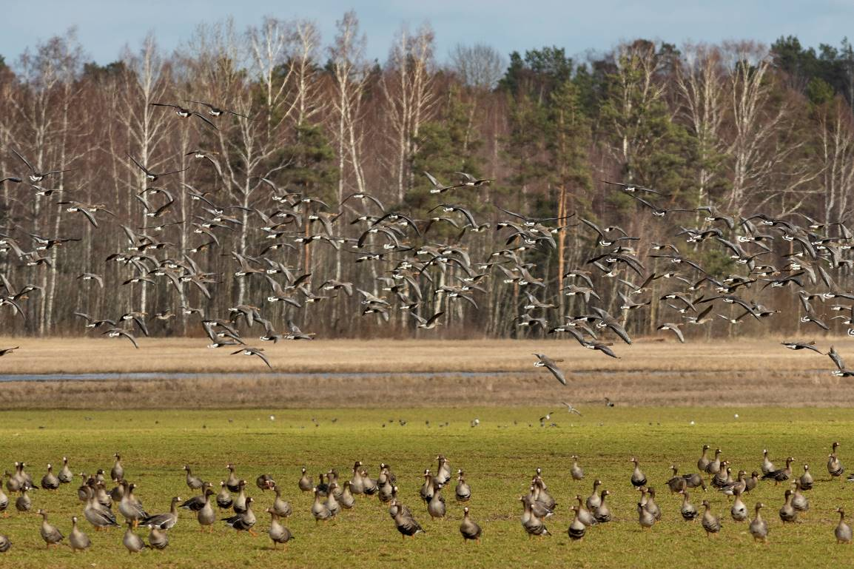

**25. attēls.** Baltpieres zosis (*Anser albifrons*) Engures ezera dabas parkā 2021. gada pavasarī (Ivo Dinsberga foto)

|  |  |
| --- | --- |
|  |  |
|  |  |
| **A** | **B** |

**26.** attēls. Zosu klātbūtnes (A) un skaita (B) atkarība no augu kultūru grupas.

|  |  |
| --- | --- |
|  |  |
|  |  |
| **A** | **B** |

**27. attēls.** Ziemeļu un mazo gulbju klātbūtnes (A) un skaita (B) atkarība no augu kultūru grupas.

|  |  |
| --- | --- |
|  |  |
|  |  |
| **A** | **B** |

**28. attēls.** Zosu klātbūtnes (A) un skaita (B) atkarība no lauka platības (ha).

|  |  |
| --- | --- |
|  |  |
|  |  |
| **A** | **B** |

**29. attēls.** Ziemeļu un mazo gulbju klātbūtnes (A) un skaita (B) atkarība no lauka platības (ha).

|  |  |
| --- | --- |
|  |  |
|  |  |
| **A** | **B** |

**30. attēls.** Ziemeļu un mazo gulbju klātbūtnes (A) un skaita (B) atkarība no dienas kopš gada sākuma (100 diena kopš gada sākuma 2021. gadā bija 10. aprīlis).

|  |  |
| --- | --- |
|  |  |
|  |  |
| **A** | **B** |

**31. attēls.** Zosu klātbūtnes (A) un skaita (B) atkarība no dienas kopš gada sākuma (100 diena kopš gada sākuma 2021. gadā bija 10. aprīlis).

# 6. Meža zosu ligzdošanas vietas Latvijā 2021. gadā (Oskars Keišs, Antra Stīpniece, Ainārs Auniņš)

Meža zoss (*Anser anser*) ir Latvijā vienīgā regulāri ligzdojošā zosu suga. 19. gadsimta beigās pie mums, tāpat kā daudzviet Eiropā, tā tika pārmērīgi medīta un izzuda (Vīksne, Mednis 1978). Latvijā šī suga atsāka ligzdot tikai 1957. gadā, kad viens pāris ligzdojis Kaņiera ezerā, kur arī kopš 1968. gada notikusi sugas reaklimatizācija (Vīksne, Mednis 1978). Nākamajā dekādē meža zoss sāka ligzdot Engures ezerā (Mednis, Kacs 1987) un Liepājas un Papes ezeros (Lipsbergs 1989), kā arī citos Latvijas ezeros (5. tabula, 32. un 33. attēli). Meža zoss populācija Latvijā varēja atjaunoties, tikai pateicoties ilgstošam aizsardzības režīmam – līdz pat 2005. gadam tā Latvijā nebija medījama. Bet zosu populāciju vispārēja atjaunošanās sākās pēc pavasara medību aizlieguma 1970. gadu vidū; pēc Latvijas zinātnieku – Harija Michelsona (1958), Pētera Blūma, Aivara Medņa, Jāņa Vīksnes u.c. pētījumiem tieši pavasara medības zosveidīgo kārtas putnu populācijām nodara vislielāko kaitējumu (Vīksne, Mednis 1978, Vīksne 1997). Pakāpeniski meža zoss sāka ligzdot arī citos Latvijas ezeros (5. tabula) un ligzdojošo meža zosu skaits 2017. gadā jau sasniedz 200 līdz 500 pāru (Keišs et al. 2018). Meža zoss izplatības pieaugumu var apskatīt 34. attēlā. 2020. un 2021. gadā meža zosu ligzdošana iespējama vismaz 55 Latvijas 10×10 km kvadrātos, no tiem 20 ligzdošana ir pierādīta (34. un 35. attēli).

5. tabula: Meža zosu ligzdošanas vēsture un vērtējumi Latvijā.

|  |  |  |  |
| --- | --- | --- | --- |
| Gads | Vieta | Ligzdojošo pāru skaits | Avots |
| 1957 | Kaņieris | 1 | Vīksne, Mednis 1978 |
| 1973 | Engures ez. | 1 | Mednis, Kacs 1987 |
| 1979 | Engures ez. | 1 | Mednis 1983 |
| 1986 | Engures ez. | ≥5 | Mednis, Kacs 1987 |
| 1988 | Papes ez. | 3–5 | Lipsbergs 1989 |
| 1988 | Liepājas ez. | ~10 | Lipsbergs 1989 |
| 1994 | Latvija kopā | 50–60 | Bauga, Lipsbergs 1995 |
| 1995 | Engures ez. | >35 | Vīksne 1997 |
| 1999 | Kaņieris | 2–4 | Vīksne nepublicēts |
| 2017 | Latvija kopā | 200–500 | Keišs, Stīpniece, Šiliņš, Lipsbergs 2018 |
| 2021 | Engures ez. | 70–150 | šis pētījums |
| 2021 | Latvija kopā | 500–700 | šis pētījums |

Ņemot vērā mūsu rīcībā esošo informāciju, vērtējam meža zosu pašreizējo ligzdojošo pāru skaitu Latvijā no 400 līdz 850 pāriem (6. tabula).

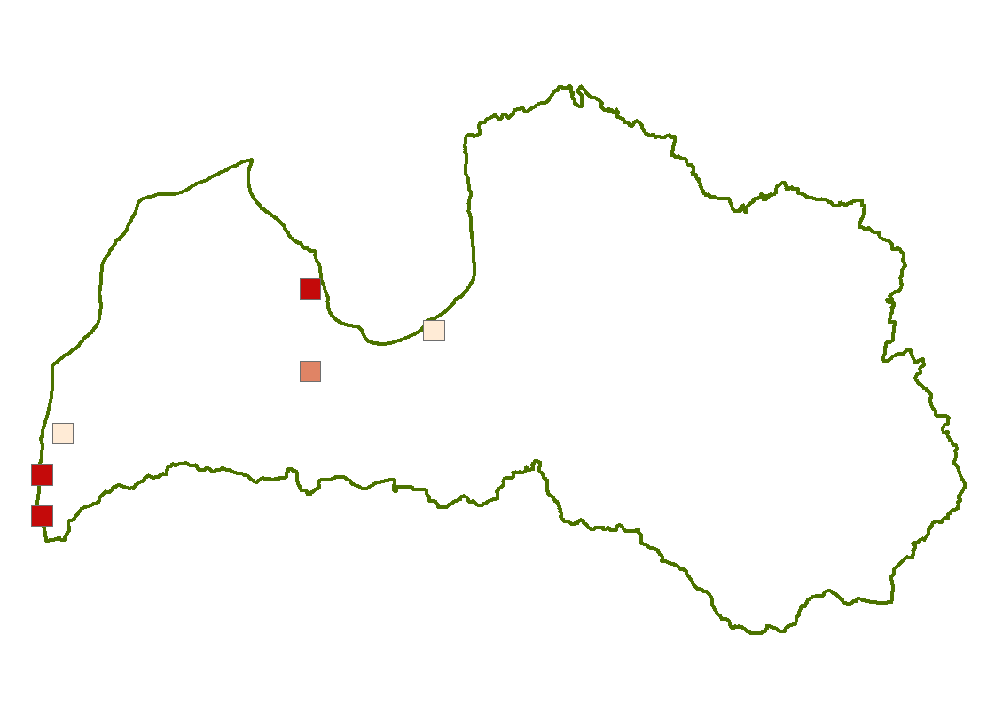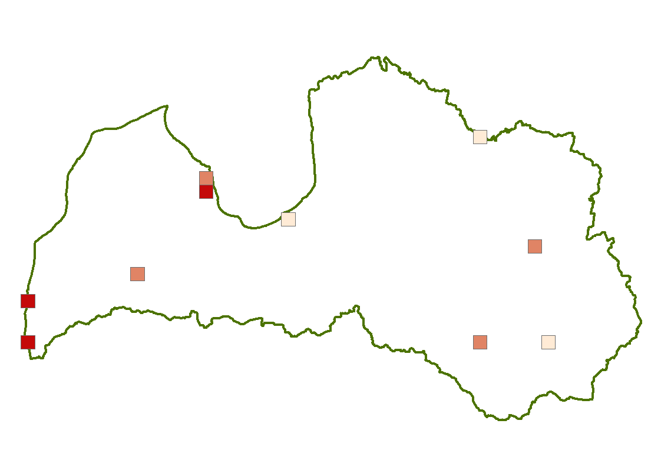

**32. attēls.** Meža zoss izplatība Latvijā 1980–1984 augšā (Priednieks u.c. 1989) un 1985–1989 apakšā (Ķerus u.c. 2021).

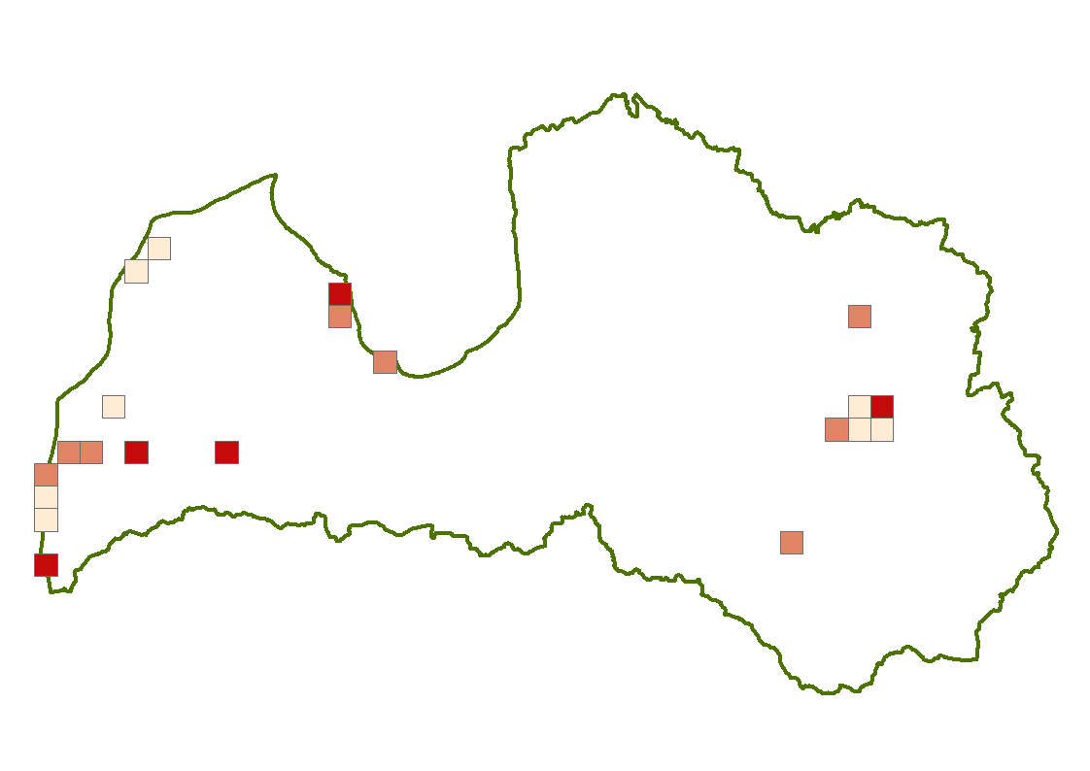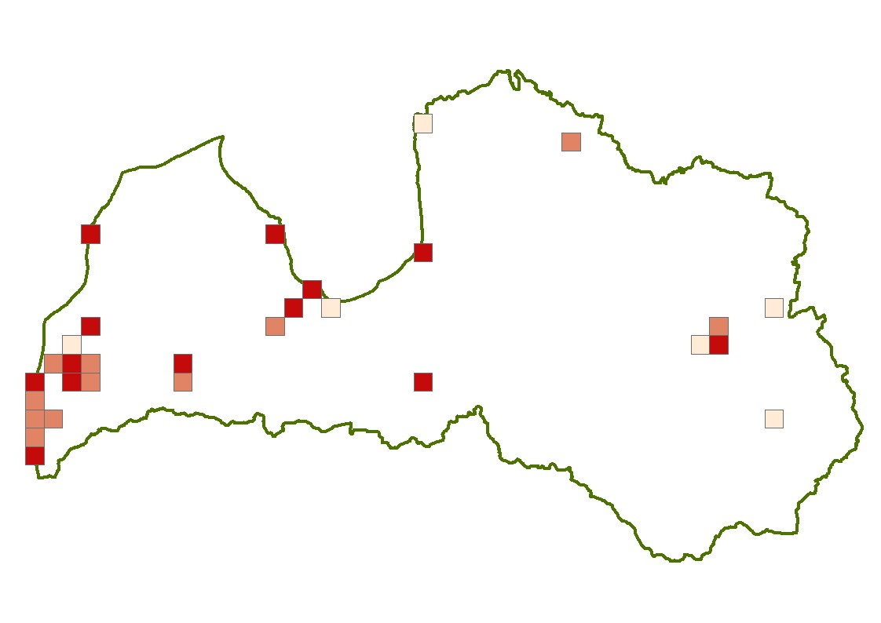

**33. attēls.** Meža zoss izplatība Latvijā 2000–2004 augšā un 2013–2017 apakšā (Ķerus u.c. 2021).

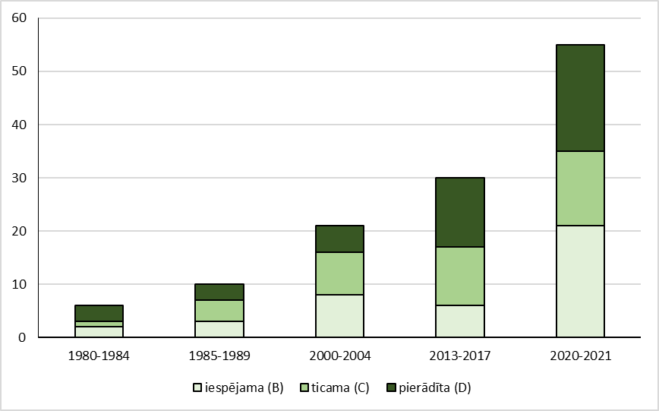

**34.attēls.** Latvijas ligzdojošo putnu atlanta 10X10 km kvadrātu skaits, kuŗos iespējama, ticama un pierādīta meža zosu ligzdošana dažādos ligzdojošo putnu atlanta vākšanas periodos (Priednieks u.c. 1989, Ķerus u.c. 2021 un LOB nepublicēti dati).

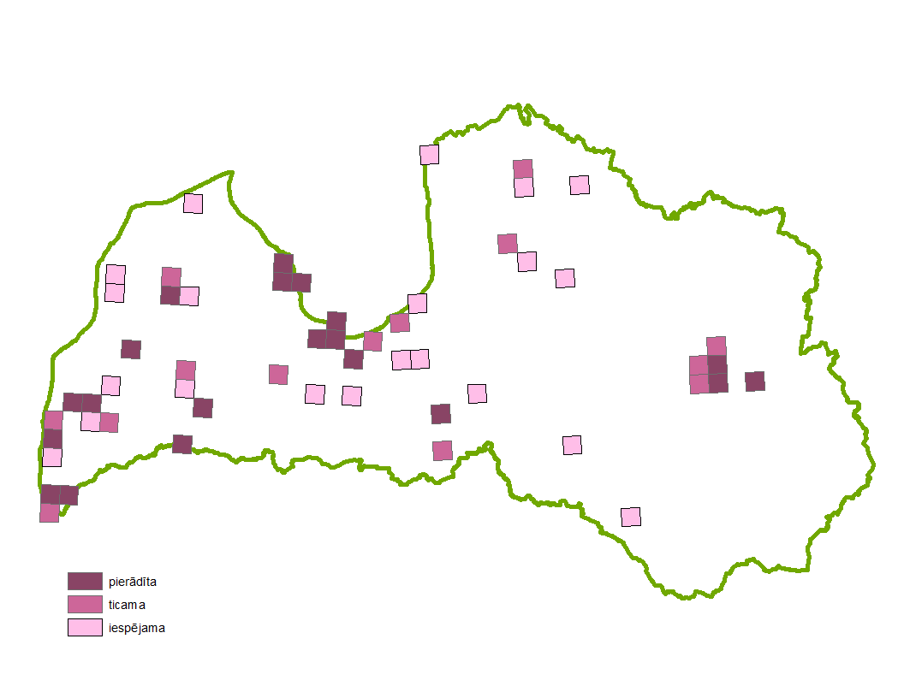

**35. attēls.** Meža zosu (*Anser anser*) ligzdošana Latvijā 2020 – 2021(šis pētījums, LOB nepublicēti dati un ziņojumi platformā www.dabasdati.lv)

**6. tabula.** Meža zosu ligzdojošo pāru skaita vērtējums Latvijā 2020./2021. gadā.

|  |  |  |  |  |  |
| --- | --- | --- | --- | --- | --- |
| 5X5 km kvadrāta Nr. | vietas nosaukums | Atlanta pakāpe* | ziņojumu skaits dabasdatos | minimālais skaita vērtējums, pāri | maksimālais skaita vērtējums, pāri |
| 3111-54 | Nidas purvs | C (P) | 2 | 2 | 5 |
| 3113-14 | Papes ezera dienvidu puse | D (RM) | 3 | 10 | 20 |
| 3113-24 | Papes ezera ziemeļu puse | 0 | 0 | 10 | 20 |
| 3113-25 | Ķirbas purvs (Rucava) | A (N) | 1 | 0 | 1 |
| 3113-34 | Papes ezera ziemeļu gals | 0 | 0 | 1 | 3 |
| 3114-11 | Ābolu dīķis (Rucavas muiža) | D (RM) | 1 | 1 | 1 |
| 3131-14 | Aizraķe (Liepājas ezera D gals) | 0 | 0 | 5 | 10 |
| 3131-24 | Liepājas ezera dienvidu daļa | D (RM) | 1 | 10 | 30 |
| 3131-34 | Liepājas ezera vidusdaļa | D (RM) | 4 | 10 | 30 |
| 3131-44 | Liepājas ezera ziemeļu daļa | C (P) | 4 | 10 | 30 |
| 3132-43 | Kārklu dīķis (Gavieze) | B (B) | 1 | 1 | 2 |
| 3132-54 | Buļļu dīķis (Durbe) | B (B) | 1 | 1 | 1 |
| 3132-55 | Makstenieku dīķis (Krote) | C (P) | 1 | 1 | 2 |
| 3134-11 | Tāšu ezers un Barona dīķis (Tāši) | D (RM) | 2 | 5 | 10 |
| 3134-12 | Ālandes izteka no Tāšu ezera | D (RM) | 2 | 2 | 3 |
| 3134-13 | Durbes ezers | D (RM) | 2 | 5 | 10 |
| 3134-25 | Dopors | B (B) | 1 | 1 | 1 |
| 3142-23 | Celmu dīķis (Zaņa) rietumi | C (P) | 1 | 1 | 1 |
| 3142-24 | Celmu dīķis (Zaņa) austrumi | D (RM) | 1 | 1 | 1 |
| 3143-43 | Ziemciema dīķis (Kazdanga) | B (B) | 1 | 1 | 1 |
| 3144-15 | Sātiņu dīķi | D (RM) | 20 | 20 | 50 |
| 3144-45 | Vērģu dīķis (Lutriņi) | C (P) | 1 | 1 | 1 |
| 3234-43 | Dzelme (Strutele) | C (P) | 2 | 1 | 1 |
| 3332-21 | Ozolaines dīķis (Mazbrukna) | B (B) | 1 | 1 | 1 |
| 3332-22 | Ģērķu strauts (Bārbele) | C (P) | 1 | 1 | 1 |
| 3332-41 | Misas purvs | D (RM) | 6 | 3 | 5 |
| 3412-43 | Skuķu ezers | B (B) | 1 | 1 | 5 |
| 3421-52 | Mazais Kolupa ezers | B (B) | 1 | 1 | 3 |
| 3443-45 | Lubāna DR daļa | C (P) | 1 | 3 | 5 |
| 3443-55 | Lubāna ZR daļa | D (RM) | 6 | 10 | 20 |
| 3444-31 | Zvejsola | C (P) | 5 | 5 | 15 |
| 3444-32 | Orenīšu dīķi | D (RM) | 4 | 15 | 25 |
| 3444-41 | Lubāna DA daļa | C (P) | 3 | 3 | 5 |
| 3444-42 | Īdeņas dīķi | D (RM) | 3 | 5 | 15 |
| 3444-45 | Strūžānu purvs | D (RM) | 1 | 10 | 30 |
| 3444-51 | Lubāna ZA daļa un Kvāpānu dīķi | D (RM) | 3 | 5 | 10 |
| 3444-52 | Kvāpānu dīķi un Salas purvs | D (RM) | 11 | 10 | 30 |
| 4121-23 | Vilgāles ezera rietumu gals | D (RM) | 1 | 1 | 2 |
| 4121-24 | Vilgāles ezers | C (P) | 1 | 2 | 5 |
| 4124-33 | Viskūžu sala (Usmas ezera DR) | 0 | 0 | 2 | 5 |
| 4124-34 | Usmas ezera DA stūris | 0 | 0 | 2 | 5 |
| 4124-42 | Zaļā ciema dīķis (Usma) | C (P) | 1 | 1 | 1 |
| 4124-43 | Moricsala (Usmas ezera ZR stūris) | D (RM) | 2 | 2 | 5 |
| 5X5 km kvadrāta nr. | vietas nosaukums | Atlanta pakāpe | ziņojumu skaits dabasdatos | minimālais skaita vērtējums, pāri | maksimālais skaita vērtējums, pāri |
| 4124-44 | Usmas ezera ZA stūris | 0 | 0 | 2 | 5 |
| 4214-35 | Engures ezera Bazānkakts | 0 | 0 | 10 | 20 |
| 4214-44 | Engures ezera Dzedru līcis | 0 | 0 | 10 | 15 |
| 4214-45 | Engures ezera D daļa (Rezervāts) | D (RM) | 1 | 15 | 30 |
| 4214-54 | Engures ezera R mala (Cīšķens) | D (RM) | 2 | 15 | 35 |
| 4214-55 | Engures ezera centrālā daļa | D (LL) | 22 | 40 | 60 |
| 4221-33 | Smārdes purvs | D (RM) | 2 | 2 | 5 |
| 4221-44 | Kaņieris | D (LL) | 34 | 40 | 60 |
| 4221-45 | Bigauņciems | B (B) | 1 | 1 | 1 |
| 4222-21 | Babītes ezera Gātes gals | C (P) | 2 | 5 | 10 |
| 4222-22 | Babītes ezera vidusdaļa | D (RM) | 3 | 20 | 30 |
| 4222-23 | Babītes ezera DA daļa | B (B) | 6 | 10 | 20 |
| 4222-33 | Babītes ezera ZA daļa | C (P) | 1 | 10 | 20 |
| 4223-41 | Bērzciema liedags | D (AL) | 1 | 2 | 5 |
| 4232-14 | Engures ezera ZR stūris | D (RM) | 3 | 10 | 30 |
| 4232-15 | Engures ezera ZA stūris | D (RM) | 4 | 10 | 30 |
| 4233-21 | Rukšpurvs (Neveja) | A (N) | 1 | 0 | 1 |
| 4311-12 | Baložu purvs | A (N) | 1 | 1 | 5 |
| 4311-51 | Daugavgrīva | C (P) | 4 | 3 | 5 |
| 4334-50 | Priediņi (Salacgrīva) | A (N) | 1 | 0 | 1 |
| 4341-43 | Daibes dīķis | C (P) | 1 | 1 | 3 |
| 4422-11 | Eiņa purvs | C (P) | 3 | 2 | 5 |
| 4433-51 | Sedas purvs | B (B) | 1 | 5 | 10 |
| 5311-24 | Randu pļavas | B (B) | 1 | 5 | 10 |
| 5311-35 | Randu pļavu ziemeļu daļa | A (N) | 1 | 1 | 1 |
| 5321-35 | Sēļu dīķis | A (N) | 1 | 0 | 1 |
| 5322-11 | Dūres pļavas (Burtnieks) | C (P) | 1 | 2 | 5 |
|  | Skaita vērtējumu summa: |  |  | 405 | 850 |

*tabulā lietotas Eiropas putnu uzskaišu padomes (EBCC) sugu ligzdošanas ticamības novērtēšanai lietotās pazīmes (Priednieks u.c. 1989):

|  |  |
| --- | --- |
|  | **A – sugas klātbūtne:**  **N** – putns novērots ligzdošanas laikā;  **B – iespējama ligzdošana:**  **B** – putns novērots ligzdošanas laikā ligzdošanai piemērotā **B**iotopā;  **C – ticama ligzdošana:**  **P** – novērots viens **P**āris ligzdošanas laikā, ligzdošanai piemērotā biotopā;  **D – pierādīta ligzdošana:**  **RM** – **R**edzēti nesen izvesti **M**azuļi;  **AL** – novēroti putni, kas pielido vai aizlido no ligzdasun to uzvedība liecina, ka tā ir **A**pdzīvota **L**igzda, arī perējoši putni tiek pieskaitīti šai pazīmei;  **LL** – atrasta **L**ietota **L**igzda. |

# 7. Meža zosu gredzenošana Latvijā 2021. gadā (Dmitrijs Boiko)

Kopš putnu gredzenošanas uzsākšanas Latvijā 1925. gadā līdz 2021. gadam Latvijā tika apgredzenotas 8 meža zosis (LU Bioloģijas institūta dati). Nav datu par Latvijas meža zosu populācijas migrācijas ceļiem, ziemošanas vietām, natālo filopatriju, mirstību u.tml. Līdz ar to šī projekta ietvaros pirmo reizi Latvijas vēsturē mērķtiecīgi tika mēģināts ķert meža zosis un iezīmēt tās ar kakla gredzeniem.

Kakla gredzenu kodi tika saskaņoti ar Eiropas meža zosu krāsaino gredzenu koordinatoru Bērendu Foslamberu (*Berend Voslamber*) no Nīderlandes. Latvijā izmantojamajiem kakla gredzeniem jābūt dzeltenā krāsā ar četru burtu un ciparu kombināciju, kas vienmēr sākas ar burtiem „LV”. Kakla gredzena diametrs: 45 mm, augstums 55 mm. Gredzenus viegli var atvērt, tā viena mala pārklāj otru un to iespējams salīmēt, lai tas ilgāk kalpotu. Taču kakla gredzens kalpo kā papildgredzens un katrai noķertai zosij tika uzlikts arī metāla kājas gredzens. Kakla gredzenu izmantošana atzīta par efektīvāku visā pasaulē zosu un gulbju iezīmēšanai. Ar šo metodi dažu gadu laikā var iegūt daudz gredzenu nolasījumu. Katrai noķertajai meža zosij tika noteikts arī vecums un dzimums.

Tā kā vislielākā Latvijā zināma meža zosu ligzdojošā populācija atrodas Engures ezerā, kur arī ir piemēroti apstākļi zosu ķeršanai, tad tika pieņemts lēmums zosu ķeršanas metodes izmēģināt tiešu tur.

Zosu ķeršanai tika izmantotas sekojošas metodes, arī tās kombinējot:

1) ķeršana ar tīkliem niedrājā,

2) ķeršana liedaga ganību pļavā ar rokām (ielencot nelidojošas zosis no visām pusēm),

3) ķeršana no laivas ar ķeseli.

Visproduktīvākā ķeršana bija, liedaga pļavā esošas zosis ielencot kā no krasta, tā ezera puses, nosedzot galvenos atkāpšanās ceļus uz niedrāju vai citām potenciālajām paslēptuvēm.

Tika izvērtēta arī iespēja izmantot pārsitamo tīklu vietās, kur zosis iepriekš iebarotas ar graudiem, taču šī metode tika atmesta laikietilpīguma un neprognozējamo rezultātu dēļ – zosis pārvietojas pa visu pļavu un tikai brīžiem uzturas iebarotajā vietā, kur būtu novietots slazds.

Ķeršana ar tīkliem – tika izmantoti 12 metru tīkli ar acs izmēru 50–70 mm. Tā kā ķeršana notiek karstā laikā (jūnija beigās un jūlijā), tīkli regulāri jākontrolē, lai noķertās zosis neciestu. Vēl iespējams ķeršanu ar tīkliem kombinēt ar dzīšanu, taču tas ir paaugstināts traucējums citiem apkārtnē ligzdojošajiem putniem.

Ķeršana ar rokām – lai šī metode būtu produktīva, nepieciešams lielāks skaits ķērāju. Ja ķērāju skaits ir pietiekams, iespējams noķert visus perējuma vai bara nelidojošos putnus.

Ķeršana no laivas – nepieciešama ātra laiva ar mazu iegrimi, kas viegli pagriežama, kā arī prasmīgs laivas vadītājs, kas var ātri manevrēt, stumjot laivu seklā ūdenī ar šostu (stumjamo kārti).

Kopumā tika noķertas 13 meža zosis (7. tabula) – 12 mazuļi un viens pieaugušais putns (ligzdotājs). Ar kakla gredzeniem tika iezīmētas 10 meža zosis. Trīs pārējie meža zosu mazuļi bija izmēros mazi, lai tiem varētu uzlikt kakla gredzenus. Tāpēc tie tika apgredzenoti tikai ar metāla kājas gredzeniem. Ķeršanas laikā Engures ezerā tika noķerta arī viena sējas zoss (*Anser fabalis fabalis*), kas Engures ezerā uzturējās vasarā.

Tā kā ir pagājis īss laiks kopš putni tika apgredzenoti, tad arī nav saņemts daudz gredzenu nolasījumu (36. attēls). Pēc gredzenošanas kakla gredzeni tika nolasīti 7 no 10 iezīmētiem putniem – no Engures ezera (7 putni), no Lietuvas (3 putni), no Polijas (1 putns). Engures ezerā pēdējais nolasīšanas datums trim putniem bija 4. augusts. Pirmais nolasītais putns Lietuvā 18. augustā (240 km uz DR no gredzenošanas vietas) un pārējie divi putni – 17. oktobrī (243 km uz DR no gredzenošanas vietas). Vienīgais Polijā nolasītais putns ir 25.09.2021. (597 km uz DR no gredzenošanas vietas).

Gredzenošanas darbs jāveic arī nākamajos gados, iespēju robežās mēģinot meža zosis iezīmēt arī citās vietās, piemēram, Nagļu zivju dīķos, Kaņiera ezerā. Taču visātrākais veids, kā uzzināt gan vietējas pārvietošanās, gan migrācijas ceļus un ziemošanas vietas, ir satelītraidītāju izmantošana.

**7. tabula.** Latvijā 2021. gadā apgredzenotās meža zosis un sējas zoss.

|  |  |  |  |  |  |  |
| --- | --- | --- | --- | --- | --- | --- |
| **Metāla gredzens** | **Kakla gredzens** | **Suga** | **Vecums** | **Dzimums** | **Datums** | **Vieta** |
| ET7641 | LV1A | Anser anser | pull. | ♂ | 20.06.2021. | Engures ezers, Limikoļu liedags |
| ET7642 | LV2A | Anser anser | pull. | ♂ | 20.06.2021. | Engures ezers, Limikoļu liedags |
| ET7643 | nav | Anser anser | pull. | ♀ | 20.06.2021. | Engures ezers, Limikoļu liedags |
| ET7644 | LV1C | Anser anser | pull. | ♂ | 21.06.2021. | Engures ezers, Limikoļu liedags |
| ET7645 | nav | Anser anser | pull. | ♀ | 21.06.2021. | Engures ezers, Limikoļu liedags |
| ET7646 | LV2C | Anser anser | ad. | ♀ | 21.06.2021. | Engures ezers, Lopsalrova |
| ET7647 | LV1F | Anser anser | pull. | ♀ | 21.06.2021. | Engures ezers, Limikoļu liedags |
| ET7648 | nav | Anser anser | pull. | ♀ | 21.06.2021. | Engures ezers, Limikoļu liedags |
| ET7649 | LV2F | Anser anser | pull. | ♀ | 21.06.2021. | Engures ezers, Limikoļu liedags |
| ET7181 | LV01 | Anser anser | pull. | ♀ | 01.07.2021. | Engures ezers, liedags pie ornitobāzes |
| ET7182 | LV02 | Anser anser | pull. | ♂ | 01.07.2021. | Engures ezers, liedags pie ornitobāzes |
| ET7183 | LV03 | Anser anser | pull. | ♀ | 01.07.2021. | Engures ezers, liedags pie ornitobāzes |
| ET7184 | LV04 | Anser anser | pull. | ♀ | 03.07.2021. | Engures ezers, Limikoļu liedags |
| ET7650 | nav | Anser fabalis | pull. | – | 25.06.2021 | Engures ezers, Limikoļu liedags |

pull. – *pullatus*: nelidojošs mazulis; ad – *adultus*: pieaugušais putns

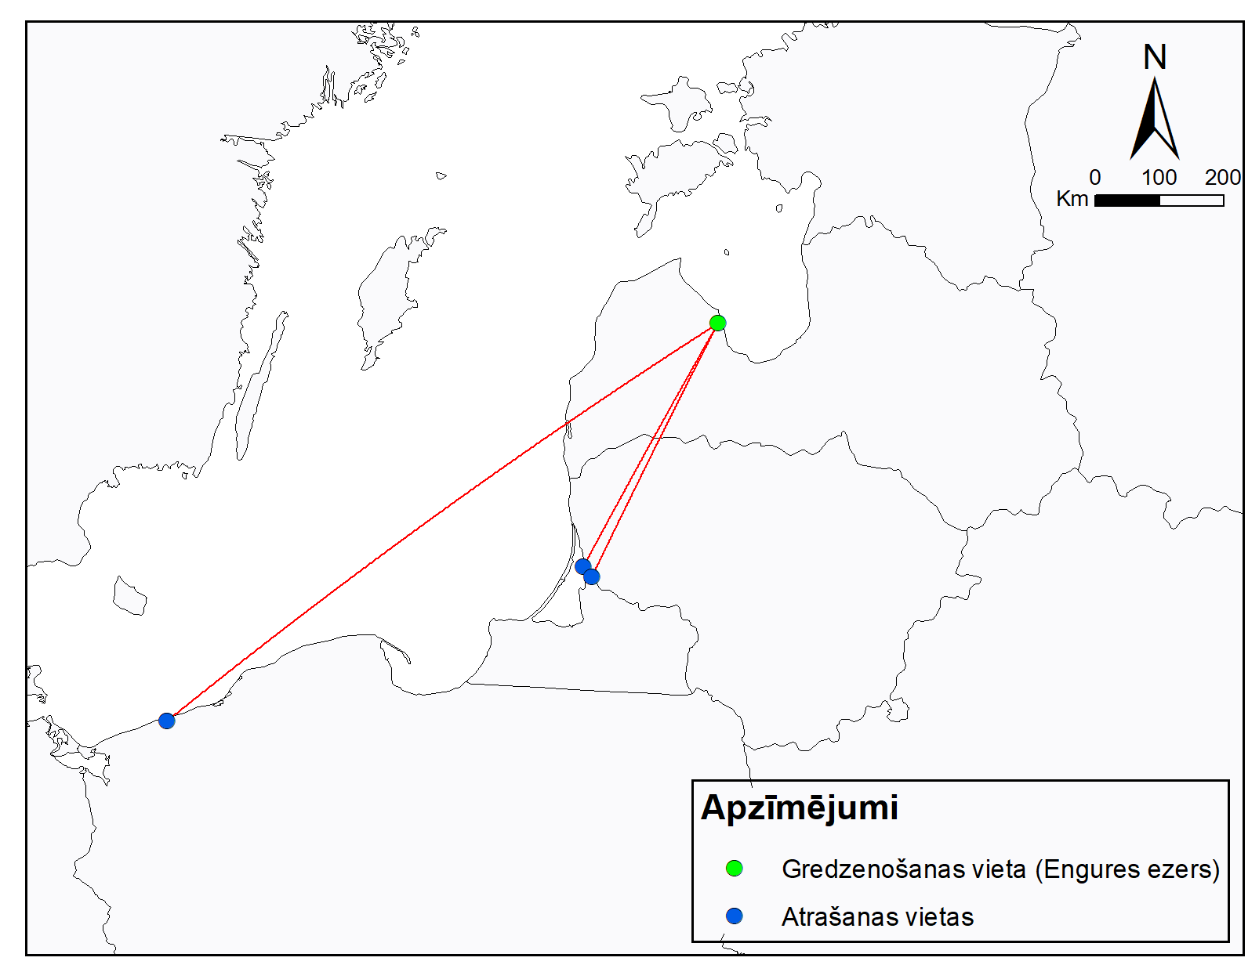

36. attēls. Engures ezerā 2021. gadā apgredzenoto meža zosu atradumi līdz šim 2021. gada 30. oktobrim.

# 8. Pavasarī caurceļojošo zosu un gulbju monitoringa iespējas Latvijā (Oskars Keišs, Antra Stīpniece, Ainārs Auniņš, Dmitrijs Boiko)

### Pieredze 2021. gada lauka pētījumos

Kā jau aprakstīts 4.1. nodaļā, 2021. gada pavasara sezonai tika atlasītas 70 vietas (1.pielikums), kuras plānojām apskatīt divas reizes 2021. gada pavasara laikā. Sākotnējā sarakstā bija vēl 26 vietas, kurās iepriekš novērots mazāk par 1000 zosu vienlaikus, taču tās bija Natura 2000 vietas, kuru aprakstā pieminētas jebkādas sugas zosis. Lielākā daļa no pamatsaraksta 70 vietām tika apmeklētas divas reizes dažādos mēnešos, četras vietas apmeklētas tikai vienā mēnesī (8. tabula). Puse no pamat-saraksta 70 vietām – 35, apmeklētas vismaz vienu reizi katrā no trim mēnešiem – martā, aprīlī un maijā (8. tabula).

Desmit vietās vismaz vienā novērošanas reizē konstatētas vismaz desmit tūkstoši caurceļojošo zosu – tās tad arī ir nozīmīgākās zosu atpūtas vietas (8. tabula). Tomēr – arī visas vietas, kur novērotas vismaz 1000 zosis ir svarīgas, jo tās atrodas plašākā teritorijā (37. attēls). Tādu vietu 2021. gada pavasarī bija 48 vietu pamatsarakstā un vēl sešas vietas papildus sarakstā, kopā vismaz 1000 zosu bija 54 vietās (8. tabula). No pirms sezonas atlasītajām vietām, desmit vietās netika novērota neviena zoss nevienā no novērojumu reizēm – pamatsarakstā tādas bija 4 vietas, bet papildus sarakstā vēl 6 vietas (8. tabula).

Analizējot novērojumus, protams, ir jāatceras, ka šeit ir tikai viens novērojumu gads un novērojumi izdarīti 2–3 reizes sezonā, kas var nebūt bijuši zosu pulcēšanās maksimuma laikā, ko katrai vietai ir ļoti grūti vai neiespējami prognozēt. Šāda pētījuma ietvaros ar esošajiem cilvēku resursiem nav iespējams visas potenciālās vietas apmeklēt biežāk. Tas pats attiecas uz diennakts laiku – atkarībā no dažādiem faktoriem (arī, piemēram, dabiska traucējuma – tāda kā lapsa), viss bars var pacelties un aizlidot vairākus kilometrus un novērošanas brīdī laukā nav novērojama neviena zoss.

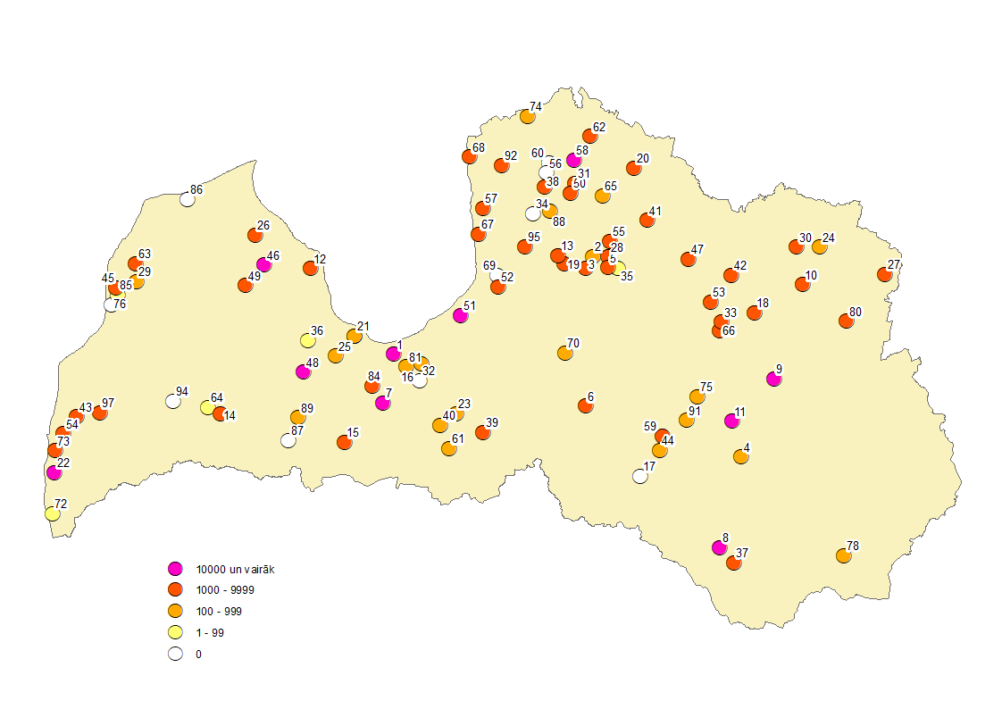

**37.** attēls. Maksimālais novērotais zosu skaits vienlaicīgi 2021. gada pavasarī.

**8. tabula.** Latvijā 2021. gada pavasarī novēroto visu sugu caurceļojošo zosu skaits – vietas ranžētas pēc vienā reizē maksimāli novēroto zosu skaita, koordinātas sk. 1. pielikumā).

|  |  |  |  |  |  |  |  |  |  |  |  |  |  |
| --- | --- | --- | --- | --- | --- | --- | --- | --- | --- | --- | --- | --- | --- |
| Nr. | Natura | Vietas nosaukums | | lielākais | | | zosu | | | skaits | | Vietas | |
| pielikumā | 2000 Nr. |  | | martā | | | aprīlī | | | maijā | | rangs | |
| 9. | LV0536600 | Lubāna mitrāja apkārtne | | 38200 | | | 58500 | | | 1500 | | 1 | |
| 7. | LV0303200 | Svētes paliene | | 15000 | | | 30000 | | | 700 | | 2 | |
| 8. | LV0302900 | Dvietes paliene | |  | | | 30000 | | | 5000 | | 3 | |
| 58. | nav Natura | Burtnieka apkārtne | | 13900 | | | 15000 | | | 3500 | | 4 | |
| 1. | LV0513100 | Babītes ez. | | 14000 | | | 2580 | | | 540 | | 5 | |
| 48. | nav Natura | Irlavas zivju dīķi | | 12100 | | | 4000 | | | 1500 | | 6 | |
| 11. | LV0100500 | Teiču dabas rezervāts | | 3700 | | | 10700 | | | 420 | | 7 | |
| 51. | nav Natura | Ādažu lauki | | 10200 | | | 2800 | | | 700 | | 8 | |
| 46. | nav Natura | Sārcene (Laidze) | | 10000 | | | 5370 | | | 0 | | 9 | |
| 22. | nav Natura | Nīcas lauki | | 10000 | | | 1800 | | | 50 | | 10 | |
| 63. | nav Natura | Ūdrande | | 6540 | | | 1 | | |  | | 11 | |
| 12. | LV0302800 | Engures ezers | | 2100 | | | 6400 | | | 1 | | 12 | |
| 20. | LV0526800 | Sedas purvs | | 3400 | | | 4300 | | | 6000 | | 13 | |
|  | LV0533200 | Durbes ezera pļavas | | 5257 | | |  | | | 4 | | 14 | |
| 43. | LV0527300 | Tāšu ezers | | 4700 | | |  | | |  | | 15 | |
| 50. | nav Natura | Zažēnu purva apkārtne | | 3500 | | | 4400 | | | 60 | | 16 | |
| 38. | nav Natura | Buiva Ozolu purva apkārtne | | 1000 | | | 3800 | | | 80 | | 17 | |
| 19. | LV0200100 | Raiskums | | 0 | | | 500 | | | 3800 | | 18 | |
| 66. | nav Natura | Bebri | | 0 | | | 3600 | | | 200 | | 19 | |
| 55. | nav Natura | Startu ezers/Vēķa purvs | | 3100 | | | 620 | | | 1625 | | 10 | |
| 28. | nav Natura | Jaunrauna | | 0 | | | 3000 | | | 0 | | 21,5 | |
| 42. | nav Natura | Sinole | | 0 | | | 3000 | | | 0 | | 21,5 | |
| 62. | nav Natura | Endzeles lauki | | 0 | | | 2700 | | | 2000 | | 23 | |
| 6. | LV0522600 | Aizkraukles purvs un meži | | 2600 | | | 300 | | | 2500 | | 24 | |
|  | LV0507800 | Liepājas ezers | | 600 | | |  | | | 2556 | | 25 | |
| 47. | nav Natura | Ūdrupe | | 1320 | | | 2100 | | | 2350 | | 26 | |
| 15. | LV0300700 | Tērvete | | 1000 | | | 2000 | | |  | | 27 | |
|  | LV0528500 | Kaigu purvs | | 2000 | | | 542 | | |  | | 28 | |
| 39. | nav Natura | Vecumnieki | | 2000 | | | 1 | | | 0 | | 29 | |
| 13. | LV0200100 | Ungurs | | 0 | | | 2000 | | |  | | 30 | |
| 14. | LV0525500 | Sātiņu dīķu liegums | | 612 | | | 1985 | | | 17 | | 31 | |
| 68. | nav Natura | Kuiviži | | 1600 | | | 1000 | | |  | | 32 | |
| 30. | nav Natura | Anna | | 1540 | | | 250 | | | 400 | | 33 | |
| 41. | nav Natura | Kačoru purva apkārtne | | 0 | | | 1500 | | | 880 | | 34 | |
|  | LV0502200 | Orlovas (Ērgļu) purvs | | 75 | | | 1500 | | | 526 | | 35 | |
| 5. | LV0200100 | Veselava | |  | | | 1500 | | | 10 | | 36 | |
| 18. | LV0518600 | Lielā Mārku purva apkārtne | | 0 | | | 1500 | | |  | | 37,5 | |
| 67. | nav Natura | Dunte Seķu purva apkārtne | | 0 | | | 1500 | | |  | | 37,5 | |
| 52. | nav Natura | Sēja | | 1200 | | | 1300 | | |  | | 39 | |
| 10. | LV0532000 | Sitas un Pededzes paliene | | 0 | | | 1280 | | | 0 | | 40 | |
| 26. | nav Natura | Lubezere | | 1220 | | | 0 | | |  | | 41 | |
| 59. | nav Natura | Jēkabpils | 570 | | 1200 | | | 0 | | | 42 | | |
| 27. | nav Natura | Kouras paliene | 1200 | | | 5 | | |  | | 43 | |
| Nr. | Natura | Vietas nosaukums | | lielākais | | | zosu | | | skaits | | Vietas | |
| pielikumā | 2000 Nr. |  | | martā | | | aprīlī | | | maijā | | rangs | |
| 31. | nav Natura | Briede, Burtnieks | |  | | | 1200 | | | 0 | | 44 | |
| 3. | LV0200100 | Cēsis DA (Idūnu ezers) | | 0 | | | 1100 | | |  | | 45 | |
| 37. | nav Natura | Līksna | |  | | | 1040 | | |  | | 46 | |
| 45. | nav Natura | Užavas lauki | | 1010 | | | 0 | | | 120 | | 47 | |
|  | LV0509800 | Niedrāju–Pilkas purvs | |  | | | 1006 | | |  | | 48 | |
| 57. | nav Natura | Blomes purva apkārtne | | 1000 | | | 630 | | |  | | 49 | |
| 49. | nav Natura | Pastende | | 1000 | | | 600 | | |  | | 50 | |
| 33. | nav Natura | Tūjāni | | 0 | | | 1000 | | |  | | 52,5 | |
| 53. | nav Natura | Druvienas applūdums | | 0 | | | 1000 | | |  | | 52,5 | |
| 54. | nav Natura | Grobiņa | | 1000 | | | 0 | | |  | | 52,5 | |
|  | LV0518500 | Lielais un Pemmes purvs | |  | | | 1000 | | |  | | 52,5 | |
| 40. | nav Natura | Zālītes apkārtne | | 100 | | | 800 | | | 300 | | 55 | |
| 29. | nav Natura | Piltene | | 0 | | | 730 | | |  | | 56 | |
| 2. | LV0200100 | Jāņmuiža | | 0 | | | 450 | | | 700 | | 57 | |
| 16. | LV0528700 | Jaunmārupes lauki | | 0 | | | 700 | | | 0 | | 58 | |
| 44. | nav Natura | Radžu ūdenskrātuve | | 2 | | | 650 | | |  | | 59 | |
|  | LV0519800 | Cenas tīrelis | | 400 | | | 610 | | |  | | 60 | |
| 70. | nav Natura | Vatrāne | | 600 | | | 400 | | | 200 | | 61 | |
| 61. | nav Natura | Codes lauki pie Meža kaķiem | | 600 | | | 0 | | |  | | 62 | |
|  | LV0000110 | Augstroze | |  | | | 560 | | |  | | 63 | |
| 25. | nav Natura | Slampe | | 200 | | | 150 | | | 545 | | 64 | |
| 4. | LV0512200 | Lielais Pelečāres purvs | |  | | | 500 | | |  | | 65 | |
| 23. | nav Natura | Dimzukalns | | 50 | | | 400 | | |  | | 66 | |
|  | LV0300900 | Drīdzis | | 10 | | | 350 | | | 0 | | 67 | |
|  | LV0527500 | Silabebru ezers | |  | | | 300 | | |  | | 68 | |
|  | LV0000130 | Ziemeļu purvi | | 200 | | | 100 | | |  | | 69 | |
| 24. | nav Natura | Mālupe | | 0 | | | 200 | | |  | | 70 | |
|  | LV0305100 | Aiviekstes paliene | | 130 | | |  | | |  | | 71 | |
|  | LV0525800 | Zebrus un Svētes ezers | | 0 | | | 124 | | | 50 | | 72 | |
| 21. | LV0200200 | Kaņiera pilskalna tornis | | 2 | | | 120 | | | 1 | | 73 | |
| 65. | nav Natura | Ciļu purva apkārtne | | 120 | | | 0 | | |  | | 74 | |
| 36. | nav Natura | Tume, Slocenes paliene | | 80 | | | 0 | | |  | | 75 | |
|  | LV0304300 | Užavas lejtece | | 57 | | | 0 | | |  | | 76 | |
|  | LV0303500 | Papes ezers | | 26 | | |  | | |  | | 77 | |
| 35. | nav Natura | Bērzkrogs | |  | | |  | | | 5 | | 78 | |
| 64. | nav Natura | Zirņi, Cūkaiņu liekne | | 2 | | | 0 | | | 3 | | 79 | |
| 17. | LV0506200 | Viesīte | |  | | | 0 | | | 0 | | 84,5 | |
|  | LV0523400 | Ances purvi un meži | | 0 | | | 0 | | |  | | 84,5 | |
|  | LV0517200 | Sārnates purvs | |  | | | 0 | | |  | | 84,5 | |
|  | LV0504700 | Vīķu purvs | |  | | |  | | | 0 | | 84,5 | |
|  | LV0535600 | Skrundas zivju dīķi | |  | | |  | | | 0 | | 84,5 | |
| 32. | nav Natura | Olaine | | 0 | | | 0 | | |  | | 84,5 | |
| 34. | nav Natura | Urpele | | 0 | | | 0 | | |  | | 84,5 | |
| 56. | nav Natura | Vilzēnu Rozītes | |  | | | 0 | | | 0 | | 84,5 | |
| 60. | nav Natura | Braslava | |  | | | 0 | | | 0 | | 84,5 | |
| 69. | nav Natura | Pabaži | | 0 | | | 0 | | |  | | 84,5 | |

### Caurceļojošo zosu un gulbju monitoringa turpmākās iespējas Latvijā

Ar caurceļojošo zosu un gulbju migrāciju monitoringu problēmas ir vairākās dimensijās. Pirmkārt, kas ir interesējošais lielums? Cik kopā migrāciju sezonas laikā izceļo cauri Latvijai vai cik zosu vienlaikus katrā brīdī te atrodas? Otrkārt, tā kā populācija ir kustīga, tad saskaitīt zosis pie mums ir problemātiski. Nīderlandē nav problēmu ziemā savas ziemojošās zosis saskaitīt, jo tās masveidā nepārvietojas. Mēs, savukārt nekad nevaram zināt, vai tās zosis, ko skaitam šodien, nav tās pašas, ko uzskaitījām jau vakar citā vietā. Bet laukā, kur uzskaitām 100 zosis, nezinām, vai vakar tur nebija 1000. Arī aizbraucot uz to pašu “zosu vietu” vēlreiz, mēs nekad nezināsim, vai tās ir tās pašas zosis, ko uzskaitījām iepriekšējā reizē, vai jau citas. Šādām atvērtām populācijām neder visas tās metodes, ko monitoringos izmantojam ligzdojošo vai ziemojošo novērtēšanai. Ko var darīt, ja ir daudz resursu, ir mēģināt aplēst, cik zosu “iziet cauri” atsevišķām vietām vai, vismaz, tikt līdz tādam rādītājam kā “putnu dienas” šīm vietām t.i. cik dienas sezonā šajā vietā uzturas zosis. Bet tas prasa pastāvīgu novērotāju klātbūtni šajās vietās uz visu migrāciju sezonu un veikt uzskaites (gandrīz) katru dienu, pie viena sekojot līdzi baru nomaiņai, kas ir diezgan problemātiski (noteikt vai nākamajā dienā ir atlidojušas citas zosis un naktī iepriekšējais bars devies tālāk). Ja var atļauties daudz šādu vietu, var mēģināt ekstrapolēt datus visai Latvijas teritorijai, bet tas tad būtu pilnīgi cits (daudz lielāks) budžets šāda pētījuma veikšanai.

No formālā viedokļa – saistībā ar Putnu direktīvas nosacījumiem, Latvijai ir regulāri jāsniedz informācija Eiropas Komisijai par caurceļojošo putnu populāciju stāvokli. Iepriekš – 2018. gadā, šāds ziņojums tika sastādīts kamerāli (A. Stīpniece), jo lauka pētījumu datu praktiski par visu ūdensputnu populācijām Latvijā vienkārši nebija. Tādēļ monitorings, it īpaši caurceļojošo ūdensputnu monitorings ir nepieciešams, ja gribam faktos balstītus secinājumus par stāvokli Latvijā.

# 9. Secinājumi un ieteikumi konfliktu novēršanā

1. Zosu atbaidīšana no laukiem nerisina pašu problēmu, tikai to izkliedē uz plašākām teritorijām apkārtnē. Lai ceļotu tālāk uz ziemeļiem – uz ligzdošanas vietām, caurceļojošajām zosīm (visām baltpieres un sējas zosīm) ir jāuzņem pietiekami barības pirms tās dodas tālāk. Nedodot viņām šo iespēju, mēs paildzinām viņu uzturēšanos Latvijā.

2. Lai novērstu zosu un gulbju postījumus lauksaimniecībā, regulārajās un masveidīgajās zosu koncentrācijas vietās ir jāparedz lauki (piemēram., papuves, zālāji), kurās tās var baroties un kur tās netraucē, zemniekiem saņemot kompensāciju par negūtajiem ienākumiem (dabas aizsardzības, zinātnes un zemnieku pārstāvjiem KOPĪGI jādod rekomendācijas, kurus laukus šim vēlams atvēlēt un ko tur audzēt). Vietu izvēle, kurās īstenot šādus pasākumus jāpieņem dabas aizsardzības speciālistiem, ja nepieciešams, konsultējoties ar lauksaimniekiem un zinātniekiem – ornitologiem.

3. Ja tiek izpildīts 2. punkts, tad no pārējiem laukiem atbaida. Tomēr jānodrošina, ka 2. punktā atvēlētā lauku platība ir pietiekama (pēc šī pētījuma rezultātiem zosīm vispiemērotākie lauki sākas sākot ar 100 ha) un arī pārklājums Latvijas mērogā ir adekvāts (tas nozīmē, ka visās atlasītajās vietās ir šādi atstātie lauki). Ja platība vai pārklājums ir nepietiekami, barības lauki savu efektu nesasniegs un 1. punktā aprakstītā problēma saglabāsies.

4. Ja 2. punktā atvēlēto lauku skaits ir pietiekams, var nemaksāt kompensācijas par laukiem, kur atbaidīšana ir atļauta. Šis droši vien ir diskutējams jautājums, bet šim vajadzētu samazināt izmaksas, jo labāk ir maksāt iepriekš paredzamu summu par pietiekamiem barības laukiem, nekā maksāt kompensācijas par daudz plašākām un neprognozējamām platībām, jo atbaidot problēma tiek izkliedēta plašākā apkārtnē un ir daudz vairāk iesaistīto zemnieku, kas iepriekš nav paredzams.

# PATEICĪBAS

Autori saka paldies visiem brīvprātīgajiem, kas paziņoja savus zosu un gulbju novērojumus dabas novērojumu platformā dabasdati.lv Tie ir Alvis Āboliņš, Saila Aizpurva, Aija Alksne, Arnis Arnicāns, Līga Aukšmukste, Andris Avotiņš, Jānis Bajinskis, Sintija Balode, Margarita Baltā, Ģirts Baranovskis, Baiba Barkāne, Andris Baroniņš, Anna Bartkeviča, Emīls Bents, Vineta Berga, Kārlis Bernāns, Ginta Bētiņa, Silvija Biļdjuga, Laima Birziņa, Vilnis Birzkalns, Santa Blumberga, Jānis Bormeisters, Daiga Brakmane, Rēzija Brauere, Ance Brāzma, Mārtiņš Briedis, Ieva Burčika, Agnis Bušs, Jolanta Celmiņa, Laura Cimmere, Kristīne Cinate, Pēteris Daknis, Tatiana Daritsiu, Andris Dekants, Igors Deņisovs, Andrejs Donecs, Edgars Dzenis, Pauls Dzenis, Maruta Dzērve, Ojārs Eberliņš, Linards Eglītis, Valda Ērmane, Zane Ernštreite, Valters Farnasts, Gunta Felzenberga, Viesturs Freimanis, Ilona Gaile, Elīna Gaveiko, Ilze Gilla, Olga Golubeva, Zane Gradinārova, Gaidis Grandāns, Andris Grīnbergs, Ieva Grīnerte, Inese Grīnberga, Margita Grīnberga, Antra Grūbe, Elīna Gulbe, Dana Heiberga, Evija Hilmane, Lienīte Iesalniece, Mareks Ieviņš, Tatjana Ignatoviča, Vitālijs Ignatjevs, Dāvis Valters Immurs, Žanis Isajevs, Raivo Ivulāns, Imants Jakovļevs, Karīna Janova, Ilze Jansone, Jānis Jansons, Zane Jansone, Māris Jaunzemis, Valts Jaunzemis, Andrejs Jesko, Vineta Jurevica, Oskars Jurševskis, Vita Juršāne, Dace Kalniņa, Mārtiņš Kalniņš, Aigars Kalvāns, Anchelita Kamenska, Elvijs Kantāns, Baiba Kaškina, Rudīte Kauliņa, Renāte Kaupuža, Aija Kažociņa, Anita Keiša, Ģirts Ķesteris, Mārtiņš Ķezberis, Mareks Kilups, Inta Ķimele, Laura Ķiploka, Andris Klepers, Uldis Klepers, Gunita Kolle, Ivars Koloda, Sintija Kordule, Ēva Krēsla, Rūdolfs Krieviņš, Zigurds Krievans, Dainis Krīgens, Anda Krima, Rūdolfs Kroičs, Ilze Kukāre, Normunds Kukārs, Ēriks Kuļikovskis, Alberts Kūms, Kristers Kurmis, Aleksejs Kuročkins, Jānis Ķuze, Sandis Laime, Dace Landorfa, Zane Lase, Eduards Lasmanis, Edgars Laucis, Rolands Lebuss, Edgars Lediņš, Ludmila Leilande, Evija Leimane, Ieva Leite, Andrejs Lezdiņš, Atis Lielbārdis, Gints Liepiņš, Sarmīte Liepiņa, Laima Linde, Rolands Linnejs, Santa Ločmele, Uldis Ļoļāns, Gita Losāne, Ervīns Lukševičs, Monta Magone, Nauris Magone, Mārtiņš Mamis, Ainars Mankus, Ieva Mārdega, Sintija Martinsone, Ruslans Matrozis, Jēkabs Mednis, Kristians Mednis, Maija Medne, Aivars Meinards, Mārīte Meļņika, Arnis Mežeriņš, Valdis Mieriņš, Tatjana Miziņenko, Daiga Moroza, Irisa Mukāne, Evita Oļehnoviča, Raivo Ozols, Endija Pazāne, Ainis Platais, Mārtiņš Platacis, Kristīne Pokratniece, Sarmīte Popena, Ance Priedniece, Ilze Priedniece, Mārīte Prūse, Aiga Pūle, Edmunds Puzulis, Sandris Rabkevičs, Renāte Rapša, Arturs Razumovs, Ritvars Rekmanis, Gunta Riekstiņa, Ieva Sala, Anta Saleniece, Jānis Šatrovskis, Ilze Sauša, Ieva Segliņa, Jurijs Siliņēvičs, Kārlis Sīlis, Marina Šiļina, Raimonds Sīmanis, Laura Šinka, Undīne Skrastiņa, Jānis Skrinda, Edgars Smislovs, Ingemārs Šmits, Ivars Šmits, Andris Soms, Guntars Sproģis, Ilze Sproģe, Arvīds Šteinerts, Visvaldis Šteinbergs, Andris Stīpnieks, Anita Strazdiņa, Ģirts Strazdiņš, Pēteris Strautiņš, Benita Štrausa, Artis Strods, Matīss Stunda, Miks Stūrītis, Anna Šuvcāne, Jānis Suveizda, Mārtiņš Taube, Dmitrijs Teļnovs, Zane Timermane, Jana Tipovska, Ilmārs Tīrmanis, Mārcis Tīrums, Aivis Tjagunovičs, Edgars Trops, Jānis Ukass, Dāvis Ūlands, Sigita Upeniece, Sintija Valucka, Lilita Vanaga, Signija Vanaga, Dagnis Vasiļevskis, Vija Vāvere, Valters Videnieks, Viesturs Vīgants, Juris Vīgulis, Gatis Vilbrants, Ilze Vilķērste, Kristīne Vītoliņa, Vladimirs Vladimirovs, Arnis Zacmanis, Elza Zacmane, Juris Zalāns, Miķelis Zalāns, Ainars Zēbergs, Aldis Zelčs, Inese Zepa, Jānis Zilvers un Zane Zvirbule.

Īpašs paldies pētījuma komandai: Jānim Bētiņam, Ivo Dinsbergam, Tomam Endziņam, Artūram Laubergam, kā arī Valtam Jaunzemim, Viesturam Vīgantam, Donātam Spalim un Gintai Gedovius, kas nodrošināja ar transportu un piedalījās zosu vērošanas ekspedīcijās!

Paldies projekta dalībnieku ģimenes locekļiem, kas neiebilda pret vairāku dienu zosu izpētes ekspedīcijām.

# ATSAUCES

AEWA EGMP. 2020. Taiga Bean Goose population status report 2019–2020. Doc. AEWA/EGMIWG/5.10/Rev.1 June 11, 2020.

Annonymous 2021. Article 12 https://nature-art12.eionet.europa.eu/article12/summary [pēdējoreiz skatīts 15.10.2021]

Ādamsons V., Roze V. 1995. Pirmais Kanādas zoss *Branta canadensis* ligzdošanas gadījums Latvijā. *Putni dabā* 5.2: 98.

Bauga I., Lipsbergs J. 1995. Number and distribution of Greylag Goose in Latvia. *International Conference and 13th Meeting of the European Bird Census Council. 25-30 September 1995, Pärnu, Estonia. Abstracts*: 10.

Baveco J., Bergjord A., Bjerke J., Chudzinska M., Pellissier L., Simonsen C., Madsen J., Tombre I., Nolet B. 2017. Combining modelling tools to evaluate a goose management scheme. *Ambio* 46(Suppl. 2):210–223. DOI 10.1007/s13280-017-0899-5

**Bech-Hansen M., Kallehauge R., Lauritzen J., Sørensen M., Laubek B., Jensen L., Pertoldi C., Bruhn D. 2020. Evaluation of disturbance effect on geese caused by an approaching unmanned aerial vehicle. *Bird Conservation International* 30: 169–175.**

Blackwell, B. F., Bernhardt, G. E., Dolbeer, R. A. 2002. Lasers as nonlethal avian repellents. *The Journal of Wildlife Management* 66: 250-258.

Boiko D., Kampe-Person H. 2011: Winter distribution of Whooper Swans *Cygnus cygnus* cygnets bred in Latvia, 2004–2008. *Wildfowl* 61: 74–89.

Bos D., Stahl, J. 2003. Creating new foraging opportunities for Dark-bellied Brent Branta bernicla and Barnacle Geese Branta leucopsis in spring–insights from a large-scale experiment. *Ardea* 91: 153–165.

Chudzinska M., Nabe-Nielsen J., Nolet B., Madsen J. 2016. Foraging behaviour and fuel accumulation of capital breeders during spring migration as derived from a combination of satellite- and ground-based observations. *Journal of Avian Biology* 47: 563–574. doi:10.1111/jav.00899.

Celmiņš A. 2021. Latvijas Putni www.putni.lv interneta publikācija, pēdējoreiz skatīta 15.10.2021.

Clausen, K. K., Madsen, J., Nolet, B. A., & Haugaard, L. 2018. Maize stubble as foraging habitat for wintering geese and swans in northern Europe. *Agriculture, Ecosystems & Environment* 259: 72–76.

Cope, D.R., Pettifor, R.A., Griffin, L.R., and Rowcliffe, J.M. 2003. Integrating farming and wildlife conservation: The Barnacle Goose Management Scheme. *Biol. Conserv.* 110: 113–122.

Cranswick, P.A., Raducescu, L., Hilton G.M. & Petkov, N. 2012. International Single Species Action Plan for the Conservation of the Red-breasted Goose (*Branta ruficollis*). *AEWA Technical Series* No. 46.

Cuthbert, R. & Aarvak, T. (Compilers) 2016. Population Estimates and Survey Methods for Migratory Goose Species in Northern Kazakhstan. AEWA Lesser White-fronted Goose International Working Group Report Series No. 5. Bonn, Germany. 96 pp.

**Deng** X., Zhao Q., Fang L.**, Xu Z., He H., Cao L., Fox A.** 2019. Spring **migration** duration exceeds that of **autumn migration** in Far East Asian Greater White-fronted **Geese** (*Anser albifrons*). *Avian Research* 10: 1–11.

Gill J.A. 1996. Habitat choice in Pink-Footed Geese: quantifying the constraints determining winter site use. Journal of Applied Ecology 33: 884-892

Gyüre P., Juhász L., Nagy G. 2006.The role of natural grasslands and croplands in the diet of wild geese. *Grassland Science in Europe* 11: 445–447.

Jensen, R.A., Wisz, M.S., Madsen, J. 2008. Prioritizing refuge sites for migratory geese to alleviate conflicts with agriculture. *Biol. Conserv.* 141: 1806–1818.

Jensen, G.H., Madsen, J., Nagy, S., Lewis M. (Compilers) 2018. AEWA International Single Species Management Plan for the Barnacle Goose (*Branta leucopsis*) – Russia/Germany & Netherlands population, East Greenland/Scotland & Ireland population, Svalbard/South-west Scotland population. AEWA Technical Series No. 70. Bonn, Germany.

Jones T., Martin K., Barov B., Nagy, S. (Compilers). 2008. International Single Species Action Plan for the Conservation of the Western Palearctic Population of the Lesser White-fronted Goose Anser erythropus. AEWA Technical Series No.36. Bonn, Germany.

Jongejans, E., Nolet, B., Schekkerman, H., Koffijberg, K., and de Kroon, H. 2014. Naar een effectief en internationaal verantwoord beheer van de in Nederland overwinterende populatie Kolganzen (CAPS, Sovon, NIOO).

Kampe-Perrsson H. 2020. Occurrence of the Lesser White-fronted Goose *Anser erythropus* in Latvia: linking migration to conservation. *Environmental and Experimental Biology* 18: 249–269. DOI: 10.22364/eeb.18.25

Kampe-Perrsson H., Boiko D. 2019. The Taiga Bean Goose *Anser fabalis fabalis* in Latvia: occurence, origin and hunting. *Environmental and Experimental Biology* 17: 91–95. DOI: 10.22364/eeb.17.09

Keišs O., Lipsbergs J., Šiliņš R., Stīpniece A. 2018. Development and status of Greylag Goose *Anser anser* population in Latvia. Conference abstracts of the 18th Conference of goose specialist group. March 2018. Klaipėda University, Lithuania. P. 45.

Klaassen M., Bauer S., Madsen J., and Tombre I. 2006. Modelling behavioural and fitness consequences of disturbance for geese along their spring flyway. *J. Appl. Ecol.* 43: 92–100.

Ķerus V., Dekants A., Auniņš A., Mārdega I. 2021. Latvijas ligzdojošo putnu atlanti 1980–2017. Rīga: Latvijas Ornitoloģijas biedrība.

Lawicki L., Wylegala P., Smyk B. 2013. Monitoring geese in Poland: the start of a new project. *Goose Bulletin* 16: 4. <https://www.researchgate.net/publication/264912451_Monitoring_geese_in_Poland_the_start_of_a_new_project> [pēdējoreiz skatīts 25.01.2021].

Leito A. 2011. Goose survey: take part. <https://www.looduskalender.ee/vana/en/node/9830.html> [pēdējoreiz skatīts 15.02.2021]

Lensink, R., Strucker, R., and Beuker, D. 2014. Effectiviteit verschillende regiems van verjaging en afschot in relatie tot schade aan akkerbouwgewassen in de Hoekse Waard 2012-2013 (Bureau Waardenburg, Culemborg).

Liepa. V. 1999. Dzērvju aizsardzības pasākumu plāns sakarā ar postījumiem lauksaimniecībā (pielikumā dati par zosu un gulbju postījumiem). Nepublicēta atskaite. Salaspils: LU Bioloģijas institūts. 89. lpp.

van Liere, D., Loonen, M., and van Eekeren, N. 2006. Grauwe ganzen leren gras te mijden (CABwim Consultancy, Aassen).

Liljebäck N., Bergqvist G., Elmberg J., Haas F., Nilsson L., Lindström Å.,Månsson J. 2021. Learning from long time series of harvest and population data: Swedish lessons for European goose management. *Wildlife Biology* 1, 1–10.

Lipsbergs J. 1989. Par meža zoss *Anser anser* L. pētījumiem 1988. gadā Liepājas un Papes ezerā. *Retie augi un dzīvnieki* 1989: 27–30.

Lipsbergs J., Pēterhofs E. 1983. Kanādas zoss – *Branta canadensis* (L.) – jauna putnu suga Latvijas faunā. *Retie augi un dzīvnieki* 1983: 40–43.

Luigujõe L., Rattiste K. 2018. Swan monitoring in Estonia. *6th International Swan Symposium*. Programme and book of abstracts. Tartu. p. 66.

Madsen J., Cracknell G., Fox A.D. (eds.) 1999. Goose populations of the Western Palearctic. A review of status and distribution. Wetlands International Publ. No. 48, Wetlands International, Wageningen, The Netherlands. National Environmental Research Institute, Ronde, Denmark. 344 pp.

Madsen J., Williams J.H. 2012. International Species Management Plan for the Svalbard Population of the Pink-footed Goose Anser brachyrhynchus. AEWA Technical Series No. 48. Bonn, Germany.

Marjakangas, A., Alhainen, M., Fox, A.D., Heinicke, T., Madsen, J., Nilsson, L. & Rozenfeld, S. 2015. International Single Species Action Plan for the Conservation of the Taiga Bean Goose (*Anser fabalis fabalis*). AEWA Technical Series No. 56. Bonn, Germany.

Mathiasson S. 1991. Eurasian Whooper Swan Cygnus cygnus migration, with particular reference to birds wintering in southern Sweden. Wildfowl (Special Issue No. 1): 201–8.

Mednis A., Kacs J. 1987. Meža zoss *Anser anser* (L.) ligzdošana Engures ezerā. *Retie augi un dzīvnieki* 1987: 50–52.

Michelsons H., 1958. Putnu ceļošana. Rīga: Latvijas ZA izdevniecība.

Mikkola H. 2021. Management of the Barnacle Goose (Branta leucopsis) in Finland: Conservation Versus Hunting [Online First], IntechOpen, DOI: 10.5772/intechopen.96863. (March 16th 2021).

Morkūnas J. 2016. 58. Migruojančių žąsų sankaupų apskaitos. 351.–359. lpp. grāmatā: Europos Bendrijos svarbos paukščių rūšių monitoringo metodikos. Viļņa: Aplinkos apsaugos agentūra. ISBN 978-609-95816-0-6

Månsson J. 2017. Lethal scaring – Behavioral and short-term numerical response of greylag goose *Anser anser*. *Crop Protection* 96: 258–264.

Nolet B., Kölzsch A., Elderenbosch M., van Noordwijk A. 2016. Scaring waterfowl as a management tool: how much more do geese forage after disturbance? *Journal of Applied Ecology* 53: 1413–1421.

Ojaste I. 2020. Hanede rändekogumite seire metoodika. Tallinn: Riiklik keskkonnaseire programm. https://kese.envir.ee/kese/downloadProgramFile.action?fileUid=20167340&program.uid=789256 [pēdējoreiz skatīts 15.02.2021]

Percival, S.M., Halpin, Y., and Houston, D.C. 1997. Managing the distribution of barnacle geese on Islay, Scotland, through deliberate human disturbance. *Biol. Conserv.* 82: 273–277.

Polakowski M., Jankowiak L., Stepniewski K., Stepniewska K., kruckenberg H., Ebbinge B., Broniszewska M., Cichocka A. 2019. Timing and duration of spring staging of the Eurasian Greater White-fronted Goose (*Anser albifrons albifrons*) in relation to sex, age and progress of migration season. *Ornis Fennica* 96: 24–32.

Powolny, T., Jensen, G.H., Nagy, S., Czajkowski, A., Fox, A.D., Lewis, M., Madsen, J. 2018. AEWA International Single Species Management Plan for the Greylag Goose (Anser anser) - Northwest/Southwest European population. AEWA Technical Series No. 71. Bonn, Germany

Rees E. & Beekman J. 2010. NW European Bewick’s Swans: a population in decline. *British Birds* 103: 640–650.

Remm J. 2019. Hanede heidutusjahi uuring: kevadrändel olevate hanede letaalse heidutuse tõhusus võrreldes mitteletaalsete heidutusviisidega. Tallinn: Keskkonnaamet. 81 pp.

Rosin Z., Skorka P., Wylegala P., Krakowski B., Tobolka M., Myczko L., Sparks T., Tryjanowski P. 2012. Landscape structure, human disturbance and crop management affect foraging ground selection by migrating geese. *Journal of Ornithology* 153: 747–759.

Schoutsen, M.A. 2004. Roulatieplan Wildschadepreventie - Ervaring met het rouleren van wildafweermiddelen tussen bedrijven (Praktijkonderzoek Plant & Omgeving, Wageningen).

Simonsen, C.E., Madsen, J., Tombre, I.M., and Nabe-Nielsen, J. (2015). Is it worthwhile scaring geese to alleviate damage to crops? - An experimental study. *J. Appl. Ecol*. 53: 916–924.

Skyllberg U. 2015. Numbers of Taiga Bean Geese *Anser f. fabalis* utilizing the western and central flyways through Sweden during springtime 2007–2015. *Ornis Svecica* 25:153–165.

Steen, K.A., Therkildsen, O., Karstoft, H., and Green, O. 2015. An adaptive scaring device. *Int. J. Sustain. Agric. Manag. Informatics* 1: 130–141.

Strong E., Redpath S., Montràs-Janer T., Elmberg J., Månsson J.2021.Seeking greener pastures: crop selection by Greylag Geese (*Anser anser*) during the moulting season. *Ornis Fennica* 98: 16–32.

Stroud D., Madsen J., Fox A. 2017. Key actions towards the sustainable management of European geese. *Ambio* 46(Suppl. 2): 328–338.

Summers, R.W., and Hillman, G. 1990. Scaring brent geese *Branta bernicla* from fields of winter wheat with tape. Crop Prot. 9: 459–462.

Vīksne J. 1997. Engure – putnu ezers. Rīga: Jāņa Sēta.

Vīksne J., Mednis A. 1978. Latvijas ūdensputnu nākotne. Rīga: Zinātne.

van Wijk S. 2016. How scientific knowledge about geese-friendly methods to reduce geese damage in the Netherlands can be better implemented in policies and management plans. Den Haag: Dierenbescherming.

Whitford, P. C. 2008. Successful use of alarm and alert calls to reduce emerging crop damage by resident Canada geese near Horicon Marsh, Wisconsin. In *Proceedings of the Vertebrate Pest Conference* Vol. 23, No. 23.

# PIELIKUMI

## 1. pielikums. 2021. gada pavasarī izvēlētās zosu novērošanas vietas Latvijā

|  |  |  |  |  |
| --- | --- | --- | --- | --- |
| Nr.p.k. | Natura 2000 Nr. | Nosaukums | Koordinātas | |
| 1. | LV0513100 | Babītes ez. | 484667 | 6307658 |
| 2. | LV0200100 | Jāņmuiža | 582006 | 6355576 |
| 3. | LV0200100 | Cēsis DA (Idūnu ezers) | 578675 | 6349933 |
| 4. | LV0512200 | Lielais Pelečāres purvs | 654794 | 6257334 |
| 5. | LV0200100 | Veselava | 589397 | 6350134 |
| 6. | LV0522600 | Aizkraukles purvs un meži | 578488 | 6282292 |
| 7. | LV0303200 | Svētes paliene | 479352 | 6283897 |
| 8. | LV0302900 | Dvietes paliene | 644288 | 6213020 |
| 9. | LV0536600 | Lubāna mitrāja apkārtne | 670875 | 6295634 |
| 10. | LV0532000 | Sitas un Pededzes paliene | 684839 | 6341899 |
| 11. | LV0100500 | Teiču dabas rezervāts | 650224 | 6274813 |
| 12. | LV0302800 | Engures ezers | 443803 | 6349688 |
| 13. | LV0200100 | Ungurs | 565297 | 6355958 |
| 14. | LV0525500 | Sātiņu dīķu liegums | 399781 | 6278712 |
| 15. | LV0300700 | Tērvete | 460379 | 6264496 |
| 16. | LV0528700 | Jaunmārupes lauki | 498061 | 6303135 |
| 17. | LV0506200 | Viesīte | 605409 | 6247857 |
| 18. | LV0518600 | Lielā Mārku purva apkārtne | 661281 | 6328179 |
| 19. | LV0200100 | Raiskums | 568361 | 6352112 |
| 20. | LV0526800 | Sedas purvs | 602208 | 6398898 |
| 21. | LV0200200 | Kaņiera pilskalna tornis | 465483 | 6316586 |
| 22. | nav Natura | Nīcas lauki | 318318 | 6249809 |
| 23. | nav Natura | Dimzukalns | 515036 | 6278582 |
| 24. | nav Natura | Mālupe | 693308 | 6360170 |
| 25. | nav Natura | Slampe | 456158 | 6306818 |
| 26. | nav Natura | Lubezere | 416608 | 6366212 |
| 27. | nav Natura | Kouras paliene | 725207 | 6346920 |
| 28. | nav Natura | Jaunrauna | 589783 | 6355441 |
| 29. | nav Natura | Piltene | 358366 | 6343389 |
| 30. | nav Natura | Anna | 682116 | 6360182 |
| 31. | nav Natura | Briedupes, Burtnieku nov. | 573548 | 6391485 |
| 32. | nav Natura | Olaines nov. | 497195 | 6294912 |
| 33. | nav Natura | Tūjāni | 645105 | 6323428 |
| 34. | nav Natura | Urpele | 552834 | 6376655 |
| 35. | nav Natura | Bērzkrogs | 594412 | 6349854 |
| 36. | nav Natura | Tume, Slocenes paliene | 442749 | 6314413 |
| 37. | nav Natura | Līksna | 651143 | 6205375 |
| 38. | nav Natura | Buiva Ozolu purva apkārtne | 558392 | 6389768 |
| 39. | nav Natura | Vecumnieki | 528298 | 6269513 |
| 40. | nav Natura | Zālītes apkārtne | 507377 | 6272771 |
| 41. | nav Natura | Kačoru purva apkārtne | 608635 | 6373288 |
| 42. | nav Natura | Sinole | 649954 | 6346373 |
| Nr.p.k. | Natura 2000 Nr. | Nosaukums | Koordinātas | |
| 43. | LV0527300 | Tāšu ezers | 329190 | 6277052 |
| 44. | nav Natura | Radžu ūdenskrātuve | 614811 | 6260706 |
| 45. | nav Natura | Užavas lauki | 348239 | 6340199 |
| 46. | nav Natura | Sārcene (Laidze) | 421270 | 6351480 |
| 47. | nav Natura | Ūdrupe | 629102 | 6354354 |
| 48. | nav Natura | Irlavas zivju dīķi | 440396 | 6298901 |
| 49. | nav Natura | Pastende | 412025 | 6341332 |
| 50. | nav Natura | Zažēnu purva apkārtne | 571325 | 6386773 |
| 51. | nav Natura | Ādažu lauki | 517401 | 6326684 |
| 52. | nav Natura | Sēja | 535762 | 6340783 |
| 53. | nav Natura | Druvienas applūdums | 639717 | 6333342 |
| 54. | nav Natura | Grobiņa | 322704 | 6268780 |
| 55. | nav Natura | Startu ezera/Vēķa purva apkārtne | 590500 | 6362912 |
| 56. | nav Natura | Vilzēnu Rozītes | 559487 | 6396582 |
| 57. | nav Natura | Blomes purva apkārtne | 528190 | 6379102 |
| 58. | nav Natura | Burtnieka apkārtne | 572815 | 6402853 |
| 59. | nav Natura | Jēkabpils | 616361 | 6267723 |
| 60. | nav Natura | Braslava | 560613 | 6401467 |
| 61. | nav Natura | Codes pag. lauki pie Meža kaķiem | 511904 | 6261649 |
| 62. | nav Natura | Endzeles lauki | 580932 | 6414439 |
| 63. | nav Natura | Ūdrande | 358259 | 6352192 |
| 64. | nav Natura | Zirņi, Cūkaiņu liekne | 393724 | 6281744 |
| 65. | nav Natura | Ciļu purva apkārtne | 586802 | 6385332 |
| 66. | nav Natura | Bebri | 644324 | 6319015 |
| 67. | nav Natura | Dunte Seķu purva apkārtne | 526104 | 6366648 |
| 68. | nav Natura | Kuiviži | 521898 | 6404356 |
| 69. | nav Natura | Pabaži | 535191 | 6346517 |
| 70. | nav Natura | Vatrāne | 568373 | 6308357 |
|  | LV0533200 | Durbes ezera pļavas | 340399 | 6278938 |
|  | LV0507800 | Liepājas ezers | 318511 | 6260365 |
|  | LV0528500 | Kaigu purvs | 474166 | 6292209 |
|  | LV0502200 | Orlovas (Ērgļu) purvs | 706613 | 6323870 |
|  | LV0509800 | Niedrāju–Pilkas purvs | 537635 | 6400300 |
|  | LV0518500 | Lielais un Pemmes purvs | 549096 | 6360283 |
|  | LV0519800 | Cenas tīrelis | 490802 | 6301515 |
|  | LV0000110 | Augstroze | 561219 | 6377798 |
|  | LV0300900 | Drīdzis | 705114 | 6208867 |
|  | LV0527500 | Silabebru ezers | 627969 | 6275303 |
|  | LV0000130 | Ziemeļu purvi | 550110 | 6424453 |
|  | LV0305100 | Aiviekstes paliene | 633363 | 6287037 |
|  | LV0525800 | Zebrus un Svētes ezers | 437718 | 6276602 |
|  | LV0304300 | Užavas lejtece | 349203 | 6336682 |
|  | LV0303500 | Papes ezers | 317295 | 6229629 |

## 2. pielikums. 2021. gada pavasarī nolasītie zosu un gulbju kakla gredzeni Latvijā

| **Suga** | **Gredzena Nr.** | **Krāsa** | **Nolasīšanas datums** | **Nolasīšanas vieta** | **Gredzenošanas datums** | **Gredzenošanas vieta** |
| --- | --- | --- | --- | --- | --- | --- |
| Baltpieres zoss *Anser albifrons* | P9C | Melna | 31.03.2021. | Mārsnēni (57.25.52 N 25.32.53 E) | 27.01.2021. | Lith, Lage Velden. Nīderlande (51.47.13 N 05.25.01 E) |
| Baltpieres zoss *Anser albifrons* | 2P3 | Melna | 26.03.2021. | Sūnupe (56.46.21 N 24.18.31 E) | 04.12.2016. | Maren-Kessel, Deelenweg, Nīderlande (51.45.46 N 05.23.31 E) |
| Baltpieres zoss *Anser albifrons* | TN4 | Melna | 26.03.2021. | Sūnupe (56.46.21 N 24.18.31 E) | 03.02.2017. | Maren-Kessel, Deelenweg, Nīderlande (51.45.45 N 05.23.32 E) |
| Baltpieres zoss *Anser albifrons* | DHK | Melna | 05.04.2021. | Burtnieki (57.41.27 N 25.16.54 E) | 12.10.2008. | Werftwiesen/Gülper See, Havelland, Vācija (52.45.19 N 12.15.16 E) |
| Baltpieres zoss *Anser albifrons* | 5E5 | Melna | 05.04.2021. | Jaunburtnieku skola (57.37.04 N 25.12.07 E) | 23.12.2016. | Skarsterland, Rottum, Nīderlande (52.55.53 N 05.53.23 E) |
| Baltpieres zoss *Anser albifrons* | AT4 | Melna | 05.04.2021. | Jaunburtnieku skola (57.37.04 N 25.12.07 E) | 18.12.2014. | Skarsterland, Rottum, Nīderlande (52.55.53 N 05.53.23 E) |
| Baltpieres zoss *Anser albifrons* | B6T | Melna | 05.04.2021. | Burtnieku Jaunie kapi (57.43.10 N 25.18.33 E) | 21.11.2017. | Maren-Kessel, Deelenweg, Nīderlande (51.45.45 N 05.23.32 E) |
| Baltpieres zoss *Anser albifrons* | TL6 | Melna | 05.04.2021. | Burtnieku Jaunie kapi (57.43.10 N 25.18.33 E) | 27.02.2016. | Kloster Muhde, Leer, Vācija, (53.12.12 N 07.25.10 E) |
| Baltpieres zoss *Anser albifrons* | 6A2 | Melna | 05.04.2021. | Vāveres, Endzele (57.50.35 N 25.20.47 E) | 14.12.2016. | Maren-Kessel, Deelenweg, Nīderlande (51.45.46 N 05.23.31 E) |
| Baltpieres zoss *Anser albifrons* | A3S | Melna | 05.04.2021. | Vāveres, Endzele (57.50.35 N 25.20.47 E) | 10.11.2017. | Skarsterland, Rottum, Nīderlande (52.55.53 N 05.53.23 E) |
| Baltpieres zoss *Anser albifrons* | J9A | Melna | 25.03.2021. | Viesatas (56.48.44 N 22.53.21 E) | 20.10.2020. | Noord Ervenweg, Eemnes, Nīderlande (52.16.19 N 05.17.04 E) |
| Baltpieres zoss *Anser albifrons* | 1H4 | Melna | 27.04.2021. | Nagļi (56.40.31 N 26.59.13 E) | 01.08.2017. | Kolguev, Krievija (69.08.06 N 48.43.19 E) |
| Baltpieres zoss *Anser albifrons* | PP9 | Melna | 27.04.2021. | Lazdukalns (56.57.16 N 27.03.38 E) | 12.12.2015. | Maren-Kessel, Deelenweg, Nīderlande (51.45.46 N 05.23.31 E) |
| Mazais gulbis *Cygnus columbianus* | 176E | Dzeltena | 30.03.2021. | Anna (57.20.42 N 27.01.41 E) | 26.12.2014. | Bernheze-Vinkel-Kaathoven, Nīderlande (51.41.57 N 05.28.51 E) |
| Mazais gulbis *Cygnus columbianus* | 176E | Dzeltena | 02.04.2021. | Zeltiņi (57.19.11 N 26.48.49 E) | 26.12.2014. | Bernheze-Vinkel-Kaathoven, Nīderlande (51.41.57 N 05.28.51 E) |
| Mazais gulbis *Cygnus columbianus* | 290E | Dzeltena | 25.03.2021. | Ieveste, W Jaunpils (56.44.10 N 22.58.25 E) | 17.01.2017. | Vught, Nīderlande (51.40.20 N 05.15.46 E) |
| Ziemeļu gulbis *Cygnus cygnus* | 0U05 | Dzeltena | 21.04.2021. | Kazukalni (56.48.34 N 22.43.02 E) | 30.07.2016. | Stryszki, Lubuskie, Polija (52.36.04 N 15.45.58 E) |
| Ziemeļu gulbis *Cygnus cygnus* | 8E20 | Zila | 29.03.2021. | Šmīdrēni (56.44.19 N 22.44.06 E) | 26.07.2015. | Melnezers, Kalvene, Latvija (56.34.19 N 21.42.01 E) |
| Ziemeļu gulbis *Cygnus cygnus* | 8E20 | Zila | 01.04.2021. | Šmīdrēni (56.44.19 N 22.44.06 E) | 26.07.2015. | Melnezers, Kalvene, Latvija (56.34.19 N 21.42.01 E) |
| Ziemeļu gulbis *Cygnus cygnus* | 8C84 | Zila | 29.03.2021. | Leveste (56.43.48 N 22.58.08 E) | 27.07.2019. | Rūši, Jaunpils, Latvija (56.43.19 N 22.57.28 E) |
| Ziemeļu gulbis *Cygnus cygnus* | 5C34 | Zila | 25.03.2021. | Ieveste, W Jaunpils (56.44.10 N 22.58.25 E) | 26.07.2017. | Kvankstes dīķis, S Viesatas, Latvija (56.46.02 N 22.52.45 E) |
| Ziemeļu gulbis *Cygnus cygnus* | 5C34 | Zila | 29.03.2021. | Ieveste, W Jaunpils (56.44.10 N 22.58.25 E) | 26.07.2017. | Kvankstes dīķis, S Viesatas, Latvija (56.46.02 N 22.52.45 E) |
| Ziemeļu gulbis *Cygnus cygnus* | 5C34 | Zila | 24.04.2021. | Struteles muiža (56.46.13 N 22.54.03 E) | 26.07.2017. | Kvankstes dīķis, S Viesatas, Latvija (56.46.02 N 22.52.45 E) |
| Ziemeļu gulbis *Cygnus cygnus* | 9C18 | Zila | 31.03.2021. | E Gaiķi (56.48.00 N 22.32.48 E) | 28.07.2019. | Jaunmuiža, Latvija (56.39.03 N 22.02.32 E) |
| Ziemeļu gulbis *Cygnus cygnus* | 8C08 | Zila | 25.03.2021. | Viesatas (56.48.44 N 22.53.21 E) | 24.07.2018. | W Blīdene, Latvija (56.39.28 N 22.43.15 E) |
| Ziemeļu gulbis *Cygnus cygnus* | 8C08 | Zila | 01.04.2021. | Šmīdrēni (56.44.19 N 22.44.06 E) | 24.07.2018. | W Blīdene, Latvija (56.39.28 N 22.43.15 E) |
| Ziemeļu gulbis *Cygnus cygnus* | 5C88 | Zila | 25.03.2021. | Ieveste, W Jaunpils (56.44.10 N 22.58.25 E) | 23.07.2018. | Zīles, W Blīdene, Latvija (56.38.03 N 22.44.23 E) |
| Ziemeļu gulbis *Cygnus cygnus* | 5C88 | Zila | 01.04.2021. | Ieveste, W Jaunpils (56.44.10 N 22.58.25 E) | 23.07.2018. | Zīles, W Blīdene, Latvija (56.38.03 N 22.44.23 E) |
| Ziemeļu gulbis *Cygnus cygnus* | 8C81 | Zila | 25.03.2021. | Ieveste, W Jaunpils (56.44.10 N 22.58.25 E) | 27.07.2019. | Rūši, Jaunpils, Latvija (56.43.19 N 22.57.28 E) |
| Ziemeļu gulbis *Cygnus cygnus* | 0Y12 | Zila | 24.03.2021. | E Remte (56.44.21 N 22.44.02 E) | 27.07.2020. | Smuku muiža, Latvija (56.43.23 N 22.48.04 E) |
| Ziemeļu gulbis *Cygnus cygnus* | 0Y14 | Zila | 24.03.2021. | E Remte (56.44.21 N 22.44.02 E) | 27.07.2020. | Smuku muiža, Latvija (56.43.23 N 22.48.04 E) |
| Ziemeļu gulbis *Cygnus cygnus* | 0Y12 | Zila | 10.04.2021. | N Lutriņi (56.45.32 N 22.22.01 E) | 27.07.2020. | Smuku muiža, Latvija (56.43.23 N 22.48.04 E) |
| Ziemeļu gulbis *Cygnus cygnus* | 0Y14 | Zila | 10.04.2021. | N Lutriņi (56.45.32 N 22.22.01 E) | 27.07.2020. | Smuku muiža, Latvija (56.43.23 N 22.48.04 E) |
| Ziemeļu gulbis *Cygnus cygnus* | 1E89 | Zila | 23.04.2021. | W Gaiķi (56.46.19 N 22.30.09 E) | 26.07.2010. | Brocēnmuiža, Latvija (56.42.42 N 22.33.06 E) |
| Ziemeļu gulbis *Cygnus cygnus* | 8C59 | Zila | 23.04.2021. | Jaunvarieba (56.52.33 N 22.36.41 E) | 27.07.2018. | Vidukļu dīķis, Basi, Latvija (56.51.48 N 21.44.09 E) |
| Ziemeļu gulbis *Cygnus cygnus* | 0Y19 | Zila | 21.04.2021. | NW Zante (56.51.17 N 22.41.39 E) | 27.07.2020. | Dziras, Zante, Latvija (56.51.18 N 22.41.38 E) |
| Ziemeļu gulbis *Cygnus cygnus* | 0Y41 | Zila | 23.04.2021. | Jaunvarieba (56.52.33 N 22.36.41 E) | 28.07.2020. | Brocēnmuiža, Latvija (56.42.42 N 22.33.06 E) |
| Ziemeļu gulbis *Cygnus cygnus* | 0Y42 | Zila | 23.04.2021. | Jaunvarieba (56.52.33 N 22.36.41 E) | 28.07.2020. | Brocēnmuiža, Latvija (56.42.42 N 22.33.06 E) |
| Ziemeļu gulbis *Cygnus cygnus* | 0Y43 | Zila | 23.04.2021. | Jaunvarieba (56.52.33 N 22.36.41 E) | 28.07.2020. | Brocēnmuiža, Latvija (56.42.42 N 22.33.06 E) |
| Ziemeļu gulbis *Cygnus cygnus* | 0Y44 | Zila | 23.04.2021. | Jaunvarieba (56.52.33 N 22.36.41 E) | 28.07.2020. | Brocēnmuiža, Latvija (56.42.42 N 22.33.06 E) |

## 3. pielikums. Lauksaimniecības kultūru grupēšana mūsu pētījumā.

| Kultūra | LAD kods | Grupa mūsu pētījumā |
| --- | --- | --- |
| Ābeles | 911 | krūmi un augļu koki |
| Bumbieres | 912 | krūmi un augļu koki |
| Saldie un skābie ķirši | 932 | krūmi un augļu koki |
| Plūmes | 914 | krūmi un augļu koki |
| Aronijas | 918 | krūmi un augļu koki |
| Smiltsērkšķi | 919 | krūmi un augļu koki |
| Dārza pīlādži | 931 | krūmi un augļu koki |
| Augļu koki un ogulāji (izņemot zemenes), ja vienlaidu platībā augošas BSA atbalsttiesīgās augļu koku un ogulāju sugas katra aizņem mazāk par 0,3 ha | 950 | krūmi un augļu koki |
| Citur neminēti ilggadīgie stādījumi 11) | 952 | krūmi un augļu koki |
| Kokaugu stādaudzētavas lauksaimniecības zemē | 640 | krūmi un augļu koki |
| Apse | 644 | krūmi un augļu koki |
| Kārkli | 645 | krūmi un augļu koki |
| Baltalksnis | 646 | krūmi un augļu koki |
| Zemenes | 926 | krūmi un augļu koki |
| Avenes | 921 | krūmi un augļu koki |
| Upenes | 922 | krūmi un augļu koki |
| Sarkanās un baltās jāņogas | 933 | krūmi un augļu koki |
| Krūmmellenes (zilenes) | 924 | krūmi un augļu koki |
| Lielogu dzērvenes | 934 | krūmi un augļu koki |
| Ērkšķogas | 927 | krūmi un augļu koki |
| Krūmcidonijas | 928 | krūmi un augļu koki |
| Kazenes | 929 | krūmi un augļu koki |
| Vīnogas | 935 | krūmi un augļu koki |
| Sausserdis | 938 | krūmi un augļu koki |
| Irbene | 939 | krūmi un augļu koki |
| Lopbarības bietes, cukurbietes | 831 | dārzeņi |
| Galda bietes, mangolds (lapu bietes) | 844 | dārzeņi |
| Burkāni | 843 | dārzeņi |
| Gurķi un kornišoni | 845 | dārzeņi |
| Sīpoli, šalotes sīpoli, maurloki, lielloku sīpoli un batūni | 846 | dārzeņi |
| Ķiploki | 847 | dārzeņi |
| Puravi | 849 | dārzeņi |
| Galda rāceņi, turnepši | 851 | dārzeņi |
| Galda kāļi | 856 | dārzeņi |
| Selerijas | 852 | dārzeņi |
| Redīsi un melnie rutki | 853 | dārzeņi |
| Pētersīļi | 854 | dārzeņi |
| Pastinaki | 855 | dārzeņi |
| Dārza ķirbji, cukīni, kabači, patisoni | 857 | dārzeņi |
| Vīģlapu, lielaugļu, muskata ķirbji | 858 | dārzeņi |
| Skābenes | 860 | dārzeņi |
| Spināti | 862 | dārzeņi |
| Mārrutki | 863 | dārzeņi |
| Salāti | 864 | dārzeņi |
| Parastās dilles | 874 | dārzeņi |
| Topinambūri | 865 | dārzeņi |
| Paprika | 867 | dārzeņi |
| Baklažāni | 868 | dārzeņi |
| Sparģeļi | 869 | dārzeņi |
| Dārzeņi, ja vienlaidu platībā augošas BSA atbalsttiesīgās dārzeņu kultūraugu sugas katra aizņem mazāk par 0,3 ha un kopējā saimniecības aramzemes platība nav lielāka par 10 ha 12) | 871 | dārzeņi |
| Arbūzi un melones | 937 | dārzeņi |
| Rabarberi | 861 | dārzeņi |
| Dažādi kultūraugi nelielā aramzemes platībā vai vairāki kultūraugi, audzēti vienlaidu laukā, ja katrs no kultūraugiem attiecīgajā laukā aizņem mazāk par 0,3 ha 12) | 811 | dārzeņi |
| Garšaugi un kultivēti ārstniecības augi (fenhelis, baziliks, timiāns, estragons, anīss, majorāns, oregano jeb raudene, salvija, izops, piparmētra, pupumētra, vērmele, lofants, naktssvece, deviņvīru spēks, ābolmētra, citronmelisa, tauksakne, ehinācija, ārstniecības lupstājs, dižzirdzene, raspodiņš, sirds mātere) | 848 | dārzeņi |
| Sierāboliņš | 880 | dārzeņi |
| Kumelīte | 881 | dārzeņi |
| Kliņģerīte | 882 | dārzeņi |
| Cigoriņš | 883 | dārzeņi |
| Ārstniecības gurķene | 884 | dārzeņi |
| Sējas koriandrs jeb kinza | 877 | dārzeņi |
| Ķimene | 878 | dārzeņi |
| Mārdadzis | 879 | dārzeņi |
| Sinepe | 215 | dārzeņi |
| Facēlija | 715 | dārzeņi |
| Tabaka | 340 | dārzeņi |
| Citi kultivēti nektāraugi (ežziede, biškrēsliņš, pūķgalve, melisa, daglītis, dedestiņa, kaķumētra, rudzupuķe) | 930 | dārzeņi |
| Pārējie kultūraugi, sēti tīrsējā aramzemē 13) | 872 | dārzeņi |
| Pārējie citur neminētie kultūraugi, sēti kā kultūraugu maisījums aramzemē 14) | 873 | dārzeņi |
| Citur neminēti kāposti (baltie vai sarkanie galviņkāposti, rožu jeb Briseles kāposti, galda kolrābji, sparģeļkāposti, virziņkāposti jeb Savojas kāposti, lapu kāposti, brokoļi, Pekinas kāposti), izņemot lopbarības kāpostus | 870 | dārzeņi |
| Sēklas kartupeļi | 821 | dārzeņi |
| Cietes kartupeļi | 825 | dārzeņi |
| Kartupeļi, kas citur nav minēti | 820 | dārzeņi |
| Tomāti | 826 | dārzeņi |
| Ziedkāposti | 842 | dārzeņi |
| Kukurūza biogāzes ieguvei | 791 | kukurūza |
| Citur neminēta kukurūza | 741 | kukurūza |
| Lauksaimniecībā izmantojamā zeme, par kuru kārtējā gadā nevar saņemt atbalstu 16) | 620 | nezināms |
| Platība, kurā dabiski iesējušos augu īpatsvars pārsniedz 40%, dārzeņu kultūraugu skaits vienā kvadrātmetrā ir mazāks par TM MK noteikumu 2.2 pielikumā noteikto skaitu un nav īstenoti nezāļu ierobežošanas agrotehniskie pasākumi vismaz tādā apjomā, lai netiktu kavēta kultūraugu augšana un kultūraugi sasniegtu ražas novākšanai piemērotu gatavību 15) | 792 | papuve |
| Papuve | 610 | papuve |
| Auzas ar stiebrzāļu vai tauriņziežu pasēju | 141 | tauriņzieži |
| Kvieši vasaras, ar stiebrzāļu vai tauriņziežu pasēju | 113 | tauriņzieži |
| Griķi ar tauriņziežu pasēju | 161 | tauriņzieži |
| Graudaugu un zirņu vai vīķu maisījums ar stiebrzāļu vai tauriņziežu pasēju, kur proteīnaugi >50% 7) | 446 | tauriņzieži |
| Graudaugu un zirņu vai vīķu maisījums, kur proteīnaugi >50% 8) 9) | 445 | tauriņzieži |
| Aramzemē sētu stiebrzāļu vai tauriņziežu maisījums, kur tauriņzieži > 50% | 760 | tauriņzieži |
| Sarkanais āboliņš | 723 | tauriņzieži |
| Baltais āboliņš | 724 | tauriņzieži |
| Bastarda āboliņš | 725 | tauriņzieži |
| Lucerna | 726 | tauriņzieži |
| Austrumu galega | 727 | tauriņzieži |
| Ragainais vanagnadziņš | 728 | tauriņzieži |
| Amoliņš | 729 | tauriņzieži |
| Esparsete | 714 | tauriņzieži |
| Lauka pupas | 410 | tauriņzieži |
| Zirņi | 420 | tauriņzieži |
| Lupīna (saldā jeb dzeltenā, baltā, šaurlapu) | 430 | tauriņzieži |
| Vīķi, vasaras | 441 | tauriņzieži |
| Vīķi, ziemas | 442 | tauriņzieži |
| Soja | 443 | tauriņzieži |
| Parastās jeb dārza pupiņas | 859 | tauriņzieži |
| Sinepe ar tauriņziežu pasēju | 216 | tauriņzieži |
| Facēlija ar tauriņziežu pasēju | 716 | tauriņzieži |
| Kaņepes | 170 | vasarāji |
| Lini, šķiedras | 310 | vasarāji |
| Lini, eļļas | 330 | vasarāji |
| Auzas | 140 | vasarāji |
| Kvieši, vasaras | 111 | vasarāji |
| Speltas kvieši, vasaras | 115 | vasarāji |
| Mieži, vasaras | 131 | vasarāji |
| Mieži vasaras, ar stiebrzāļu vai tauriņziežu pasēju | 133 | vasarāji |
| Tritikāle, vasaras | 150 | vasarāji |
| Tritikāle vasaras, ar stiebrzāļu vai tauriņziežu pasēju | 152 | vasarāji |
| Griķi | 160 | vasarāji |
| Rapsis, vasaras | 211 | vasarāji |
| Ripsis, vasaras | 213 | vasarāji |
| Ilggadīgie zālāji 10) | 710 | zālāji |
| Aramzemē sētu stiebrzāļu vai lopbarības zālaugu maisījums | 720 | zālāji |
| Pļavas timotiņš sēklas ieguvei | 731 | zālāji |
| Pļavas auzene sēklas ieguvei | 732 | zālāji |
| Hibrīdā airene sēklas ieguvei | 733 | zālāji |
| Daudzziedu viengadīgā airene sēklas ieguvei | 734 | zālāji |
| Sarkanā auzene sēklas ieguvei | 735 | zālāji |
| Ganību airene sēklas ieguvei | 736 | zālāji |
| Niedru auzene sēklas ieguvei | 737 | zālāji |
| Pļavas skarene sēklas ieguvei | 738 | zālāji |
| Kamolzāle sēklas ieguvei | 739 | zālāji |
| Citur neminētas stiebrzāles | 713 | zālāji |
| Auzeņairene sēklas ieguvei | 761 | zālāji |
| Miežabrālis | 641 | zālāji |
| Klūdziņprosa | 642 | zālāji |
| Kvieši, ziemas | 112 | ziemāji |
| Speltas kvieši, ziemas | 116 | ziemāji |
| Mieži, ziemas | 132 | ziemāji |
| Rudzi | 121 | ziemāji |
| Rudzi, “Kaupo” šķirnes 6) | 122 | ziemāji |
| Tritikāle, ziemas | 151 | ziemāji |
| Rapsis, ziemas | 212 | ziemas rapsis |
| Ripsis, ziemas | 214 | ziemas rapsis |

## 4. pielikums. Latvijai caurceļojošo zosu un gulbju monitoringa metodes.

Zosu un gulbju pavasaŗa migrācijas monitoringu veic laukos, kur barojas caurceļojošās zosis un gulbji, nosakot sugas un novērtējot to skaitu barā, papildus ievācot informāciju par barošanās biotopu. **Novērojumus reģistrē arī laukos, kuros zosis vai gulbji nav atrasti, ievadot www.dabasdati.lv aili – “nav atrasts kaut speciāli meklēts”.**

**Novērojumu vietas.** Novērojumu maršrutu sastāda tā, lai, apbraukājot iepriekš zināmās zosu pulcēšanās vietas, pietiekami daudz laika varētu veltīt zosu novērošanai un mazāku laiku – braucieniem no vienas vietas uz otru. Maršrutā reģistrē visas novērotās zosis – arī tās, kas novērotas iepriekš neparedzamās vietās.

**Diennakts laiks:** Monitoringu ieteicams veikt labos redzamības apstākļos dienā starp 8:00 un 18:00 – kad zosis (gulbji) ieradušās no nakšņošanas vietām un vēl nav devušās prom uz tām. Reģistrē katrā vietā novērojumu sākuma un beigu laiku.

**Novērojumu punkts (-i):** Atkarībā no vietas aizņemtās platības izvēlas vienu vai vairākus novērojumu punktus tā, lai vieta ir pārskatāma un novērotājs var izslēgt barojošos putnu pieskaitīšanu divas reizes. Punkti jācenšas izvēlēties tā, lai putnus neaizbaidītu un nepaceltu spārnos (šī iemesla dēļ – kad vien tas iespējams, novērojumus veikt neizkāpjot no auto, jo izkāpšana gandrīz vienmēr nozīmē zosu pacelšanos spārnos). Zosu pacelšanās spārnos palielina problēmu tos pieskaitīt atkal citā punktā, kur tās nolaidušās.

**Optika:** Novērotāja rīcībā jābūt gan binoklim, gan teleskopam, lai varētu pārskatīt pētāmo vietu kā arī saskaitīt vai novērtēt putnu skaitu un noteikt sugas. Jāpiebilst, ka parastajām sugām nav stundām ilgi jācenšas precīzi saskaitīt katra zoss vai gulbis, tā tērējot laiku, bet gan jānovērtē sugas proporcija barā. Nav nepieciešams lielos zosu vai gulbju barus saskaitīt precīzi līdz indivīdam. Ir pietiekami novērtēt bara lielumu aptuveni (desmitos vai simtos atkarībā no bara lieluma).Protams, iespēju robežās ir jāpievērš uzmanība reto sugu (mazās zoss un sarkankakla zoss) novērojumiem un to dokumentēšanai, taču jāatceras, ka šis pētījums ir vērsts uz masveidīgo sugu skaita novērtēšanu. Papildus var veikt arī baru fotografēšanu no vietām, kur tie labi pārskatāmi. Tas ļaus gan vēlāk precīzāk novērtēt barus, gan dokumentēt novērojumus. Standarta ieteicamais fotoaparāta komplekts būtu spoguļkamera (vai kāda modernā bezspoguļa kamera) un teleobjektīvs, kāds nu katram novērotājam ir pieejams.

**Biotopi:** Novērotājam novērojumu vietā ir jāizšķiras un jāreģistrē putnu barošanās vai atpūtas biotops šādās kategorijās: 1) atmata (saimnieciskā darbība iepriekšējā gadā nav notikusi); 2) pērnie rugāji (norādot – labības vai kukurūzas rugāji); 3) pļavas vai ganības (pļauj vai nogana); 4) sētie zālāji (norādot sēto zālāju kultūru – āboliņš vai graudzāles); 5) ziemāji; 6) ziemas rapsis; 7) aparts lauks 8) vasarāji; 9) cita kultūra, norādot kāda (kukurūza, vasaras rapsis, bietes, kartupeļi u. tml. – iespējams, ja putni uzturas uz laukiem vēl maijā). Papildus norāda, vai uz lauka ir vai nav ūdens lāmas un norāda cik daudz no lauka tās klāj – lielāko lauka daļu (vairāk par pusi) vai nelielu daļu (mazāk par pusi), vai ir tikai viena lāma. Ja iespējams, applūdušās vietas iezīmē kartē.

**Piezīmes:** Piezīmēs reģistrē, vai novērojumu laikā putni tiek iztraucēti un reģistrē traucētāju – vai tas ir novērotājs, cits cilvēks, automašīna, lapsa, jūras ērglis u.tml., kā arī reģistrē, kā putni reaģēja pēc traucējuma beigām vai aizlidoja uz citu vietu ārpus novērotāja redzesloka.

**Katru vietu apmeklē**, atkarībā no pavasaŗa gaitas sākot no marta līdz maijam. Ja ir tikai 2 uzskaites reizes, ieteicamais laiks starp abām reizēm ir vismaz 2 nedēļas.

**Zosu un gulbju pavasara migrācijas monitorings**

Novērošanas punkta koordinātes:_________________________________

(sk. karti otrā lapas pusē)

Vieta:_____________________Datums:________________

Novērojumu laiks no:_________ līdz:___________________

Novērotājs:_________________; Lietotā optika:__________

Novērotāja asistenti:________________________________

Laika apstākļi:_____________________________________

Novērotās sugas:

|  |  |  |
| --- | --- | --- |
| Suga | Skaits | Skaitīts/Novērtēts  (apvilkt) |
|  |  | Skaitīts/Novērtēts |
|  |  | Skaitīts/Novērtēts |
|  |  | Skaitīts/Novērtēts |
|  |  | Skaitīts/Novērtēts |
|  |  | Skaitīts/Novērtēts |
|  |  | Skaitīts/Novērtēts |
|  |  | Skaitīts/Novērtēts |

Piezīmes: